**RANCANG BANGUN SISTEM INFORMASI PENERIMAAN SANTRI BARU BERBASIS WEBSITE**

**(Studi Kasus: Pondok Pesantren Fadlun Minalloh)**



Disusun Sebagai Salah Satu Syarat untuk Memperoleh Gelar Sarjana Komputer

Diajukan Oleh

**Ridwan Maulana**

**213200194**

**PROGRAM STUDI INFORMATIKA**

**FAKULTAS SAINS, REKAYASA DAN TEKNOLOGI**

**UNIVERSITAS ALMA ATA**

**Yogyakarta**

**2025**

# LEMBAR PERSETUJUAN

**SKRIPSI**

**RANCANG BANGUN SISTEM INFORMASI PENERIMAAN SANTRI BARU BERBASIS WEBSITE**

**(Studi Kasus: Pondok Pesantren Fadlun Minalloh)**

Diajukan Oleh

**RIDWAN MAULANA**

**213200194**

Telah Memenuhi Syarat dan Disetujui Untuk Disidangkan di Program Studi Informatika Fakultas Sains, Rekayasa dan Teknologi Universitas Alma Ata Yogyakarta

Yogyakarta, 29 Desember 2025

|  |
| --- |
| Pembimbing |
|  |
| Deden Hardan Gutama, S.Kom., M.Kom. |
| NIK. 13201820583 |

# LEMBAR PENGESAHAN

**SKRIPSI**

**RANCANG BANGUN SISTEM INFORMASI PENERIMAAN SANTRI BARU BERBASIS WEBSITE (Studi Kasus: Pondok Pesantren Fadlun Minalloh)**

Yang Dipersiapkan dan Disusun Oleh:

**RIDWAN MAULANA**

**213200194**

Telah Dipertahankan di Depan Dewan Penguji Skripsi

Pada Tanggal 5 Januari 2026

Dan Dinyatakan Telah Diterima Oleh Program Studi S1 Informatika

Fakultas Sains, Rekayasa dan Teknologi Universitas Alma Ata

|  |  |
| --- | --- |
| Ketua Penguji |  |
| 5 Januari 2026 | Dita Danianti, S.Kom., M.Kom. |
| Anggota Penguji 1 |  |
| 5 Januari 2026 | Andri Pramuntadi, S.Kom., M.Kom. |
| Anggota Penguji 2 |  |
| 5 Januari 2026 | Deden Hardan Gutama, S.Kom., M.Kom. |
| Mengetahui, | |
| Dekan Fakultas Sains, Rekayasa dan Teknologi | |
| Universitas Alma Ata | |
|  | |
| (Raden Nur Rachman Dzakiyullah, S.Kom., M.Sc., Ph.D.) | |

# LEMBAR PERNYATAAN KEASLIAN PENELITIAN

Saya yang bertanda tangan di bawah ini:

Nama : Ridwan Maulana

NIM : 213200194

Program Studi : Informatika

Fakultas : Sains, Rekayasa dan Teknologi

Dengan ini, saya menyatakan dengan sesungguhnya bahwa skripsi yang berjudul “**RANCANG BANGUN SISTEM INFORMASI PENERIMAAN SANTRI BARU BERBASIS WEBSITE (Studi Kasus: Pondok Pesantren Fadlun Minalloh)**” adalah hasil karya peneliti sendiri dan tidak terdapat karya atau pendapat yang pernah ditulis atau diterbitkan oleh orang lain kecuali yang tertulis di dalam naskah ini dan disebutkan dalam daftar pustaka sesuai dengan kriteria etika penulisan ilmiah yang baku. Apabila di kemudian hari terbukti atau dapat dibuktikan bahwa skripsi ini merupakan hasil karya orang lain maka saya bersedia menerima risiko dan konsekuensinya.

Demikian pernyataan ini, semoga dapat dipergunakan sebagaimana mestinya.

|  |
| --- |
| Yogyakarta, 29 Desember 2025 |
| Yang membuat pernyataan |
|  |
| Ridwan Maulana |
| 213200194 |

# LEMBAR PERNYATAAN PERSETUJUAN PUBLIKASI

**RANCANG BANGUN SISTEM INFORMASI PENERIMAAN SANTRI BARU BERBASIS WEBSITE**

**(Studi Kasus: Pondok Pesantren Fadlun Minalloh)**

Oleh:

**RIDWAN MAULANA**

**213200194**

Telah Diseminarkan dan Dipertahankan di depan Dewan Penguji untuk Mendapatkan Gelar Sarjana Komputer

Pada tanggal 5 Januari 2026

Mengetahui,

|  |  |
| --- | --- |
| Ketua Program Studi Informatika | Dosen Pembimbing |
|  |  |
| Dhina Puspasari Wijaya, S.Kom., M.Kom. | Deden Hardan Gutama, S.Kom., M.Kom. |
| NIK. 13201820612 | NIK. 13201820583 |

# HALAMAN MOTTO

*Tidak ada mimpi yang gagal, yang ada adalah mimpi yang tertunda. Cuma, sekiranya kalau teman-teman merasa gagal dalam mencapai mimpi, jangan khawatir. Mimpi-mimpi lain bisa diciptakan.*

*(Windah Basudara)*

*Hanya butuh satu saja. Satu alasan. Untuk sudah menyerah atau terus berjalan. Lihat saja, takut saja, sudah sajalah. Lihat saja, jalan saja, sikat sajalah. Syarat pertama adalah percaya. Syarat kedua, lihat syarat pertama.*

*(Syarat—FSTVLST)*

*Saat kamu merasa ingin mengeluh dan menyerah, ingatlah bahwa di luar sana masih banyak orang dengan nasib yang jauh lebih berat, namun tetap memilih untuk bertahan dan berjuang.*

# HALAMAN PERSEMBAHAN

Segala puji dan syukur penulis panjatkan ke hadirat Allah SWT, Dzat Yang Maha Mengetahui. Berkat limpahan rahmat, hidayah, serta inayah-Nya, penyusunan skripsi ini dapat diselesaikan dengan baik. Penulis menyadari sepenuhnya bahwa karya ini masih memiliki keterbatasan, namun rasa syukur tetap terucap atas segala pembelajaran dan pengalaman berharga yang diperoleh selama prosesnya. Karya ini penulis persembahkan kepada:

1. Allah SWT, Tuhan semesta alam. Atas segala nikmat iman, kesehatan, dan kelancaran yang tak henti-hentinya dicurahkan, sehingga penulis mampu menyelesaikan amanah ini.
2. Ridwan Maulana, diri saya sendiri. Terima kasih sudah berjuang sejauh ini, mampu mengalahkan ego dan rasa malas, serta tidak menyerah meskipun dihadapkan pada berbagai rintangan dan kelelahan yang tak pernah terduga adanya.
3. Ayahanda dan Ibunda Tercinta. Terima kasih yang tak terhingga atas cinta kasih yang tulus, pengorbanan tanpa batas, serta doa-doa yang selalu dilangitkan di setiap sujud kalian demi kesuksesan dan keberkahan langkah anak-anaknya.
4. Saudara-Saudara Kandung beserta keluarga. Terimakasih atas dukungan, semangat, dan canda tawa yang selalu menjadi penghibur serta penguat bagi penulis di saat penat.
5. Almukarrom KH. Muhammad Katib Masyhudi beserta keluarga. Guru mulia kami, terima kasih atas segala bimbingan spiritual, ilmu agama, dan doa restu yang telah menjadi pelita serta penyeimbang bagi penulis dalam menuntut ilmu.
6. Gus Ahmad Faiz Abiyoso beserta keluarga. Terima kasih atas segala arahan, motivasi, dan ilmu bermanfaat yang telah diberikan selama penulis menimba ilmu di pesantren.
7. Gus Idham Abdul Ghani beserta keluarga. Terima kasih atas bimbingan, keteladanan, dan dukungan yang selalu menginspirasi penulis untuk menjadi pribadi yang lebih baik.
8. Gus Ahmad Faishol Abimanyu beserta keluarga. Terima kasih atas segala nasihat, kebersamaan, dan ilmu yang telah dibagikan, yang sangat berarti bagi perjalanan penulis.
9. Teman-teman Seperjuangan. Terima kasih untuk rekan-rekan Informatika Angkatan 2021 dan sahabat Pondok Pesantren Fadlun Minalloh. Terima kasih atas diskusi panjang, bantuan di saat sulit, dan kenangan indah perjuangan kita bersama. Semoga kesuksesan menyertai kita semua.

# KATA PENGANTAR

Segala puji bagi Allah SWT, Tuhan Semesta Alam. Atas limpahan rahmat-Nya, skripsi berjudul “Rancang Bangun Sistem Penerimaan Santri Baru Berbasis Website” ini dapat diselesaikan dengan baik.

Karya tulis ini diajukan sebagai syarat kelulusan untuk meraih gelar Sarjana pada Program Studi Informatika, Fakultas Sains, Rekayasa dan Teknologi, Universitas Alma Ata Yogyakarta. Penulis menyadari bahwa keberhasilan penyusunan skripsi ini tidak terlepas dari peran serta, doa, dan motivasi dari banyak pihak. Pada kesempatan ini, penulis ingin mengucapkan terima kasih yang setulus-tulusnya kepada:

1. Yth. Bapak Prof. Dr. H. Hamam Hadi, MS., Sc.D., Sp.GK., selaku Rektor Universitas Alma Ata Yogyakarta, atas kesempatan dan fasilitas akademik yang telah disediakan.
2. Yth. Bapak R. Nur Rahman Dzakiyullah, S.Kom., M.Sc., Ph.D., selaku Dekan Fakultas Sains, Rekayasa dan Teknologi Universitas Alma Ata Yogyakarta, atas dukungan dan arahan selama masa studi.
3. Ibu Dhina Puspasari Wijaya, S.Kom., M.Kom., selaku Ketua Program Studi Informatika Universitas Alma Ata Yogyakarta. Terima kasih atas segala kebaikan hati, bimbingan, ilmu, dan waktu yang telah diluangkan sehingga penulis dapat menyelesaikan masa studi dan skripsi ini.
4. Bapak Deden Hardan Gutama, S.Kom., M.Kom., selaku Dosen Pembimbing Skripsi dan Akademik. Terima kasih sebesar-besarnya atas kesabaran, arahan yang cermat, masukan yang membangun, serta ilmu dan pengalaman yang sangat berharga dari setiap proses penyusunan skripsi ini.
5. Segenap Bapak/Ibu Dosen dan Staff Karyawan di lingkungan Universitas Alma Ata, khususnya Fakultas Sains, Rekayasa dan Teknologi. Terima kasih atas ilmu, didikan, perhatian, pelayanan, serta suasana akademik yang nyaman dan ramah.
6. Ayahanda dan Ibunda tercinta. Terima kasih yang sebesar-besarnya atas segala cinta, kesabaran, dan dukungan penuh baik berupa moril maupun materiil yang telah diberikan selama ini. Ridho dan doa restu kalian adalah penguat bagi penulis dalam menyelesaikan pendidikan ini. Semoga pencapaian ini dapat menjadi persembahan kecil yang membanggakan bagi kalian.

# ABSTRAK

Pondok Pesantren Fadlun Minalloh mengalami peningkatan jumlah pendaftar yang signifikan, namun proses Penerimaan Santri Baru (PSB) yang berjalan saat ini masih menghadapi kendala fragmentasi data. Penggunaan platform yang terpisah-pisah seperti Google Formulir, Google Spreadsheet, dan WhatsApp menyebabkan pengelolaan data tidak terpusat, rentan terhadap redundansi, serta menciptakan alur kerja manual yang tidak efisien bagi panitia dalam melakukan verifikasi dan rekapitulasi data. Masalah ini meningkatkan risiko *human error* dan menyita waktu administrasi yang seharusnya dapat diminimalisir. Penelitian ini bertujuan untuk merancang dan membangun sebuah sistem informasi penerimaan santri baru berbasis website yang fungsional, guna mempermudah panitia dalam mengelola data dan seluruh alur pendaftaran secara terstruktur, terpusat, dan efisien dalam satu platform yang terintegrasi. Metode pengembangan sistem yang digunakan adalah Waterfall, yang meliputi tahapan analisis sistem, desain, implementasi, pengujian, *deployment*, dan pemeliharaan. Perancangan sistem divisualisasikan menggunakan *Unified Modelling Language* (UML) yang mencakup *Use Case Diagram*, *Activity Diagram*, dan *Class Diagram*, serta *Entity Relationship Diagram* (ERD) untuk perancangan basis data. Sistem diimplementasikan menggunakan bahasa pemrograman PHP dengan *Framework* Laravel dan manajemen basis data MySQL. Pengujian fungsionalitas sistem dilakukan menggunakan metode *Black Box Testing*. Hasil dari penelitian ini adalah sebuah Sistem Informasi Penerimaan Santri Baru Berbasis Website yang mampu mengelola seluruh proses PSB, mulai dari registrasi akun, pengisian formulir, unggah berkas, verifikasi pembayaran oleh admin, manajemen tes seleksi, hingga pengumuman hasil seleksi. Berdasarkan hasil pengujian *Black Box Testing*, sistem dinyatakan berhasil dengan 100% skenario pengujian berjalan valid sesuai fungsi yang diharapkan. Implementasi sistem ini berhasil mengatasi masalah fragmentasi data dengan menyatukan seluruh proses ke dalam satu basis data terpusat, sehingga meningkatkan efisiensi waktu dan keakuratan data administrasi di Pondok Pesantren Fadlun Minalloh.

**Kata Kunci:** *Sistem Informasi, Penerimaan Santri Baru (PSB), Website, Waterfall, Laravel, MySQL, Black Box Testing.*

# DAFTAR ISI

LEMBAR PERSETUJUAN ii

LEMBAR PENGESAHAN iii

LEMBAR PERNYATAAN KEASLIAN PENELITIAN iv

LEMBAR PERNYATAAN PERSETUJUAN PUBLIKASI v

HALAMAN MOTTO vi

HALAMAN PERSEMBAHAN vii

KATA PENGANTAR ix

ABSTRAK xi

DAFTAR ISI xii

DAFTAR TABEL xviii

DAFTAR GAMBAR xix

DAFTAR LAMPIRAN xxiii

BAB I PENDAHULUAN 1

1.1 Latar Belakang 1

1.2 Rumusan Masalah 6

1.3 Batasan Masalah 6

1.4 Tujuan Penelitian 7

1.5 Signifikasi Penelitian 7

1.5.1 Bagi penulis 7

1.5.2 Bagi pengguna 7

1.5.3 Bagi Universitas Alma Ata 7

BAB II TINJAUAN PUSTAKA 9

2.1 Penelitian Terkait 9

2.2 Kajian Teori 12

2.2.1 Rancang Bangun 12

2.2.2 Sistem Informasi 13

2.2.3 Penerimaan Santri Baru 13

2.2.4 Metode Waterfall 14

2.2.5 Website 14

2.2.6 PHP 15

2.2.7 Laravel 16

2.2.8 Database 16

2.2.9 MySql 17

2.2.10 ERD (Entity Relationship Diagram) 18

2.2.11 Flowchart 19

2.2.12 UML (Unified Modelling Languange) 20

2.2.13 Blackbox Testing 23

2.3 Kerangka Pemikiran 24

2.3.1 Masalah (*Problem*) 25

2.3.2 Pendekatan solusi (*Approach*) 25

2.3.3 Pengembangan sistem (*Software Development*) 26

2.3.4 Pengujian (*Testing*) 26

2.3.5 Hasil (*Result*) 26

BAB III METODE PENELITIAN 28

3.1 Desain Penelitian 28

3.2 Metode Pengumpulan Data 28

3.2.1 Observasi 28

3.2.2 Studi literatur 28

3.2.3 Wawancara 29

3.2.4 Lokasi penelitian 29

3.3 Metode Pengembangan Sistem 30

3.3.1 Analisis sistem 30

3.3.2 Desain 31

3.3.3 Implementasi 31

3.3.4 Pengujian 32

3.3.5 Deployment 33

3.3.6 Pemeliharaan sistem 33

3.4 Perancangan Sistem 33

3.4.1 Flowchart 33

3.4.2 Use Case Diagram 37

3.4.3 Entity Relationship Diagram 39

3.4.4 Class Diagram 43

3.4.5 Activity Diagram 46

3.4.6 Perancangan antarmuka pengguna 60

3.5 Pengujian 80

3.6 Alur Penelitian 82

BAB IV HASIL DAN PEMBAHASAN 85

4.1 Hasil Penelitian 85

4.2 Analisis Masalah 86

4.2.1 Identifikasi Masalah 86

4.2.2 Metode Penyelesaian Masalah 87

4.2.3 Pengumpulan Data 88

4.3 Analisis Kebutuhan Pengguna 89

4.4 Perancangan Basis Data 91

4.4.1 Struktur Tabel 91

4.4.2 Struktur Basis data 102

4.5 Tampilan Awal 105

4.6 Tampilan Admin 106

4.6.1 Halaman Dashboard Admin 106

4.6.2 Halaman Verifikasi Pembayaran 106

4.6.3 Halaman Jadwal Tes 107

4.6.4 Halaman Data Pendaftar 108

4.6.5 Halaman Hasil Seleksi 108

4.6.6 Halaman Pengumuman 109

4.6.7 Halaman Master Soal 110

4.6.8 Halaman Tahun Akademik 111

4.6.9 Halaman Pengaturan Pembayaran 112

4.7 Tampilan Pendaftar 113

4.7.1 Halaman Dashboard Pendaftar 113

4.7.2 Halaman Data Pendaftar 114

4.7.3 Halaman Jadwal Seleksi 114

4.7.4 Halaman Tes 115

4.7.5 Halaman Status Seleksi 116

4.8 Black Box Testing 116

4.9 Evaluasi 119

BAB V KESIMPULAN DAN SARAN 121

5.1 Kesimpulan 121

5.2 Saran 122

DAFTAR PUSTAKA 123

LAMPIRAN 127

# DAFTAR TABEL

Tabel 1. 1 Pengelolaan Data Pesantren 3

Tabel 2. 1 Penelitian Terkait 9

Tabel 2. 2 Simbol ERD 19

Tabel 2. 3 Simbol Flowchart 20

Tabel 2. 4 Simbol Diagram Activity 22

Tabel 4. 1 Tren Pendaftar 10 Tahun Terakhir 89

Tabel 4. 2 Pengelolaan Data Pesantren 89

Tabel 4. 3 Skenario Black Box Testing 117

# DAFTAR GAMBAR

Gambar 2. 1 Kerangka Pemikiran 24

Gambar 3. 1 Alur Metode Waterfall 30

Gambar 3. 2 Flowchart Admin 34

Gambar 3. 3 Flowchart Pendaftar 36

Gambar 3. 4 Use Case Diagram 38

Gambar 3. 5 Entity Relationship Diagram 41

Gambar 3. 6 Class Diagram 44

Gambar 3. 7 Activity Diagram Register 47

Gambar 3. 8 Activity Diagram Login 48

Gambar 3. 9 Activity Diagram Edit Profil 49

Gambar 3. 10 Activity Diagram Verifikasi Transaksi 50

Gambar 3. 11 Activity Diagram Atur Jadwal Tes 51

Gambar 3. 12 Activity Diagram Tambah Kategori Soal 53

Gambar 3. 13 Activity Diagram Tambah Soal 54

Gambar 3. 14 Activity Diagram Atur Tahun Akademik 55

Gambar 3. 15 Activity Diagram Pengaturan Pembayaran 56

Gambar 3. 16 Activity Diagram Formulir Pendaftaran 57

Gambar 3. 17 Activity Diagram Input Jawaban Tes 58

Gambar 3. 18 Activity Diagram Unggah Bukti Transaksi 59

Gambar 3. 19 Tampilan Halaman Register 61

Gambar 3. 20 Tampilan Halaman Login 62

Gambar 3. 21 Tampilan Halaman Profil 63

Gambar 3. 22 Tampilan Halaman Dashboard 64

Gambar 3. 23 Tampilan Halaman Formulir Pendaftaran – Awal 65

Gambar 3. 24 Tampilan Halaman Formulir Pendaftaran 65

Gambar 3. 25 Tampilan Halaman Data Pendaftar (Pendaftar) 66

Gambar 3. 26 Tampilan Halaman Jadwal Seleksi - Sebelum Upload 67

Gambar 3. 27 Tampilan Halaman Jadwal Seleksi - Popup 67

Gambar 3. 28 Tampilan Halaman Jadwal Seleksi - Terverifikasi 68

Gambar 3. 29 Tampilan Halaman Soal - Edit Mode 69

Gambar 3. 30 Tampilan Halaman Soal - Read Mode 69

Gambar 3. 31 Tampilan Halaman Status - Menunggu (Pendaftar) 70

Gambar 3. 32 Tampilan Halaman Status - Lolos (Pendaftar) 71

Gambar 3. 33 Tampilan Halaman Status - Diterima (Pendaftar) 71

Gambar 3. 34 Tampilan Halaman Verifikasi Pembayaran (Admin) 72

Gambar 3. 35 Tampilan Halaman Verifikasi Pembayaran - Pratinjau 73

Gambar 3. 36 Tampilan Halaman Jadwal Tes (Admin) 74

Gambar 3. 37 Tampilan Halaman Jadwal Tes - Atur (Admin) 74

Gambar 3. 38 Tampilan Halaman Daftar Pendaftar (Admin) 75

Gambar 3. 39 Tampilan Halaman Data Pendaftar - Detail 75

Gambar 3. 40 Tampilan Halaman Hasil Seleksi (Admin) 76

Gambar 3. 41 Tampilan Halaman Pengumuman 77

Gambar 3. 42 Tampilan Halaman Master Soal (Admin) 78

Gambar 3. 43 Tampilan Halaman Master Soal - Tambah Soal 78

Gambar 3. 44 Tampilan Halaman Master Soal - Tambah Kategori 79

Gambar 3. 45 Alur Penelitian 82

Gambar 4. 1 Tabel users 91

Gambar 4. 2 Tabel tahun_akademik 92

Gambar 4. 3 Tabel data_diri_santri 93

Gambar 4. 4 Tabel kategori_soal 94

Gambar 4. 5 Tabel soal 95

Gambar 4. 6 Tabel hasil_tes_santri 96

Gambar 4. 7 Tabel jadwal_tes_santri 97

Gambar 4. 8 Tabel rekening_pembayaran 97

Gambar 4. 9 Tabel pembayaran_santri 98

Gambar 4. 10 Tabel pengaturan_pembayaran 99

Gambar 4. 11 Tabel timeline_seleksi 100

Gambar 4. 12 Tabel pengumuman_hasil 101

Gambar 4. 13 Struktur Basis Data 102

Gambar 4. 14 Login 105

Gambar 4. 15 Dashboard Admin 106

Gambar 4. 16 Verifikasi Pembayaran (Admin) 106

Gambar 4. 17 Jadwal Tes (Admin) 107

Gambar 4. 18 Data Pendaftar (Admin) 108

Gambar 4. 19 Hasil Seleksi (Admin) 108

Gambar 4. 20 Pengumuman (Admin) 109

Gambar 4. 21 Master Soal (Admin) 110

Gambar 4. 22 Tahun Akademik (Admin) 111

Gambar 4. 23 Pengaturan Pembayaran (Admin) 112

Gambar 4. 24 Dashboard Pendaftar 113

Gambar 4. 25 Data Pendaftar (Pendaftar) 114

Gambar 4. 26 Jadwal Seleksi (Pendaftar) 114

Gambar 4. 27 Halaman Tes (Pendaftar) 115

Gambar 4. 28 Status Seleksi (Pendaftar) 116

# DAFTAR LAMPIRAN

Lampiran 1 Pertanyaan dan Jawaban Wawancara (1) 127

Lampiran 2 Pertanyaan dan Jawaban Wawancara (2) 128

Lampiran 3 Presensi Mengikuti Seminar Proposal 129

Lampiran 4 Dokumentasi Wawancara Pra-Penelitian 130

Lampiran 5 Dokumentasi Hasil Penelitian (1) 131

Lampiran 6 Dokumentasi Hasil Penelitian (2) 132

Lampiran 7 Formulir Bimbingan Skripsi (1) 133

Lampiran 8 Formulir Bimbingan Skripsi (2) 134

Lampiran 9 Formulir Bimbingan Skripsi (3) 135

Lampiran 10 Formulir Bimbingan Skripsi (4) 136

Lampiran 11 Formulir Bimbingan Skripsi (5) 137

Lampiran 12 Formulir Bimbingan Skripsi (6) 138

Lampiran 13 Formulir Bimbingan Skripsi (7) 139

Lampiran 14 Formulir Bimbingan Skripsi (8) 140

Lampiran 15 Formulir Bimbingan Skripsi (9) 141

Lampiran 16 Formulir Bimbingan Skripsi (10) 142

Lampiran 17 Formulir Bimbingan Skripsi (11) 143

Lampiran 18 Formulir Bimbingan Skripsi (12) 144

Lampiran 19 Formulir Bimbingan Skripsi (13) 145

Lampiran 20 Formulir Bimbingan Skripsi (14) 146

Lampiran 21 Ethical Clearance 147

Lampiran 22 Skor Prestasi Mahasiswa (SPM) 148

Lampiran 23 Surat Izin Penelitian 149

Lampiran 24 Curriculum Vitae 150

Lampiran 25 Informed Consent 151

# BAB I PENDAHULUAN

## Latar Belakang

Perkembangan teknologi informasi saat ini mendorong perubahan besar dalam berbagai bidang, termasuk pengelolaan lembaga pendidikan. Sebuah lembaga pendidikan modern dituntut untuk mampu memanfaatkan teknologi agar dapat bekerja lebih efektif, transparan, dan profesional. Penggunaan sistem informasi yang terpadu kini telah menjadi salah satu tolok ukur kemajuan sebuah lembaga dalam memberikan pelayanan terbaik[1]. Salah satu proses paling penting yang menjadi cerminan awal kualitas lembaga adalah proses penerimaan santri baru (PSB). Pengelolaan proses PSB yang baik tidak hanya akan meninggalkan kesan positif bagi calon santri, tetapi juga menjadi gerbang utama untuk menyaring sumber daya manusia yang unggul serta menjaga kualitas standar mutu pendidikan.

Gambar 1. 1 Tren Jumlah Pendaftar

Pondok Pesantren Fadlun Minalloh merupakan salah satu lembaga yang jumlah pendaftarnya terus meningkat secara signifikan dalam beberapa tahun terakhir. Data kepanitiaan menunjukkan adanya tren kenaikan pendaftar dari hanya 29 orang pada tahun 2015 menjadi 145 orang pada tahun 2025. Peningkatan ini tentu membawa dampak positif bagi pertumbuhan pesantren, namun sekaligus memberikan tantangan baru yang lebih kompleks bagi panitia dalam mengelola seluruh rangkaian pendaftaran. Volume data yang harus dikelola semakin besar, dan alur koordinasi antar panitia menjadi semakin rumit seiring bertambahnya jumlah pendaftar. Tanpa sistem yang memadai, panitia akan kesulitan dalam menangani lonjakan pendaftar di masa pendatang.

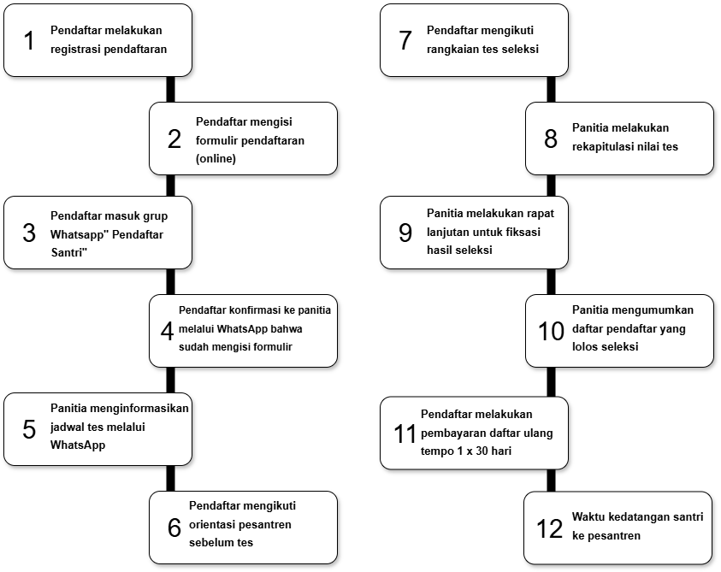

Gambar 1. 2 Alur Kegiatan di Lapangan

Saat ini, alur pendaftaran di Pondok Pesantren Fadlun Minalloh masih dijalankan menggunakan beberapa aplikasi digital yang bekerja sendiri-sendiri dan belum saling terhubung. Berdasarkan wawancara dengan ketua panitia, proses pendaftaran melibatkan Google Formulir untuk mengumpulkan data awal, Google Spreadsheet untuk pengarsipan, dan WhatsApp untuk komunikasi serta penyebaran informasi. Calon pendaftar harus berpindah dari satu platform ke platform lain, mulai dari mengisi formulir online, kemudian masuk ke grup WhatsApp, hingga melakukan konfirmasi manual kepada panitia. Ketergantungan pada berbagai aplikasi ini membuat alur pendaftaran menjadi tidak terintegrasi dalam satu pintu. Kondisi ini tentunya kurang praktis baik bagi pendaftar maupun bagi panitia yang bertugas.

Tabel 1. 1 Pengelolaan Data Pesantren

| **No** | **Jenis Data** | **Metode** | **Keterangan** |
| --- | --- | --- | --- |
| 1 | Data pendaftar dan bukti registrasi | Google Formulir | Pengumpulan data |
| 2 | Data bukti pembayaran daftar ulang | Google Formulir | Pengumpulan data |
| 3 | Data pendaftar dan bukti registrasi | Google Spreadsheet | Pengarsipan data |
| 4 | Data bukti pembayaran daftar ulang | Google Spreadsheet | Pengarsipan data |
| 5 | Data nilai hasil seleksi | Google Spreadsheet | Pengarsipan data |
| 6 | Data hasil seleksi | Pesan WhatsApp | Publikasi data |
| 7 | Data hasil seleksi | Website Pesantren | Publikasi data |

Pendekatan yang ada sekarang menimbulkan beberapa masalah mendasar yang perlu segera diatasi. Masalah pertama adalah data yang terpencar-pencar di berbagai tempat atau terfragmentasi. Data pendaftar, bukti pembayaran, dan nilai seleksi disimpan dalam berkas-berkas Google Spreadsheet yang terpisah satu sama lain. Hal ini menciptakan kondisi di mana data menjadi tidak terpusat, yang sering kali menjadi akar dari masalah lain seperti data yang tidak konsisten, adanya pengulangan data (redundansi), dan kesulitan panitia dalam menyusun laporan akhir secara cepat dan akurat[2].

Masalah kedua yang tidak kalah penting adalah alur kerja yang kurang efisien dan memakan banyak waktu. Panitia harus melakukan banyak pekerjaan manual yang berulang, misalnya melakukan konfirmasi pendaftar satu per satu melalui chat pribadi WhatsApp, menginformasikan jadwal tes secara individual, dan mengelola data dari berbagai sumber berbeda. Proses seperti ini dinilai belum efektif dan efisien. Tugas-tugas administrasi ini sangat menyita waktu dan tenaga, yang seharusnya bisa dialihkan untuk fokus pada kualitas proses seleksi itu sendiri[3].

Untuk mengatasi permasalahan tesebut, dibutuhkan sebuah solusi berupa sistem informasi terpusat yang dapat menyatukan seluruh alur pendaftaran dalam satu wadah. Pembangunan sistem informasi penerimaan santri baru berbasis website adalah jawaban yang paling tepat untuk tantangan ini, karena dinilai mampu mengatasi permasalahan dalam proses pendaftaran manual seperti keterlambatan dan kesalahan pencatatan data[4]. Sebuah sistem berbasis website dapat menyediakan satu wadah tunggal yang berfungsi sebagai sumber data utama yang terpusat dan valid, yang bisa diakses dengan mudah oleh pendaftar maupun panitia. Melalui sistem ini, berbagai proses manual dapat diotomatisasi, sehingga mengurangi potensi kesalahan manusia.

Gagasan untuk membangun sistem terpusat ini juga didukung oleh berbagai penelitian relevan sebelumnya. Penelitian yang dilakukan oleh Nur Laili, dkk., menyimpulkan bahwa penerapan sistem informasi berbasis website dapat secara nyata meningkatkan efisiensi dan kemudahan dalam proses penerimaan santri baru[2]. Penelitian lain yang serupa juga menegaskan bahwa sistem pendaftaran online yang terpusat mampu mengurangi beban kerja panitia secara signifikan dan meningkatkan keakuratan data pendaftar, karena penerapan SIM (Sistem Informasi Manajemen) mampu mengurangi tingkat kesalahan administrasi dan mempercepat akses informasi[5]. Temuan-temuan ini menunjukkan adanya sebuah pola yang jelas bahwa digitalisasi proses pendaftaran memberikan dampak positif yang terukur bagi lembaga pendidikan.

Berdasarkan analisis terhadap berbagai masalah yang ada dan didukung oleh termuan dari penelitian terdahulu, maka perancangan sebuah sistem informasi yang menyeluruh menjadi sebuah kebutuhan yang mendesak bagi Pondok Pesantren Fadlun Minalloh. Sistem ini diharapkan dapat menjadi solusi konkret untuk mengatasi masalah data yang terpencar dan alur kerja yang tidak efisien. Implementasi sistem ini juga merupakan langkah strategis untuk meningkatkan mutu pelayanan dan profesionalisme pondok pesantren di era digital. Dengan keyakinan ini, penulis merasa perlu untuk melakukan penelitian yang dapat memberikan kontribusi nyata. Oleh karena itu, penulis mengangkat judul penelitian: **“Rancang Bangun Sistem Informasi Penerimaan Santri Baru Berbasis Website (Studi Kasus: Pondok Pesantren Fadlun Minalloh).”**

## Rumusan Masalah

Berdasarkan latar belakang yang telah dijabarkan, rumusan masalah dalam penelitian ini adalah “Bagaimana merancang dan membangun sistem informasi penerimaan santri baru berbasis website yang dapat mengelola keseluruhan alur pendaftaran secara terpusat dan efisien di Pondok Pesantren Fadlun Minalloh?”

## Batasan Masalah

Pada penelitian ini memiliki beberapa batasan masalah, di antaranya adalah sebagai berikut:

1. Studi kasus penelitian ini dilakukan di Pondok Pesantren Fadlun Minalloh.
2. Sistem yang dibangun berfokus pada pengelolaan alur pendaftaran, yang mencakup: registrasi pendaftar, pengisian formulir, unggah berkas, verifikasi pembayaran oleh admin, manajemen seleksi pendaftar, dan pengumuman hasil seleksi.
3. Sistem ini berfungsi untuk mengelola dan menyajikan data hasil tes.
4. Sistem ini dibangun dalam platform website yang membutuhkan koneksi internet untuk dapat dioperasikan.
5. Sistem menggunakan database MySQL untuk pengelolaan data.

## Tujuan Penelitian

Tujuan dari penelitian ini adalah menghasilkan sebuah sistem informasi penerimaan santri baru berbasis website yang dapat digunakan oleh Pondok Pesantren Fadlun Minalloh untuk mempermudah panitia dalam mengelola data dalam alur pendaftaran secara terstruktur, terpusat, dan efisien.

## Signifikasi Penelitian

### Bagi penulis

1. Menerapkan ilmu yang terlah diperoleh selama masa studi di Universitas Alma Ata Yogyakarta.
2. Mengasah kemampuan dalam perancangan dan pengembangan sistem informasi berbasis website.

### Bagi pengguna

1. Mempermudah panitia PSB dalam mengelola seluruh rangkaian pendaftaran melalui satu sistem yang terintegrasi.
2. Menyediakan satu basis data terpusat untuk pengarsipan data pendaftar yang lebih rapi dan praktis.
3. Memberikan kemudahan bagi calon santri dalam melakukan proses pendaftaran dan memantau status pendaftaran mereka.

### Bagi Universitas Alma Ata

1. Menjadi referensi bagi mahasiswa lain yang akan melakukan penelitian dengan topik serupa.
2. Menjadi salah satu tolok ukur dalam mengevaluasi kemampuan mahasiswa dalam menerapkan ilmu pengetahuannya secara praktis.

# BAB II TINJAUAN PUSTAKA



## Penelitian Terkait

Penelitian terkait dalam pembahasan mengenai perancangan dan pembangunan sistem informasi penerimaan santri/siswa baru berbasis website pernah dilakukan oleh beberapa peneliti terdahulu. Adanya penelitian terdahulu dengan pembahasan yang berkaitan dapat mendukung penelitian yang dilakukan oleh penulis, terutama dalam memahami bagaimana sistem informasi dapat menjadi solusi atas permasalahan administrasi manual. Di sisi lain, tinjauan ini juga membantu penulis untuk mengetahui persamaan dan perbedaan antara penelitian yang sudah ada dengan penelitian yang sedang dilakukan.

Berikut pada tabel 2.1 di bawah ini adalah penelitian terkait yang dijadikan referensi oleh penulis:

Tabel 2. 1 Penelitian Terkait

| **No.** | **Judul** | **Peneliti** | **Deskripsi Penelitian** |
| --- | --- | --- | --- |
| 1. | Rancang Bangun Sistem Informasi Penerimaan Siswa Berbasis Website pada SMAN 1 Adonara Barat | Maria Varani Derosari, Bernadete Deta, & Alfian Nara Weking (2025) | Penelitian ini bertujuan merancang sistem informasi untuk mengatasi permasalahan pada proses pendaftaran manual. Masalah yang diidentifikasi adalah keterlambatan, kesalahan pencatatan data, dan ketidakefisienan dalam rekapitulasi. Sistem ini dikembangkan dengan metode Waterfall dan hasil akhirnya dinilai layak karena dapat mempercepat dan mempermudah proses PPDB[4]. |
| 2. | Rancang Bangun Sistem Informasi Penerimaan Peserta Didik Baru berbasis Web Pada SDIT Al-Manar Kota Pekanbaru | Sulistio & Diah Angraina Fitri (2020) | Penelitian ini dilatarbelakangi oleh proses PPDB yang masih dilakukan secara manual sehingga dirasa belum efektif dan efisien. Masalah spesifik yang ditemukan adalah formulir yang sulit dibaca dan perekapan yang masih manual menggunakan Microsoft Excel. Sistem berbasis web ini dibangun untuk membantu panitia PPDB dalam mengelola data calon siswa dan diharapkan dapat memberikan kemudahan dalam pelaksanaannya[3]. |
| 3. | Sistem Informasi Pendaftaran Santri Baru Berbasis Website di Pondok Pesantren Islam Salafiyah Dawuhan Situbondo | Nur Laili, Ahmad Baijuri, & Nur Aziseh (2024) | Penelitian ini memiliki studi kasus yang sangat relevan (pondok pesantren). Masalah yang diangkat adalah proses pendaftaran yang masih manual, di mana santri baru mengisi formulir berupa kertas yang rentan hilang atau rusak. Proses ini juga membutuhkan waktu yang cukup lama untuk menginput data. Sistem informasi berbasis website ini dibangun untuk membantu panitia dalam melakukan tugasnya dengan lebih mudah serta meningkatkan efisiensi dan akurasi dalam pengelolaan data[2]. |
| 4. | Peningkatan Kualitas Administrasi Pendidikan Melalui Pengembangan Sistem Informasi Manajemen di SMA Negeri 10 Makassar | Usman Lonta & Muammar Azykur (2025) | Penelitian ini berfokus pada bagaimana Sistem Informasi Manajemen (SIM) dapat meningkatkan kualitas administrasi. Masalah utamanya adalah pengelolaan administrasi berbasis manual yang cenderung memakan waktu, rentan terhadap kesalahan, dan menyulitkan akses informasi. Hasil penelitian menunjukkan bahwa penerapan SIM mampu mengurangi tingkat kesalahan administrasi, mempercepat akses informasi, dan meningkatkan efisiensi[5]. |
| 5. | Optimalisasi Sistem Informasi Manajemen Pendidikan untuk Meningkatkan Efisiensi Administrasi di Lembaga Pendidikan Islam | Mulyawan Safwandy Nugraha & Hilyatun Najuba (2025) | Penelitian ini menyoroti peran SIMDIK (Sistem Informasi Manajemen Pendidikan) dalam mengatasi administrasi yang kompleks di lembaga pendidikan Islam. Masalah yang diangkat adalah proses administrasi yang kurang efisien, pemborosan waktu, dan kesalahan penginputan data. Hasilnya menunjukkan bahwa penerapan SIMDIK dapat meningkatkan akurasi pengolahan data dan efisiensi administratif dengan mengurangi penggunaan metode manual[1]. |

Berdasarkan tinjauan terhadap penelitian-penelitian terdahulu, seperti karya Derosari dkk. pada penelitiannya “Rancang Bangun Sistem Informasi Penerimaan Siswa Berbasis Website pada SMAN 1 Adonara Barat” serta Laili dkk. pada penelitiannya “Sistem Informasi Pendaftaran Santri Baru Berbasis Website di Pondok Pesantren Islam Salafiyah Dawuhan Situbondo”, fokus utama pengembangan sistem masih terbatas pada transformasi administrasi manual (berbasis kertas) menjadi digital untuk meminimalisir kerusakan fisik data dan kesalahan rekapitulasi manual. Bahkan pada penelitian Laili di lingkungan pesantren, proses tes seleksi masih dilakukan secara konvensional (lisan/tatap muka), di mana sistem hanya berfungsi sebagai media pencatat nilai akhir, bukan pelaksana tes[2]. Berbeda secara signifikan dengan penelitian-penelitian tersebut, penelitian ini memecahkan masalah fragmentasi alat digital (penggunaan terpisah Google Formulir, Google Spreadsheet, dan WhatsApp) melalui integrasi sistem satu pintu. Kebaruan utama dalam penelitian ini terletak pada implementasi fitur tes seleksi daring (*Computer Based Test*) secara penuh, di mana admin dapat mengelola bank soal dan calon santri dapat mengerjakan tes seleksi langsung melalui website tanpa harus datang ke lokasi pesantren. Dengan demikian, sistem ini menawarkan solusi terpadu yang memungkinkan seluruh rangkaian pendaftaran dilakukan sepenuhnya secara jarak jauh (daring) dan dengan basis data terpusat, mulai dari registrasi, verifikasi berkas, pelaksanaan tes seleksi, hingga pengumuman dan daftar ulang. Integrasi fitur ini menawarkan kebaruan fungsional yang belum diakomodasi dalam penelitian-penelitian rujukan sebelumnya.

## Kajian Teori

### Rancang Bangun

Perancangan (rancang) adalah sebuah proses fundamental untuk mendefinisikan segala sesuatu yang akan dikerjakan. Tahap ini merupakan serangkaian prosedur untuk menerjemahkan hasil analisis kebutuhan menjadi sebuah deskripsi teknis yang rinci, yang akan menjadi *blueprint* bagi sistem. Deskripsi ini mencakup arsitektur, detail komponen, serta batasan-batasan yang akan dihadapi selama proses pengerjaan[6].

Adapun pembangunan (bangun) adalah kegiatan nyata untuk menciptakan sistem baru atau memperbaiki sistem yang telah ada secara keseluruhan berdasarkan rancangan yang telah dibuat. Dengan demikian, "rancang bangun" dapat disimpulkan sebagai satu kesatuan proses utuh yang dimulai dari perencanaan dan penerjemahan hasil analisa, kemudian diwujudkan dalam bentuk paket perangkat lunak, hingga tercipta sebuah sistem yang utuh dan berfungsi[7].

### Sistem Informasi

Sistem adalah sekumpulan prosedur atau komponen yang saling berhubungan, bekerja sama secara teratur, dan membentuk satu kesatuan untuk mencapai tujuan tertentu, di mana setiap bagian memiliki peran yang saling mendukung. Informasi adalah data yang telah diolah dan dikelola sedemikian rupa sehingga memiliki makna, berguna, dan dapat membantu dalam proses pengambilan keputusan. Informasi yang baik harus akurat, relevan, dan dapat disampaikan dengan cara yang mudah dipahami oleh penerimanya. Dapat disimpulkan, bahwa sistem informasi merupakan sistem terorganisir dalam suatu organisasi yang memadukan orang, teknologi, prosedur, ataupun media untuk mengolah data menjadi informasi yang bermanfaat, mendukung kegiatan operasional maupun strategis, serta membantu pencapaian tujuan organisasi. Selain itu, sistem informasi juga berperan sebagai sarana komunikasi dan koordinasi yang efektif antar bagian dalam organisasi[8]

### Penerimaan Santri Baru

Penerimaan santri baru adalah proses administrasi dan penilaian yang dilakukan oleh pesantren untuk menentukan calon santri yang layak diterima berdasarkan kriteria tertentu, seperti kemampuan akademik, keagamaan, dan karakter untuk menjaga kualitas standar mutu lembaga tersebut. Proses seleksi ini pada umumnya meliputi pendaftaran, seleksi administrasi, serta tes seleksi. Tujuannya adalah untuk memastikan bahwa santri yang diterima memiliki potensi dan kesiapan mengikuti pendidikan di pesantren secara optimal. Penerimaan santri baru yang efektif dapat membantu pesantren dalam menempatkan santri yang sesuai dengan standar dan kebutuhan lembaga[9].

### Metode Waterfall

Model air terjun (*Waterfall Model*) adalah metode pengembangan perangkat lunak yang juga dikenal sebagai siklus hidup klasik (*classic life cycle*). Model ini sebenarnya bernama Linear Sequential Model, yang menggambarkan pendekatan pengembangan secara sistematis dan berurutan. Prosesnya diawali dengan menentukan spesifikasi kebutuhan pengguna, kemudian dilanjutkan ke tahap Requirement Gathering and Analysis, yaitu mengumpulkan seluruh kebutuhan secara mendetail, lalu menganalisis dan merumuskan kebutuhan yang harus dipenuhi oleh program yang akan dibuat[10]. Langkah-langkah dalam model ini adalah sebagai berikut: analisis, desain, implementasi, uji sistem*, deployment,* dan pemeliharaan sistem.

### Website

Website adalah sekumpulan halaman digital yang saling terhubung dan dapat diakses melalui jaringan internet menggunakan peramban (browser). Setiap halaman dalam sebuah website biasanya berisi informasi dalam bentuk teks, gambar, video, atau elemen multimedia lainnya, serta dapat disusun secara statis maupun dinamis[11]. Website statis menampilkan konten yang tetap, sedangkan website dinamis memungkinkan perubahan konten secara otomatis berdasarkan interaksi pengguna atau data dari server. Website dibangun menggunakan teknologi seperti HTML, CSS, dan JavaScript, serta sering kali didukung oleh bahasa pemrograman sisi server seperti PHP, Python, atau Node.js. Website telah menjadi sarana utama dalam penyebaran informasi, komunikasi, hingga layanan digital, baik di bidang pendidikan, pemerintahan, bisnis, maupun hiburan[12].

### PHP

PHP merupakan sebuah bahasa pemrograman skrip yang dirancang secara spesifik untuk membangun aplikasi web. PHP bersifat *server-side scripting*, yang berarti pemrosesan kodenya dilakukan di lingkungan web server. Sifatnya yang dinamis memungkinkan PHP untuk memanfaatkan berbagai sistem manajemen database (seperti MySQL, Oracle, maupun PostgreSQL) guna menghasilkan halaman web yang dinamis. Keunggulan PHP terletak pada kompatibilitasnya yang luas, karena dapat dijalankan di berbagai sistem operasi (seperti Windows, Linux, dan Mac Os) serta mendukung beragam web server (termasuk Apache dan Microsoft ISS)[13].

Sebagai bahasa *server-side*, alur kerja PHP dimulai ketika program dipanggil dari web browser. Kode PHP tersebut kemudian akan di-*parsing* (dianalisis) di dalam web server oleh interpreter PHP dan diterjemahkan ke dalam format dokumen HTML. Dokumen HTML inilah yang selanjutnya dikirimkan kembali untuk ditampilkan kepada pengguna di web browser. Karena proses terjadi di sisi server, kode asli PHP tidak akan dapat dilihat oleh pengguna meskipun mereka menggunakan fitur "View Source" pada browser[13].

### Laravel

Laravel merupakan sebuah kerangka kerja pemrograman (*framework*) yang berbasis *open source* dan populer digunakan oleh banyak pengembang di seluruh dunia. *Framework* ini dirancang untuk membantu pengembang memaksimalkan penggunaan PHP dalam proses pengembangan website, sehingga menjadikan proses pengembangan lebih cepat dan powerfull. Popularitasnya didukung oleh faktor kemudahan penggunaan serta dokumentasi yang lengkap[14].

Laravel bekerja menggunakan sistem MVC (*Model View Controller*) dan dinilai memiliki kelebihan dalam struktur file dan coding jika dibandingkan dengan PHP *native* biasa. *Framework* ini juga dilengkapi berbagai fitur unggulan, di antaranya *template engine* (dikenal sebagai Blade), *routing*, modularitas, dan fungsi *migrate* yang sangat mempermudah proses pengelolaan database[14].

### Database

Database adalah kumpulan data yang disusun secara sistematis dan disimpan dalam media digital untuk memudahkan proses penyimpanan, pengelolaan, dan pengambilan data secara efisien. Dalam konteks teknologi informasi, database sering dikendalikan oleh sebuah sistem manajemen basis data (DBMS) yang memungkinkan pengelolaan data dalam jumlah besar dengan tetap menjaga integritas, keamanan, dan konsistensi informasi. Database umumnya terdiri dari tabel-tabel yang saling berelasi dan diatur melalui model data tertentu, seperti model relasional, yang mempresentasikan data dalam bentuk baris dan kolom. Penggunaan database dalam perusahaan memberikan berbagai manfaat, seperti meningkatkan efisiensi operasional, mengurangi redundansi data, meningkatkan akurasi dalam pengambilan keputusan, serta memungkinkan akses informasi yang lebih cepat dan terstruktur. Sistem ini juga memungkinkan kontrol akses berdasarkan tingkat kewenangan untuk menjaga kerahasiaan data sensitif[15].

### MySql

MySQL merupakan sistem manajemen database yang bersifat relasional, yang artinya data disimpan dalam tabel-tabel yang terpisah. Ini memungkinkan manipulasi data menjadi lebih efisien dan cepat. MySQL digunakan secara luas untuk mengelola database mulai dari yang kecil hingga besar, dengan fleksibilitas dan keandalan dalam skala yang bervariasi. Fitur utamanya termasuk dukungan untuk operasi data yang cepat, efisiensi penyimpanan, serta pengolahan data yang terstruktur menggunakan SQL (Structured Query Language). Sebagai salah satu database open-source, MySQL sering digunakan dalam berbagai aplikasi web, termasuk pengelolaan data besar dan aplikasi bisnis berbasis web[16].

### ERD (Entity Relationship Diagram)

Entity Relationship Diagram (ERD) adalah representasi grafis yang digunakan untuk merancang basis data dengan menghubungkan berbagai data yang terkait dalam suatu sistem. ERD membantu perancang memahami struktur data secara visual dengan menunjukkan entitas, atribut, dan relasi antara entitas. ERD terdiri dari beberapa notasi utama, yakni: entitas yang digambarkan dengan simbol persegi panjang untuk merepresentasikan objek utama yang menjadi fokus dalam database, atribut yang ditandai dengan simbol elips untuk menunjukkan karakteristik atau detail dari entitas, serta relasi yang diwakili oleh bentuk belah ketupat, menghubungkan dua atau lebih entitas dan menunjukkan jenis hubungan antar-entitas, seperti satu-ke-satu, satu-ke-banyak, atau banyak-ke-banyak. Dalam pembuatan ERD, langkah-langkah umumnya dimulai dari mengidentifikasi entitas yang relevan, kemudian menentukan atribut-atribut utama dan atribut deskriptif dari setiap entitas. Selanjutnya, dilakukan pemetaan relasi antar-entitas untuk memastikan semua hubungan yang diperlukan diwakili secara benar dalam diagram, termasuk penentuan derajat kardinalitasnya. Terakhir, setiap elemen ERD diperiksa kembali untuk memastikan ketepatan dan konsistensi guna mendukung implementasi basis data yang efisien dan akurat[17].

Tabel 2. 2 Simbol ERD

| **No** | **Simbol** | **Nama** | **Keterangan** |
| --- | --- | --- | --- |
| 1 |  | Entity | Entity mewakili objek atau entitas di dunia nyata yang memiliki data untuk disimpan dalam sistem. |
| 2 |  | Attribute | Attribute merupakan karakteristik atau properti yang dimiliki oleh sebuah entitas. |
| 3 |  | Relationship | Relationship menunjukkan hubungan antara dua atau lebih entitas. |
| 4 |  | Cardinality | Menunjukkan jumlah maksimum dan minimum hubungan antar entitas, seperti 1 ke n, atau n ke m. |
| 5 |  | Weak Entity | Entitas yang keberadaannya bergantung pada entitas lain. |
| 6 |  | Generalization | Menyatakan hirarki atau pewarisan antar entitas. |

### Flowchart

Flowchart merupakan teknik analisis berbentuk visual yang digunakan untuk menggambarkan alur proses dalam sistem informasi secara jelas, ringkas, dan logis. Flowchart membantu menunjukkan bagaimana suatu proses bisnis dijalankan serta bagaimana dokumen atau data mengalir antar bagian dalam organisasi. Dengan simbol-simbol khusus dan garis penghubung, flowchart mempermudah pemahaman terhadap sistem yang sedang berjalan, termasuk prosedur operasional dan pengendalian internal yang diterapkan. Selain itu, flowchart juga bermanfaat untuk mengidentifikasi masalah, menganalisis proses yang ada, serta menjadi dasar dalam pengembangan dan penyempurnaan sistem di masa mendatang[18].

Tabel 2. 3 Simbol Flowchart

| **Simbol** | **Keterangan** |
| --- | --- |
|  | **Flow**  Simbol yang digunakan untuk menggabungkan antara simbol yang satu dengan simbol yang lain. Simbol ini disebut dengan Connecting Line. |
|  | **Terminator**  Simbol yang menyatakan awal atau akhir suatu program. |
|  | **Input/Output**  Simbol yang menyatakan proses input atau output tanpa tergantung peralatan. |
|  | **Process**  Simbol yang menyatakan suatu proses. |
|  | **Decision**  Simbol yang menunjukkan kondisi tertentu yang akan menghasilkan dua kemungkinan jawaban, yaitu ya atau tidak. |

### UML (Unified Modelling Languange)

Unified Modeling Language atau UML adalah bahasa pemodelan standar yang digunakan untuk menggambarkan, merancang, dan mendokumentasikan sistem perangkat lunak berbasis objek. UML menyediakan seperangkat notasi grafis yang memungkinkan pengembang untuk memvisualisasikan struktur dan perilaku sistem yang sedang dikembangkan. Dalam praktiknya, UML digunakan sebagai alat bantu untuk memodelkan berbagai aspek sistem, seperti interaksi antar pengguna dan sistem (*use case diagram*), alur kerja proses (*activity diagram*), urutan komunikasi antar objek (*sequence diagram*), hingga struktur kelas dalam sistem (*class diagram*). Penerapan UML dalam proses pengembangan sistem bertujuan untuk meningkatkan pemahaman tim pengembang terhadap kebutuhan sistem, mempercepat proses perancangan, serta memastikan dokumentasi sistem yang baik dan konsisten. Dengan pendekatan ini, UML menjadi metode yang efektif untuk membangun sistem informasi yang kompleks secara terstruktur dan sistematis[19].

Use Case Diagram adalah jenis diagram dalam pemodelan sistem yang digunakan untuk menggambarkan interaksi antar pengguna dan sistem dalam mencapai suatu tujuan tertentu. Diagram ini menyajikan gambaran umum tentang fungsionalitas sistem dari sudut pandang pengguna, serta menunjukkan hubungan antara aktor dan *use case* (kasus penggunaan) yang mewakili serangkaian langkah atau aktivitas yang dilakukan sistem untuk menghasilkan suatu output. Setelah model Use Case dibuat, masing-masing skenario yang terdapat di dalamnya akan dijabarkan lebih rinci menggunakan Activity Diagram. Dengan demikian Use Case Diagram berperan penting sebagai dasar dalam memahami kebutuhan sistem dan menjadi langkah awal dalam mendeskripsikan alur proses kerja sistem secara menyeluruh[20].

Activity Diagram adalah salah satu jenis diagram dalam Unified Modeling Language (UML) yang digunakan untuk memodelkan alur kerja atau proses bisnis dalam suatu sistem secara visual, sehingga memudahkan pemahaman terhadap urutan aktivitas dan logika proses yang terjadi. Dalam konteks pengembangan perangkat lunak, Activity Diagram sangat bermanfaat untuk menganalisis kebutuhan sistem, mengidentifikasi alur proses, dan mendeteksi kemungkinan percabangan serta aktivitas paralel. Dengan memanfaatkan diagram ini, pengembang dapat menyusun desain sistem yang lebih terstruktur dan efisien, serta memfasilitasi komunikasi antara tim teknis dan pemangku kepentingan non-teknis[17].

Tabel 2. 4 Simbol Diagram Activity

| **No** | **Simbol** | **Nama** | **Keterangan** |
| --- | --- | --- | --- |
| 1 |  | Status awal | Sebuah diagram aktivitas memiliki sebuah status awal. |
| 2 |  | Aktivitas | Aktivitas yang dilakukan sistem, aktivitas biasanya diawali dengan kata kerja. |
| 3 |  | Percabangan / Decision | Percabangan dimana ada pilihan aktivitas yang lebih dari satu. |
| 4 |  | Penggabungan / Join | Penggabungan dimana yang mana lebih dari satu aktivitas lalu digabungkan jadi satu. |
| 5 |  | Status Akhir | Status akhir yang dilakukan sistem, sebuah diagram aktivitas memiliki sebuah status akhir. |
| 6 |  | Swimlane | Swimlane memisahkan organisasi bisnis yang bertanggung jawab terhadap aktivitas yang terjadi. |

Class Diagram merupakan salah satu jenis pemodelan yang penting dalam UML, yang berfungsi untuk merepresentasikan model logis dari suatu sistem. Diagram ini menunjukkan struktur dan arsitektur sistem yang sedang dirancang dengan menggambarkan kelas-kelas yang ada beserta atribut dan metode (*method*) yang dimilikinya. Setiap kelas dalam diagram ini dihubungkan melalui garis penghubung yang disebut dengan asosiasi, yang merepresentasikan hubungan antar kelas. Dengan Class Diagram, pengembang dapat memahami bagaimana elemen-elemen dalam sistem saling terhubung dan berinteraksi secara terstruktur[20].

### Blackbox Testing

Blackbox Testing adalah metode yang digunakan untuk memverifikasi bahwa perangkat lunak memenuhi kebutuhan pengguna berdasarkan spesifikasi tanpa melihat struktur internal kode program. Teknik ini berfokus pada hasil keluaran sistem dan bagaimana sistem merespon berbagai jenis input, sehingga memungkinkan penguji untuk mengidentifikasi kesalahan fungsi yang dapat mempengaruhi pengalaman pengguna[20].

## Kerangka Pemikiran

Dalam penelitian ini, penulis merancang kerangka pemikiran sebagai konsep alur sistematis penelitian yang akan dilakukan oleh penulis. Kerangka pemikiran tersebut adalah sebagai berikut:

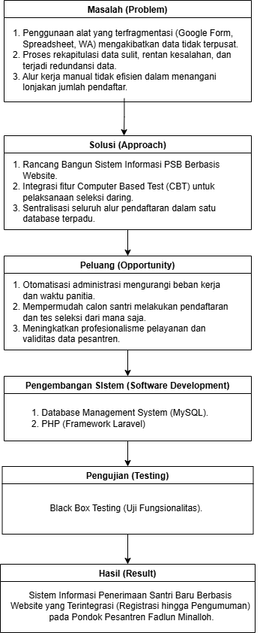

Gambar 2. 1 Kerangka Pemikiran

### Masalah (*Problem*)

Pondok Pesantren Fadlun Minalloh mengalami tren peningkatan jumlah pendaftar yang signifikan, namun proses penerimaan santri baru (PSB) saat ini masih menggunakan alat digital yang terfragmentasi dan tidak terintegrasi, yaitu kombinasi Google Formulir, Google Spreadsheet, dan WhatsApp. Hal ini menyebabkan data menjadi terpencar (tidak terpusat), sehingga memunculkan masalah redundansi data, kesulitan dalam pengelolaan dan rekapitulasi, serta alur kerja yang tidak efisien karena panitia harus melakukan konfirmasi dan penyebaran informasi secara manual. Selain itu, calon pendaftar mengalami ketidakpraktisan karena harus berpindah-pindah platform mulai dari pendaftaran, konfirmasi, dan meninjau hasil pengumuman.

### Pendekatan solusi (*Approach*)

Solusi yang diusulkan adalah merancang dan membangun Sistem Informasi Penerimaan Santri Baru (PSB) berbasis website yang mengintegrasikan seluruh alur pendaftaran dalam satu pintu (sistem terpusat). Pendekatan ini tidak hanya mendigitalkan formulir, tetapi juga menawarkan kebaruan fitur berupa tes seleksi daring (Computer Based Test) yang terintegrasi penuh, memungkinkan santri mengerjakan tes tanpa harus datang ke lokasi. Sistem ini dirancang untuk menangani proses dari registrasi, unggah berkas, seleksi, hingga pengumuman dan daftar ulang secara otomatis dan terstruktur.

### Pengembangan sistem (*Software Development*)

Pengembangan sistem ini dilakukan berbasis website agar dapat diakses secara luas menggunakan koneksi internet. Sistem dibangun menggunakan bahasa pemrograman PHP dengan menerapkan Framework Laravel. Penggunaan framework ini dipilih untuk memastikan struktur aplikasi yang rapi, aman, dan terstandarisasi menggunakan konsep Model-View-Controller (MVC). Manajemen basis data menggunakan MySQL untuk memastikan penyimpanan data pendaftar yang aman, rapi, dan terpusat. Fungsionalitas utama yang dibangun meliputi modul registrasi pendaftar, verifikasi pembayaran oleh admin, manajemen soal dan pelaksanaan seleksi daring, serta fitur pengumuman hasil seleksi.

### Pengujian (*Testing*)

Setelah sistem selesai dibangun, tahap selanjutnya adalah pengujian untuk memastikan sistem dapat berjalan dengan baik sesuai dengan tujuan. Pengujian sistem direncanakan menggunakan metode Black Box Testing untuk memastikan setiap fungsi dalam alur pendaftaran (mulai dari input data calon santri, proses tes seleksi daring, hingga output pengumuman kelulusan) berjalan sesuai dengan rancangan dan bebas dari kesalahan fungsional sebelum diterapkan sepenuhnya.

### Hasil (*Result*)

Hasil yang diharapkan dari penelitian ini adalah terciptanya sistem informasi PSB yang mampu mengotomatisasi proses manual, sehingga mengurangi beban administrasi panitia dan meminimalisir kesalahan pencatatan data. Dengan sistem ini, data pendaftar akan tersimpan secara terstruktur dalam satu basis data pusat, memudahkan pemantauan status pendaftaran bagi calon santri, serta meningkatkan citra profesionalisme dan mutu pelayanan Pondok Pesantren Fadlun Minalloh di era digital.

# BAB III METODE PENELITIAN



## Desain Penelitian

Dalam penelitian ini, penulis menggunakan pendekatan penelitian *Research and Development* atau biasa dikenal dengan metode R&D. Penggunaan metode ini di dalam sebuah penelitian ditujukan jika peneliti ingin menciptakan produk baru yang memiliki manfaat bagi kehidupan manusia sekaligus menguji efektivitas kinerja dari produk tersebut. Metode ini dapat diterapkan di berbagai bidang seperti: pendidikan, teknologi, bisnis, maupun industri. Penelitian dengan metode R&D mencakup beberapa langkah yang harus dilakukan, di antara lain: identifikasi masalah, penelitian dan pengumpulan data, perancangan sistem, dan uji serta validasi sistem[21].

## Metode Pengumpulan Data

### Observasi

Penulis melakukan observasi secara langsung untuk mendapatkan data yang dibutuhkan di tempat studi kasus. Dengan observasi secara langsung penulis bisa mengamati proses bisnis secara langsung sehingga mendapatkan data dan informasi yang akurat. Data yang dan informasi yang didapatkan diharapkan dapat membantu penulis untuk memecahkan masalah yang diangkat di dalam pembahasan skripsi ini.

### Studi literatur

Studi literatur dilakukan dengan mengumpulkan, membaca, menganalisis, dan merangkum informasi dari berbagai sumber tertulis yang relevan dengan topik penelitian. Sumber-sumber ini, seperti jurnal ilmiah, artikel, dan penelitian sebelumnya, digunakan sebagai landasan teori untuk memahami permasalahan terkait sistem pendaftaran manual. Selain itu, studi literatur juga menjadi dasar dalam merancang dan mengembangkan Sistem Informasi Penerimaan Santri Baru Berbasis Website yang efektif dan efisien.

### Wawancara

Wawancara adalah metode pengumpulan informasi melalui sesi tanya jawab secara langsung dengan narasumber. Oleh sebab itu, penulis melakukan wawancara kepada narasumber utama, yakni ketua dan staff kepanitiaan. Ahmad Abdul Lathif Syawali, sebagai ketua panitia. Muh Jazim Khamidi, Arsyad Alvinas Fisabilillah, dan Muhammad Chadziq Rifa’i sebagai staff panitia pelaksana PSB. Dengan pertanyaan yang telah disusun berdasarkan fokus penelitian sebelum wawancara, diharapkan memperoleh data dan informasi yang akurat guna mendukung pengembangan sistem yang lebih efektif dan sesuai kebutuhan.

### Lokasi penelitian

Penelitian ini dilaksanakan di Pondok Pesantren Fadlun Minalloh yang beralamat di Jl. Imogiri Timur, Wonokromo 1, Wonokromo, Pleret, Bantul. Lokasi penelitian ini dipilih berdasarkan permasalahan yang dihadapi oleh pondok pesantren, yang mana masih menerapkan proses bisnis dalam pelaksanaan PSB secara manual sehingga segera membutuhkan solusi sebagai jawaban atas permasalahan yang ada agar meningkatkan kualitas proses bisnis yang lebih efektif dan efisien.

## Metode Pengembangan Sistem

Penelitian yang dilakukan oleh penulis menggunakan pendekatan pengembangan sistem berupa Metode Waterfall. Pendekatan ini dipilih karena metode ini merupakan metode yang menerapkan alur pengembangan secara bertahap dan terstruktur tanpa adanya pengulangan sehingga waktu pengembangannya menjadi lebih efisien. Metode ini menggunakan langkah-langkah berupa analisis sistem, desain, implementasi, pengujian, *deployment,* dan terakhir pemeliharaan sistem.

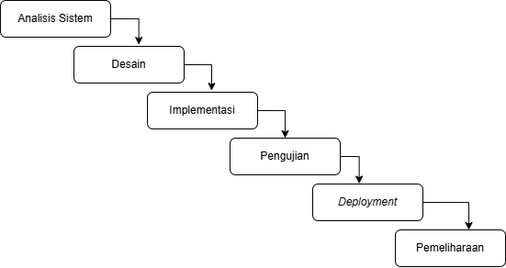

Gambar 3. 1 Alur Metode Waterfall

### Analisis sistem

Pada tahap awal, penelitian dilakukan dengan menganalisis kebutuhan sistem PSB dengan studi kasus di Pondok Pesantren Fadlun Minalloh. Pengumpulan data dilakukan dengan cara wawancara langsung dengan ketua panitia pelaksana dan staff anggota kepanitiaan yang bertanggungjawab dalam pelaksanaan kegiatan. informasi yang dikumpulkan mencakup alur bisnis kegiatan PSB yang berjalan di Fadlun Minalloh, parameter standar kelulusan pendaftar, keterangan pembobotan nilai dari setiap materi yang diujikan saat seleksi, dan kebutuhan fitur dari setiap sisi pengguna pada sistem yang akan dikembangkan. Pada tahap analisis ini adalah menjadi bagian yang akan menentukan spesifikasi sistem yang akan dikembangkan.

### Desain

Desain sistem dirancang untuk membantu menggambarkan kebutuhan sistem sesuai dengan hasil analisis. Desain meliputi arsitektur sistem, pemilihan bahasa pemrograman seperti PHP untuk mengembangkan sistem, MySql untuk manajemen basis data, *Framework* Laravel untuk memudahkan proses pengembangan. Tidak lupa juga termasuk penggunaan UML seperti: *Use Case Diagram, Class Diagram,* dan *Activity Diagram* untuk menggambarkan struktur serta alur bisnis sistem. Desain antarmuka pengguna juga akan dirancang oleh penulis untuk membantu mengembangkan sistem sesuai dengan kebutuhan sistem yang telah dianalisis.

### Implementasi

Implementasi mencakup pengkodean sistem dari desain yang telah dirancang. Sistem akan dirancang menggunakan bahasa pemrograman Laravel menggunakan Visual Studio Code sebagai editor teks, sedangkan MySql digunakan sebagai manajemen basis data guna menyimpan data pribadi dan keluarga pendaftar, beserta nilai hasil seleksi pendaftar.

### Pengujian

Tahap penelitian di bagian ini adalah pengujian sistem yang telah dirancang. Pengujian akan menggunakan metode *Blackbox Testing* untuk memastikan bahwa sistem berfungsi dengan baik dan sesuai dengan kebutuhan pengguna. *Blackbox Testing* ditujukan untuk menguji apakah setiap fungsi di dalam sistem bekerja sesuai dengan kebutuhan pengguna tanpa memperhatikan kode program. Pengujian dilakukan dengan memberikan berbagai masukan seperti: data pendaftar pribadi dan keluarga pendaftar, data nilai seleksi pendaftar, jadwal tes, dsb. Beberapa hal yang perlu diperhatikan dalam pengujian ini di antara lain adalah sebagai berikut:

1. *Input Validation*: apakah sistem mampu menangani adanya input dengan format data yang salah, nilai kosong, dan data ekstrem.
2. *Output Validation*: apakah sistem mampu menghasilkan output yang sesuai dengan desain sistem seperti format jadwal seleksi, hasil perhitungan nilai setiap peserta seleksi, dan rangking peserta seleksi.
3. *User Interface*: apakah setiap elemen yang ada di antarmuka berfungsi dengan baik seperti tombol navigasi, halaman profil pengguna, halaman hasil seleksi, halaman data pribadi, dll.

### Deployment

Pada proses *deployment* melibatkan peran panitia pelaksana PSB di Fadlun Minalloh untuk menguji langsung guna memastikan bahwa sistem sesuai dengan kebutuhan di lapangan. Umpan balik pengguna sangat diperlukan untuk mengetahui kekurangan sistem dan desain antarmuka pengguna.

### Pemeliharaan sistem

Tahap pemeliharaan sistem meliputi perbaikan bug yang ditemukan selama penggunaan sistem. Di sisi lain, pemeliharaan secara rutin harus dilakukan untuk memastikan bahwa sistem berjalan dengan optimal dan terus menyesuaikan dengan kebutuhan pengguna dalam kegiatan PSB di Fadlun Minalloh.

## Perancangan Sistem

### Flowchart

Flowchart atau diagram alir adalah gambaran visual yang menunjukkan langkah-langkah, urutan, dan pengambilan keputusan dalam suatu proses sistem. Diagram ini memanfaatkan simbol-simbol tertentu untuk mempresentasikan aktivitas, kondisi, serta alur logika yang berlangsung selama proses tersebut.

1. Flowchart Admin

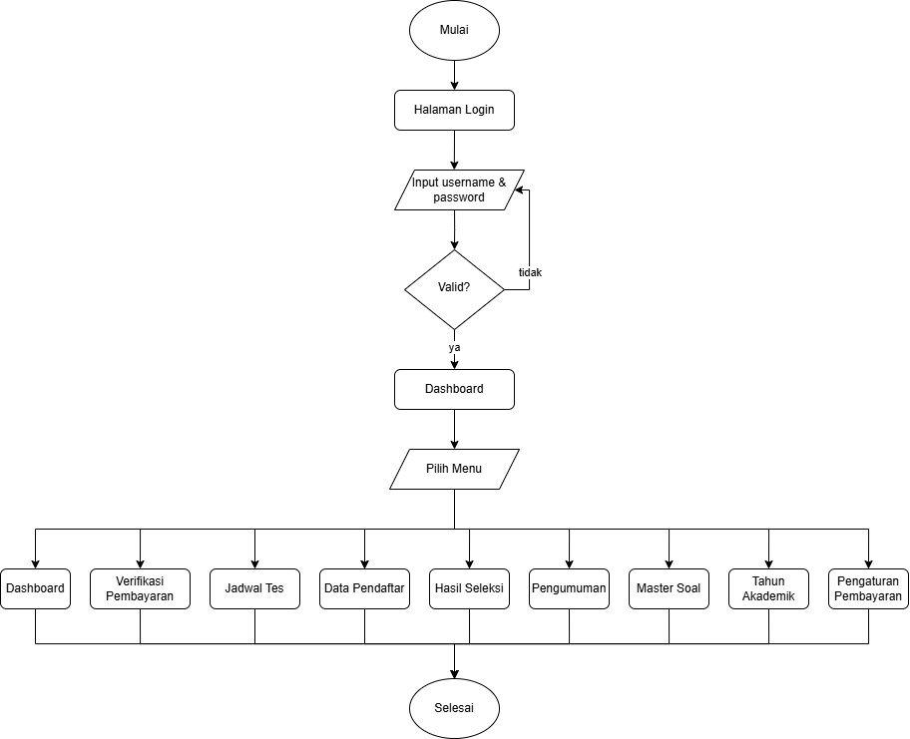

Gambar 3. 2 Flowchart Admin

Berdasarkan gambar 3. 2 flowchart tersebut, dijelaskan alur kerja sistem untuk sisi Admin. Proses bermula saat sistem dijalankan dan langsung menampilkan Halaman Login. Pada tahap ini, Admin diwajibkan melakukan input username dan password untuk otentikasi. Sistem kemudian akan memvalidasi masukan tersebut; apabila data tidak valid, maka sistem akan mengembalikan Admin ke proses input ulang, namun jika valid, Admin akan diarahkan masuk ke tampilan Dashboard utama.

Setelah berhasil masuk ke Dashboard, Admin dapat melakukan aktivitas Pilih Menu untuk mengelola keseluruhan sistem Penerimaan Santri Baru. Menu-menu yang tersedia meliputi Dashboard sebagai beranda; Verifikasi Pembayaran untuk memeriksa status pembayaran pendaftar; Jadwal Tes untuk mengatur waktu pelaksanaan seleksi; serta Data Pendaftar untuk melihat dan mengelola data calon santri. Selain itu, terdapat menu Hasil Seleksi; Pengumuman untuk membuat informasi kelulusan; Master Soal yang berfungsi untuk menginput dan mengatur bank soal ujian; Tahun Akademik untuk pengaturan periode pendaftaran aktif; dan Pengaturan Pembayaran untuk mengatur nominal biaya pendaftaran. Setelah Admin selesai melakukan pengelolaan melalui menu-menu tersebut, maka alur sistem dinyatakan selesai.

1. Flowchart Pendaftar

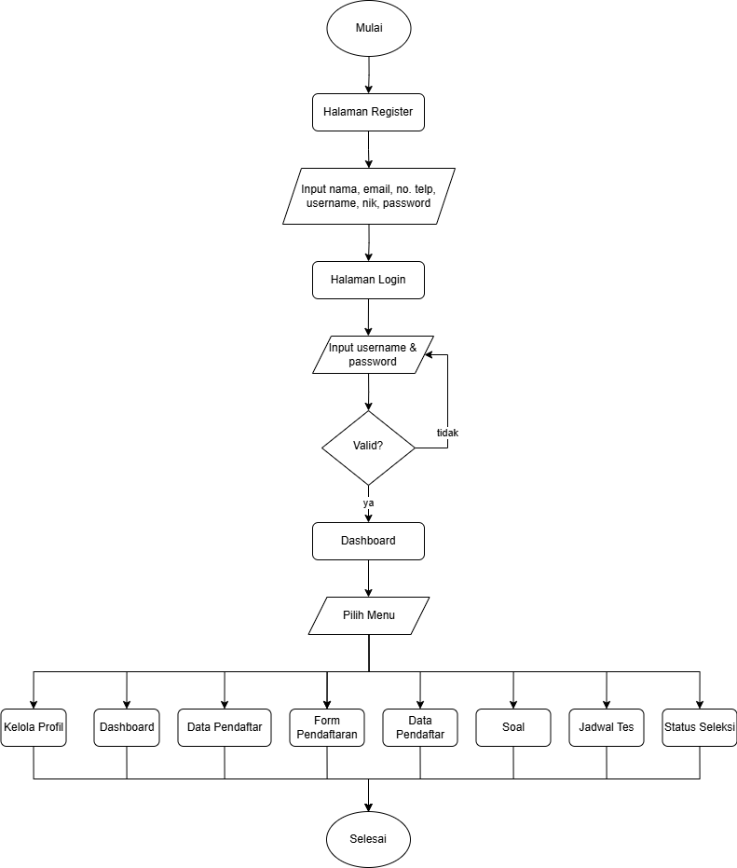

Gambar 3. 3 Flowchart Pendaftar

Pada Gambar 3. 3 dijelaskan alur kerja sistem oleh role Pendaftar dalam sistem PSB. Proses dimulai ketika sistem dijalankan dan Pendaftar langsung diarahkan menuju Halaman Register. Pada tahap ini, Pendaftar diminta melakukan input data berupa nama, email, nomor telepon, username, NIK, dan password. Penggunaan NIK sebagai salah satu data masukan bertujuan untuk memverifikasi identitas dan mencegah duplikasi akun dalam sistem. Setelah data registrasi terisi, alur berlanjut ke Halaman Login, di mana Pendaftar memasukkan username dan password yang telah dibuat. Sistem kemudian melakukan proses validasi; jika login tidak valid, maka sistem akan mengembalikan pengguna untuk menginput ulang username dan password, namun jika valid, Pendaftar akan diarahkan masuk ke tampilan Dashboard.

Di dalam Dashboard, Pendaftar dapat melakukan aktivitas Pilih Menu yang tersedia sesuai hak aksesnya. Menu-menu tersebut meliputi: Kelola Profil yang berfungsi untuk mengubah data diri akun; menu Dashboard sebagai halaman utama; Form Pendaftaran untuk mengisi biodata lengkap santri; Data Pendaftar untuk meninjau kembali data yang telah dikirimkan; menu Soal yang digunakan Pendaftar untuk mengerjakan tes seleksi secara daring; Jadwal Tes untuk melihat informasi waktu pelaksanaan seleksi; serta Status Seleksi untuk melihat pengumuman kelulusan santri. Setelah Pendaftar selesai mengakses menu-menu tersebut, maka alur kerja sistem dinyatakan selesai.

### Use Case Diagram

Use Case Diagram adalah diagram yang menggambarkan hubungan antara aktor (pengguna atau sistem lain) dengan fungsi-fungsi yang dapat dilakukan dalam suatu sistem, bertujuan untuk menunjukkan kebutuhan fungsional sistem secara sederhana dan jelas. Berikut Use Case Diagram dalam penelitian penulis:

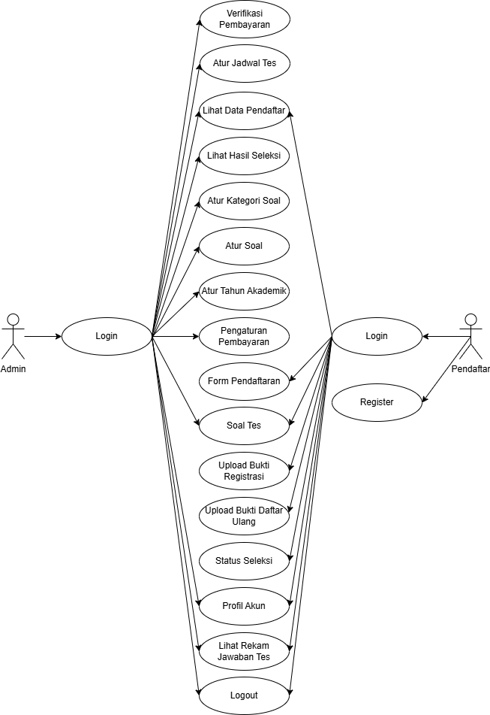

Gambar 3. 4 Use Case Diagram

Use Case diagram pada gambar 3. 4 menggambarkan rancangan fungsionalitas sistem informasi penerimaan yang melibatkan dua aktor utama, yaitu Admin dan Pendaftar, dengan hak akses yang berbeda namun saling melengkapi. Aktor Admin bertindak sebagai pengelola sistem yang harus melakukan login terlebih dahulu untuk mengakses fitur-fitur manajerial, mulai dari melakukan verifikasi pembayaran, mengatur jadwal tes, hingga mengelola aspek teknis seperti pengaturan kategori soal, pembuatan soal, pengaturan tahun akademik, dan konfigurasi pembayaran. Selain itu, Admin memiliki wewenang untuk melihat keseluruhan data pendaftar dan hasil seleksi guna keperluan monitoring dan validasi. Di sisi lain, aktor Pendaftar adalah pengguna yang ingin mendaftar sebagai calon santri baru, di mana mereka memiliki opsi untuk melakukan registrasi akun baru atau login ke dalam sistem. Fungsionalitas yang disediakan bagi Pendaftar berfokus pada alur pendaftaran, yang mencakup pengisian formulir pendaftaran, pelaksanaan tes secara daring, serta kewajiban mengunggah dokumen penting seperti bukti registrasi dan bukti daftar ulang. Pendaftar juga diberikan akses untuk memantau status kelulusan mereka melalui fitur status seleksi, melihat hasil seleksi, serta mengelola profil akun pribadi mereka sendiri.

### Entity Relationship Diagram

ERD atau *Entity Relationship Diagram* adalah diagram yang digunakan untuk memodelkan struktur data dan hubungan antar entitas yang ada dalam sebuah sistem secara visual. ERD membantu dalam merancang dan memahami basis data sebelum diimplementasikan ke dalam sebuah sistem.

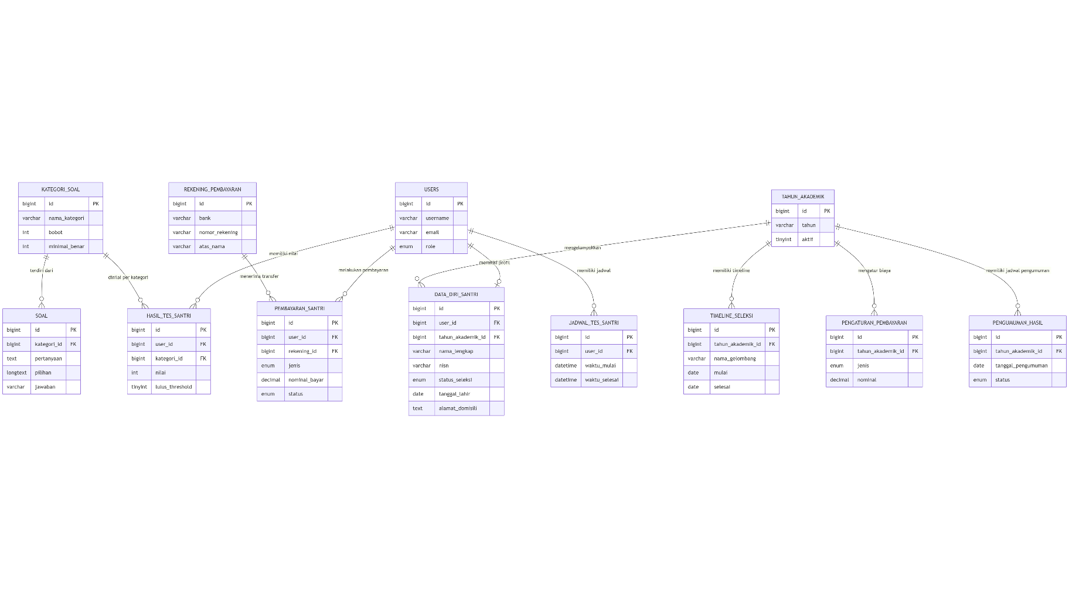

Gambar 3. 5 Entity Relationship Diagram

Dalam diagram 3. 5 ERD Sistem PSB ini terdapat 12 entitas utama, di antara lain adalah: Users, Data Diri Santri, Tahun Akademik, Timeline Seleksi, Pengaturan Pembayaran, Pengumuman Hasil, Pembayaran Santri, Rekening Pembayaran, Jadwal Tes Santri, Hasil Tes Santri, Kategori Soal, dan Soal. Diagram ini memusatkan relasi data pada dua entitas induk utama, yaitu Users (sebagai data pengguna) dan Tahun Akademik (sebagai data periode sistem).

Entitas Users memiliki relasi one-to-many terhadap beberapa entitas transaksional santri, yaitu Data Diri Santri, Pembayaran Santri, Jadwal Tes Santri, dan Hasil Tes Santri. Hal ini mengartikan bahwa satu akun pengguna (User) dapat memiliki data diri pendaftar, melakukan pencatatan pembayaran, memiliki jadwal tes, serta menyimpan riwayat hasil tes. Sementara itu, entitas Tahun Akademik menjadi acuan waktu yang memiliki relasi one-to-many ke entitas Timeline Seleksi, Pengaturan Pembayaran, Pengumuman Hasil, dan Data Diri Santri, yang berarti satu tahun akademik menaungi banyak gelombang pendaftaran (timeline seleksi), aturan biaya, dan pengumuman.

Selain relasi utama di atas, terdapat relasi pendukung lainnya. Entitas Kategori Soal memiliki relasi one-to-many terhadap entitas Soal dan Hasil Tes Santri, di mana satu kategori dapat mencakup banyak soal dan digunakan dalam banyak hasil tes. Terakhir, entitas Rekening Pembayaran memiliki relasi one-to-many terhadap Pembayaran Santri, yang berarti satu rekening tujuan dapat menerima banyak data transaksi pembayaran dari santri.

### Class Diagram

Class Diagram adalah diagram yang menggambarkan struktur dan hubungan antar kelas dalam sistem berorientasi objek. Diagram ini menunjukkan atribut, metode, serta relasi antar kelas seperti asosiasi, pewarisan, atau dependensi. Class Diagram membantu pengembang dalam memahami rancangan sistem sebelum proses implementasi dilakukan.

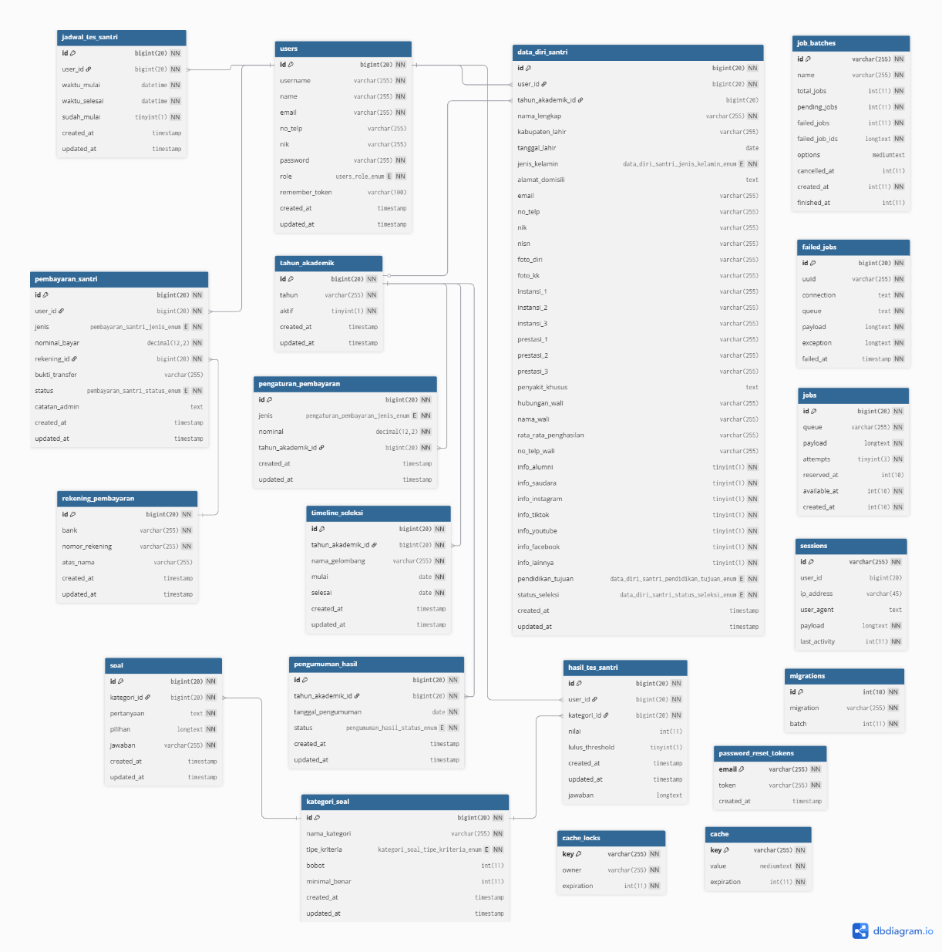

Gambar 3. 6 Class Diagram

Dalam Class Diagram Sistem Penerimaan Santri Baru (PSB) yang telah diperbarui ini, terdapat serangkaian kelas utama yang saling terintegrasi untuk menangani proses bisnis sistem. Kelas-kelas tersebut di antaranya adalah users, data diri santri, tahun akademik, timeline seleksi, pembayaran santri, rekening pembayaran, pengaturan pembayaran, soal, kategori soal, jadwal tes santri, hasil tes santri, dan pengumuman hasil. Kelas users kini merepresentasikan entitas pengguna secara umum yang mencakup role Admin dan Pendaftar dalam satu kesatuan, disertai atribut id, username, name, email, no telepon, nik, password, dan role. Penggabungan ini memungkinkan manajemen hak akses yang lebih terpusat, dengan metode yang dimiliki berupa login, logout, create, update, delete, dan read. Kelas data diri santri merepresentasikan biodata lengkap pendaftar yang terhubung dengan pengguna, disertai atribut id, id user, nama lengkap, tempat tanggal lahir, jenis kelamin, alamat, nik, nisn, data orang tua (nama wali, hubungan wali), serta data prestasi. Metode yang digunakan adalah create, read, update, dan delete untuk pengelolaan data pendaftar.

Selanjutnya, kelas tahun akademik dan timeline seleksi merepresentasikan pengaturan periode pendaftaran dan gelombang seleksi disertai atribut tahun, status aktif, nama gelombang, tanggal mulai, dan tanggal selesai, yang dikelola oleh admin menggunakan metode create, read, update, dan delete. Aspek keuangan ditangani oleh kelas pembayaran santri yang merepresentasikan transaksi pembayaran pendaftaran disertai atribut id, jenis pembayaran, nominal bayar, bukti transfer, status verifikasi, dan catatan admin. Kelas ini terhubung dengan kelas rekening pembayaran dan pengaturan pembayaran yang menyimpan data target transfer dan ketentuan nominal biaya. Untuk proses seleksi, terdapat kelas soal dan kategori soal yang merepresentasikan bank soal ujian disertai atribut pertanyaan, pilihan jawaban, kunci jawaban, bobot nilai, dan tipe kriteria penilaian. Proses ujian diatur dalam kelas jadwal tes santri yang menentukan kapan pendaftar dapat mengakses ujian, sedangkan kelas hasil tes santri merepresentasikan skor yang diperoleh pendaftar setelah ujian selesai, disertai atribut nilai dan status kelulusan (lulus/tidak). Terakhir, kelas pengumuman hasil merepresentasikan publikasi resmi kelulusan santri berdasarkan tahun akademik tertentu. Seluruh kelas yang berkaitan dengan seleksi dan pengumuman ini menerapkan metode create, read, update, dan delete yang dikendalikan oleh sistem dan admin untuk memastikan alur penerimaan santri berjalan lancar.

### Activity Diagram

Activity Diagram adalah diagram UML yang menggambarkan alur aktivitas atau proses kerja dalam sistem, mulai dari awal hingga akhir, termasuk percabangan dan keputusan. Diagram ini membantu memahami logika proses bisnis atau alur sistem secara visual dan runtut.

1. Activity Diagram Register (Pendaftar)

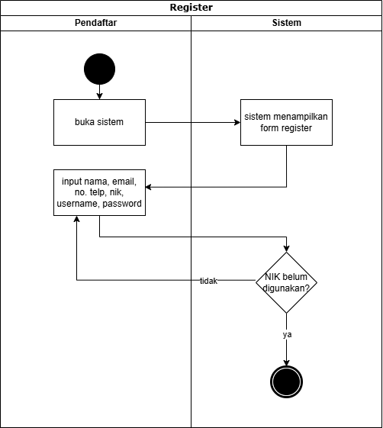Gambar 3. 7 Activity Diagram Register

Activity Diagram pada gambar 3. 7 di atas menjelaskan alur proses pendaftaran akun yang dilakukan oleh pendaftar. Pada dasarnya dalam Sistem PSB ini yang bisa melakukan pendaftaran akun hanya Pendaftar saja, karena Admin akan dibuatkan akun khusus oleh pengembang. Alur registrasi akun ini diawali dengan pengguna membuka sistem pada bagian register. Pengguna harus memasukkan nama, email, nomor telepon, NIK, username, dan password untuk mendaftarkan akun. Adanya NIK dalam pendaftaran akun berfungsi sebagai pencegah terjadinya akun ganda dengan NIK yang sama, artinya seorang Pendaftar hanya akan memiliki satu akun yang sah untuk melakukan pendaftaran santri baru di Fadlun Minalloh. Jika proses NIK yang dimasukkan sesuai, akun akan terdaftar ke dalam sistem.

1. Activity Diagram Login

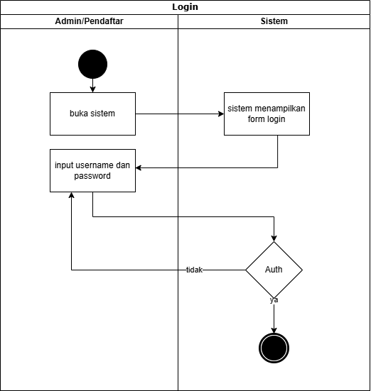

Gambar 3. 8 Activity Diagram Login

Activity Diagram pada gambar 3. 8 di atas menjelaskan alur proses login oleh seluruh pengguna, yakni: Pendaftar dan Admin. Proses diawali dengan pengguna membuka sistem ke halaman login. Langkah pertama adalah pengguna memasukkan username dan password, secara otomatis jika username dan password yang dikirim sesuai maka pengguna akan masuk ke halaman dashboard.

1. Activity Diagram Edit Profil

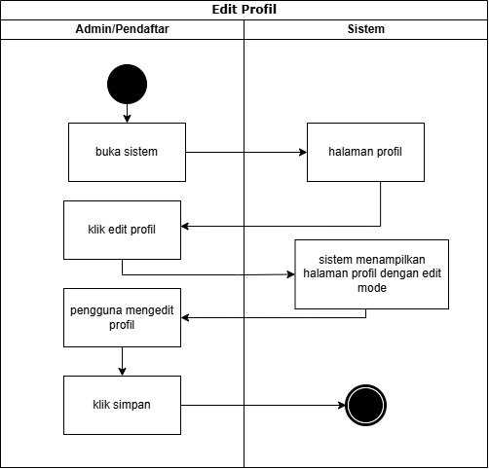

Gambar 3. 9 Activity Diagram Edit Profil

Activity Digram pada gambar 3. 9 di atas menjelaskan alur proses edit profil akun oleh pengguna. Proses diawali dengan pengguna yang membuka sistem pada halaman profil. Pengguna melakukan klik edit profil, secara otomatis sistem akan menampilkan mode edit dan pengguna dapat mengubah profil akunnya. Setelah itu, klik simpan jika ingin menyimpan perubahan.

1. Verifikasi Transaksi (Admin)

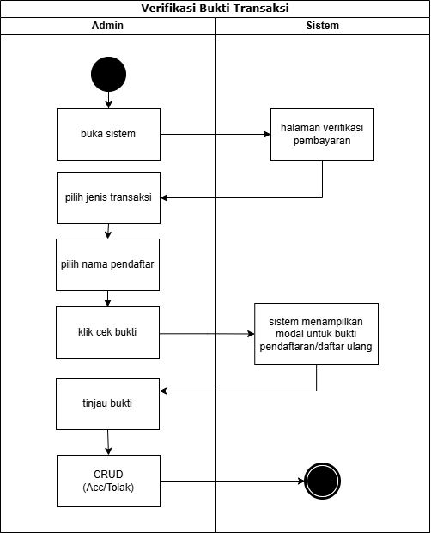

Gambar 3. 10 Activity Diagram Verifikasi Transaksi

Activity Diagram pada gambar 3. 10 di atas menjelaskan alur proses verifikasi bukti transaksi yang dilakukan oleh Admin untuk memvalidasi pembayaran dari pendaftar. Proses ini dimulai ketika Admin membuka sistem dan sistem merespons dengan menampilkan halaman verifikasi pembayaran. Langkah selanjutnya mengharuskan Admin untuk memilih jenis transaksi dan nama pendaftar yang ingin diperiksa. Setelah Admin mengklik tombol cek bukti, sistem akan menampilkan modal yang berisi lampiran bukti pendaftaran atau daftar ulang untuk diperiksa secara visual. Admin kemudian meninjau keabsahan bukti tersebut dan mengakhiri proses dengan melakukan tindakan CRUD, yaitu memutuskan untuk menerima (Acc) atau menolak bukti transaksi tersebut sesuai dengan validitas data yang ditampilkan.

1. Atur Jadwal Tes (Admin)

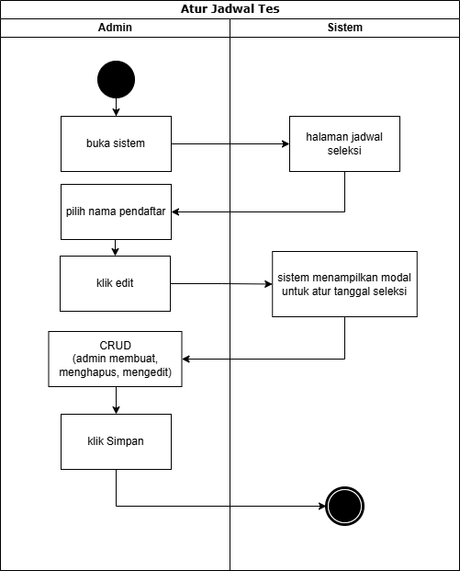

Gambar 3. 11 Activity Diagram Atur Jadwal Tes

Activity Diagram pada gambar 3. 11 di atas menjelaskan alur proses pengaturan jadwal tes seleksi yang dilakukan oleh Admin. Proses bermula ketika Admin membuka sistem, yang kemudian direspons oleh sistem dengan menampilkan halaman jadwal seleksi. Langkah selanjutnya, Admin memilih nama pendaftar yang akan dijadwalkan, lalu menekan tombol edit. Sistem kemudian akan memunculkan modal (jendela pop-up) yang berfungsi sebagai formulir untuk mengatur tanggal seleksi. Pada tahap ini, Admin melakukan tindakan manajemen data (CRUD), di mana admin dapat membuat, menghapus, atau menyunting jadwal seleksi sesuai kebutuhan. Setelah pengaturan selesai, Admin mengklik tombol simpan untuk merekam perubahan tersebut ke dalam sistem dan mengakhiri proses.

1. Atur Kategori Soal (Admin)

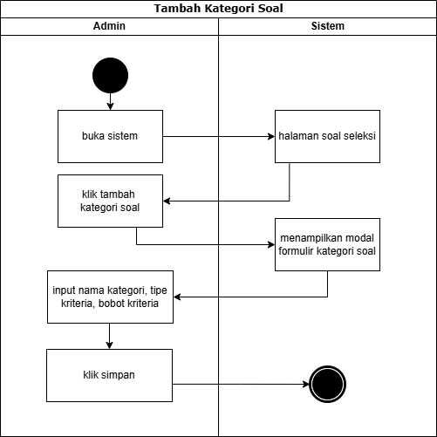

Gambar 3. 12 Activity Diagram Tambah Kategori Soal

Activity Diagram pada gambar 3. 12 di atas menjelaskan alur proses penambahan kategori soal seleksi yang dilakukan oleh Admin. Proses ini dimulai ketika Admin membuka sistem, yang kemudian direspons oleh sistem dengan menampilkan halaman soal seleksi. Selanjutnya, Admin menekan tombol tambah kategori soal, dan sistem akan memunculkan modal (jendela pop-up) yang berisi formulir kategori soal. Pada tahap ini, Admin diwajibkan untuk memasukkan data-data yang diperlukan, yaitu nama kategori, tipe kriteria, dan bobot kriteria. Setelah seluruh data terisi dengan benar, Admin mengklik tombol simpan untuk merekam kategori soal baru tersebut ke dalam sistem dan mengakhiri proses.

1. Atur Soal Tes (Admin)

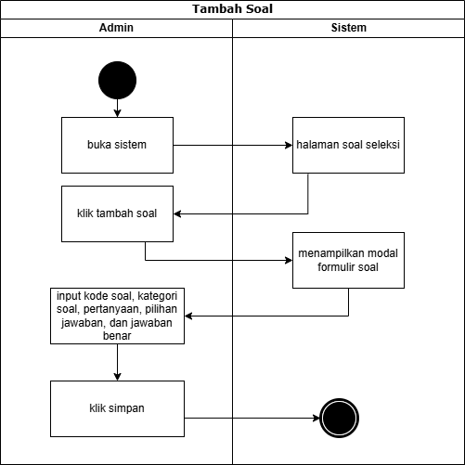

Gambar 3. 13 Activity Diagram Tambah Soal

Activity Diagram pada gambar 3. 13 di atas menjelaskan alur proses penambahan butir soal seleksi yang dilakukan oleh Admin. Proses ini dimulai ketika Admin membuka sistem, yang kemudian direspons oleh sistem dengan menampilkan halaman manajemen soal seleksi. Langkah selanjutnya, Admin menekan tombol tambah soal, dan sistem akan memunculkan *modal* yang berisi formulir input soal. Pada tahap ini, Admin harus memasukkan detail soal secara lengkap yang meliputi kode soal, kategori soal, isi pertanyaan, pilihan jawaban, serta menentukan jawaban yang benar. Setelah seluruh data dilengkapi, Admin mengklik tombol simpan untuk menyimpan data soal tersebut ke dalam sistem dan mengakhiri aktivitas.

1. Atur Tahun Akademik (Admin)

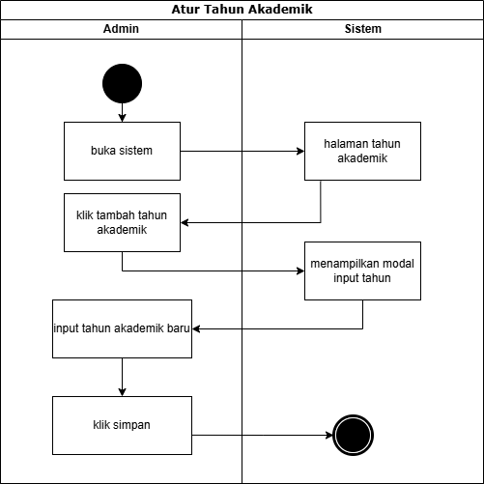

Gambar 3. 14 Activity Diagram Atur Tahun Akademik

Activity Diagram pada gambar 3. 14 di atas menjelaskan alur proses pengaturan tahun akademik yang dilakukan oleh Admin. Proses ini dimulai ketika Admin membuka sistem, yang kemudian direspons oleh sistem dengan menampilkan halaman manajemen tahun akademik. Langkah selanjutnya, Admin menekan tombol tambah tahun akademik, dan sistem akan memunculkan modal (jendela pop-up) yang berfungsi sebagai formulir input tahun. Pada tahap ini, Admin memasukkan data tahun akademik baru yang ingin ditambahkan ke dalam sistem. Setelah data terisi, Admin mengklik tombol simpan untuk merekam tahun akademik baru tersebut dan mengakhiri aktivitas.

1. Pengaturan Pembayaran (Admin)

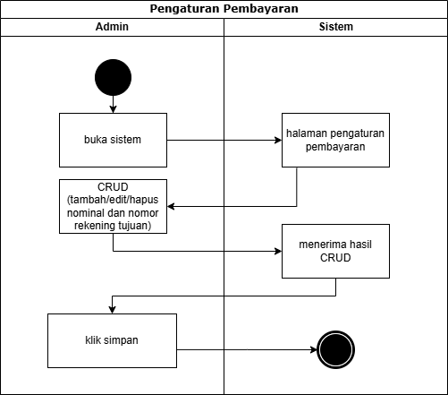

Gambar 3. 15 Activity Diagram Pengaturan Pembayaran

Activity Diagram pada gambar 3. 15 di atas menjelaskan alur proses manajemen data pembayaran yang dilakukan oleh Admin. Proses ini bermula ketika Admin membuka sistem, yang kemudian direspons oleh sistem dengan memuat dan menampilkan halaman pengaturan pembayaran. Selanjutnya, Admin melakukan tindakan manajemen data (CRUD) yang mencakup penambahan, penyuntingan, atau penghapusan informasi terkait nominal biaya dan nomor rekening tujuan. Setelah Admin melakukan input atau perubahan data, sistem akan menerima hasil pengolahan data tersebut. Langkah terakhir adalah Admin menekan tombol simpan untuk merekam konfigurasi pembayaran terbaru ke dalam sistem dan mengakhiri aktivitas.

1. Form Pendaftaran (Pendaftar)

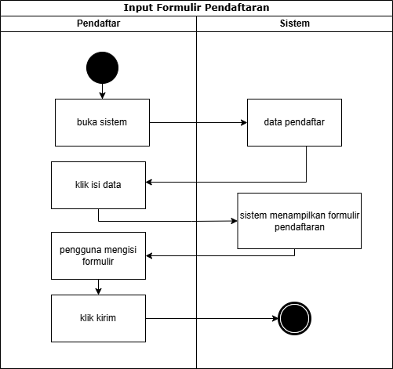

Gambar 3. 16 Activity Diagram Formulir Pendaftaran

Activity Diagram pada gambar 3. 16 di atas menjelaskan alur proses pengisian formulir pendaftaran yang dilakukan oleh Pendaftar. Proses ini dimulai ketika Pendaftar membuka sistem, yang kemudian direspons oleh sistem dengan menampilkan halaman data pendaftar. Selanjutnya, Pendaftar menekan tombol "isi data", dan sistem akan menampilkan formulir pendaftaran yang harus dilengkapi. Pada tahap ini, Pendaftar melakukan pengisian formulir dengan memasukkan data-data yang diminta. Setelah seluruh data terisi, Pendaftar mengklik tombol kirim untuk menyerahkan data tersebut ke dalam sistem dan mengakhiri proses.

1. Input Jawaban Soal Tes (Pendaftar)

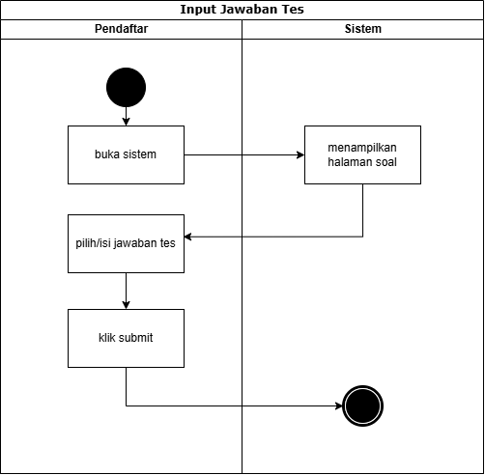

Gambar 3. 17 Activity Diagram Input Jawaban Tes

Activity Diagram pada gambar 3. 17 di atas menjelaskan alur proses pengerjaan tes seleksi yang dilakukan oleh Pendaftar. Proses ini dimulai ketika Pendaftar membuka sistem pada bagian tes, yang kemudian direspons oleh sistem dengan menampilkan halaman yang berisi soal-soal seleksi. Langkah selanjutnya, Pendaftar melakukan pengisian jawaban dengan memilih atau mengisi jawaban yang dianggap benar pada lembar soal yang tersedia. Setelah seluruh soal terjawab, Pendaftar mengklik tombol submit untuk mengirimkan jawaban tersebut ke dalam sistem dan mengakhiri proses pengerjaan tes.

1. Upload Bukti Transaksi (Pendaftar)

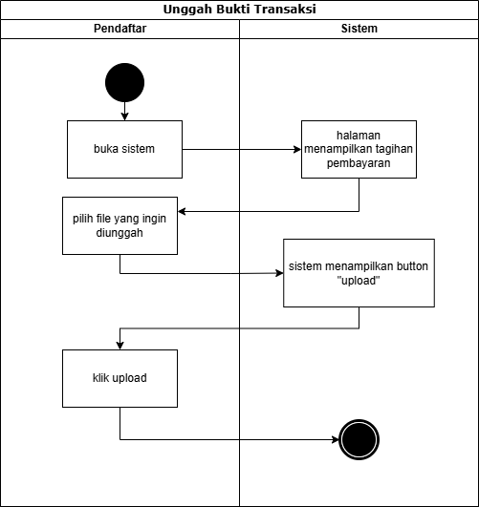

Gambar 3. 18 Activity Diagram Unggah Bukti Transaksi

Activity Diagram pada gambar di atas menjelaskan alur proses pengunggahan bukti pembayaran yang dilakukan oleh Pendaftar. Proses ini dimulai ketika Pendaftar membuka sistem, yang kemudian direspons oleh sistem dengan menampilkan halaman yang memuat informasi tagihan pembayaran. Selanjutnya, Pendaftar melakukan pemilihan file bukti transaksi yang tersimpan pada perangkat untuk diunggah. Setelah file dipilih, sistem akan menampilkan tombol upload sebagai indikator bahwa dokumen siap dikirim. Tahap terakhir adalah Pendaftar menekan tombol upload tersebut untuk mengirimkan bukti transaksi ke dalam sistem dan mengakhiri proses.

### Perancangan antarmuka pengguna

Desain antarmuka pengguna (User Interface/UI) merupakan representasi visual yang menampilkan tampilan akhir dari suatu aplikasi atau website. Desain ini menggambarkan secara lebih rinci elemen-elemen visual, warna, ikon, tipografi, serta tata letak yang akan digunakan dalam sistem. Berikut adalah tampilan desain antarmuka pengguna dari sistem yang akan dikembangkan dalam penelitian ini.

1. Halaman Register (Pendaftar)

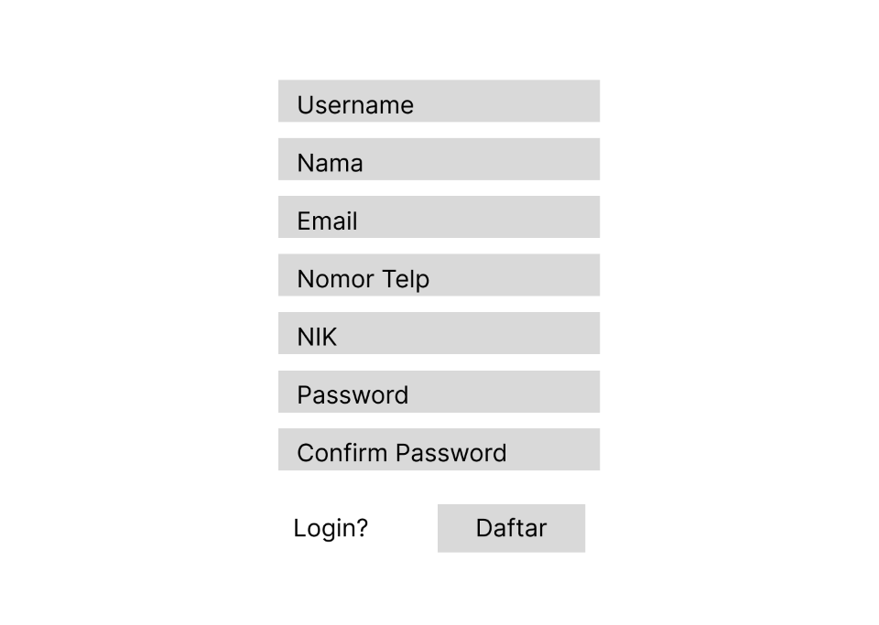

Gambar 3. 19 Tampilan Halaman Register

Halaman pada gambar 3. 19 ini berfungsi sebagai tempat pengguna mendaftar akun dengan mengisi data berupa Username, Nama, Email, Nomor Telp, NIK, Password, dan Confirm Password. Tahapan pendaftaran akun akan dianggap selesai dan akun terdaftar ke dalam sistem setelah pengguna menekan tombol Daftar.

1. Halaman Login (Admin dan Pendaftar)

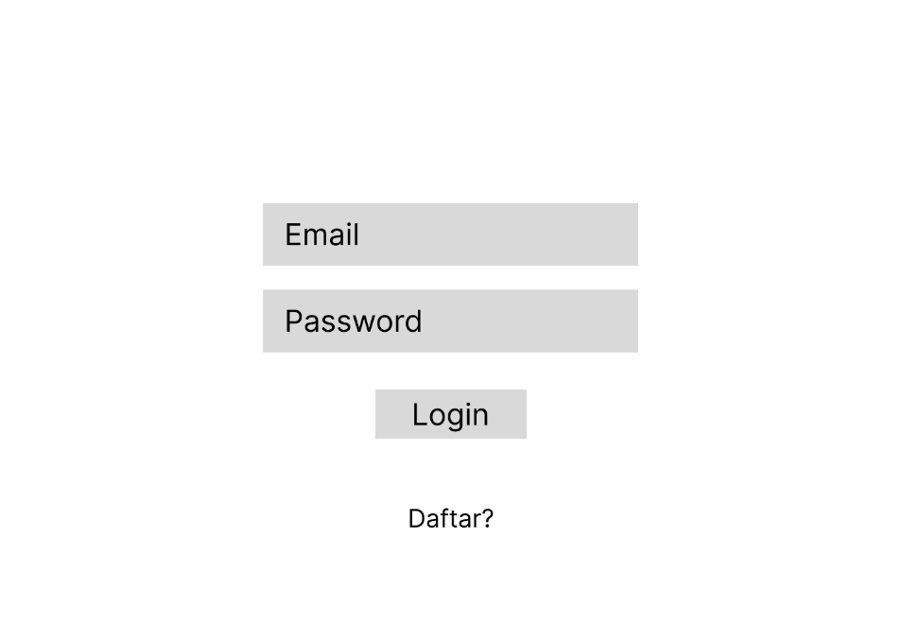

Gambar 3. 20 Tampilan Halaman Login

Halaman pada gambar 3. 20 ini berfungsi sebagai tempat pengguna masuk ke dalam sistem dengan mengisi data berupa Email dan Password. Tahapan masuk ke sistem akan dianggap selesai dan pengguna berhasil login setelah pengguna menekan tombol Login.

1. Halaman Profil (Admin dan Pendaftar)

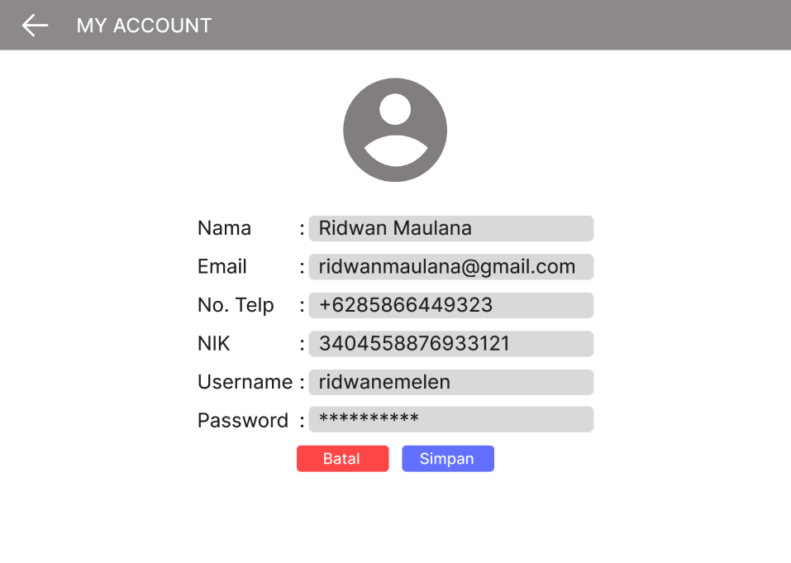

Gambar 3. 21 Tampilan Halaman Profil

Halaman profil pada gambar 3. 21 dirancang oleh penulis agar pengguna dapat melakukan perubahan data secara berkala sesuai kebutuhan, data tersebut di antara lain adalah: nama, email, nomor telepon, NIK, username, maupun password.

1. Halaman Dashboard (Pendaftar)

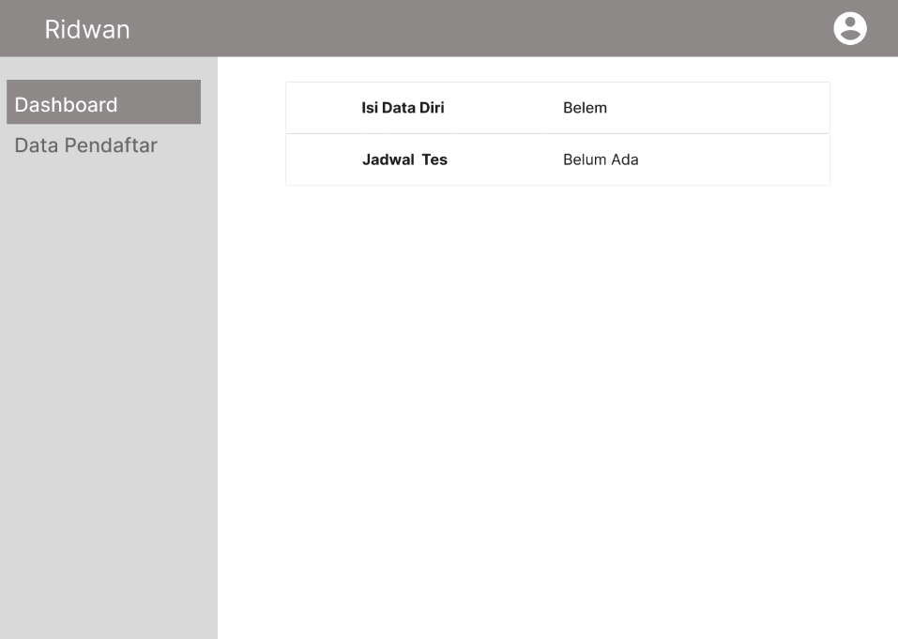

Gambar 3. 22 Tampilan Halaman Dashboard

Halaman Dashboard pada gambar 3.22 di sisi pendaftar dirancang oleh penulis sebagai halaman antarmuka utama yang tampil pertama kali setelah pengguna berhasil masuk (login) ke dalam sistem. Halaman ini berfungsi untuk menampilkan ringkasan status pendaftaran santri saat ini.

Pada halaman ini, sistem menyajikan informasi mengenai status kelengkapan data diri serta ketersediaan jadwal tes. Hal ini bertujuan agar pendaftar dapat memantau progres pendaftarannya secara cepat dan mengetahui apakah langkah pengisian data diri sudah diselesaikan atau masih berstatus belum.

1. Halaman Form Pendaftaran

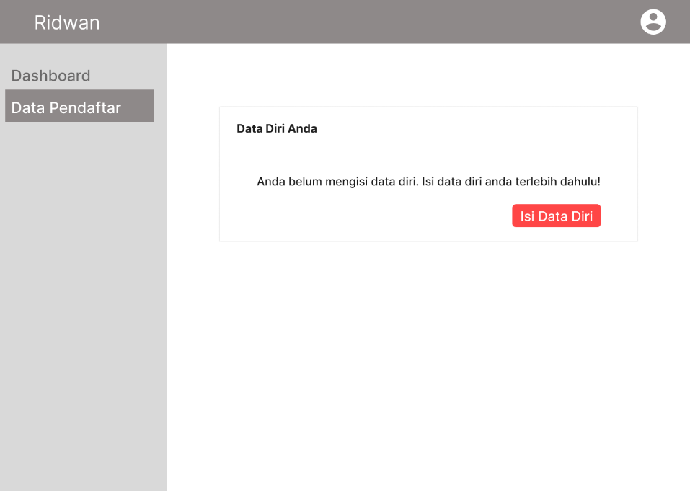

Gambar 3. 23 Tampilan Halaman Formulir Pendaftaran – Awal

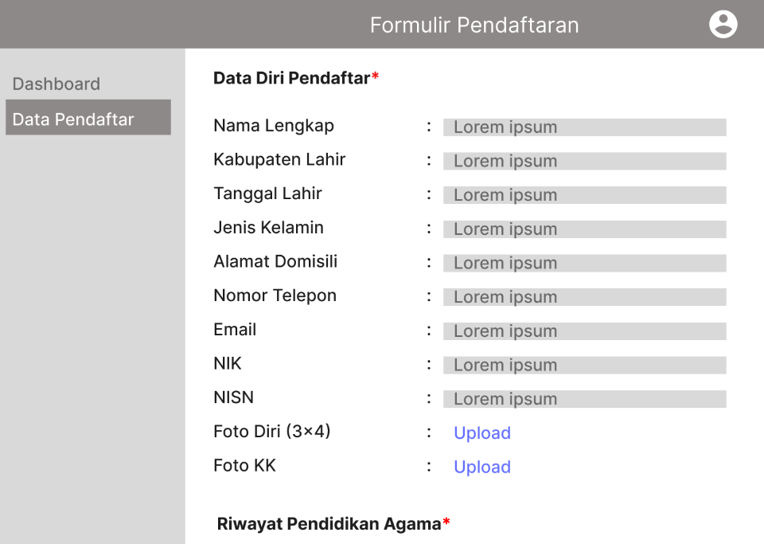

Gambar 3. 24 Tampilan Halaman Formulir Pendaftaran

Halaman form pendaftaran adalah halaman yang digunakan Pendaftar untuk mengirimkan masukan data-data yang dibutuhkan untuk keperluan pendaftaran. Halaman form pendaftaran ini juga menyediakan tombol aksi “simpan”.

1. Halaman Data Pendaftar (Pendaftar)

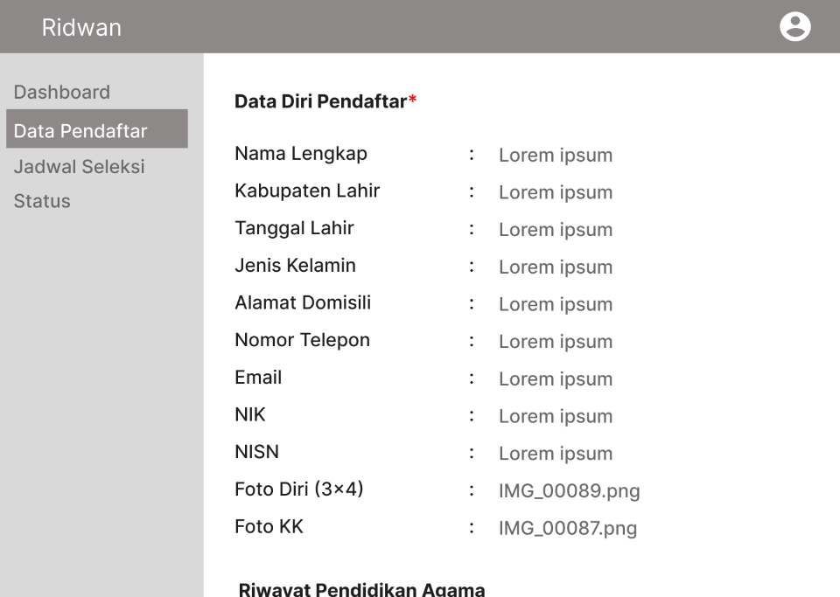

Gambar 3. 25 Tampilan Halaman Data Pendaftar (Pendaftar)

Halaman data pendaftar di sisi pendaftar pada gambar 3. 25 dirancang oleh penulis sebagai halaman yang menampilkan seluruh data-data pendaftar yang tersimpan di dalam sistem setelah dikirimkan oleh pengguna melalui form pendaftaran sebelumnya. Halaman ini juga menyediakan fitur edit data agar pendaftar dapat memperbarui data dirinya jika terjadi kesalahan memberi masukan maupun terdapat data yang memerlukan pembaruan.

1. Halaman Jadwal Seleksi (Pendaftar)

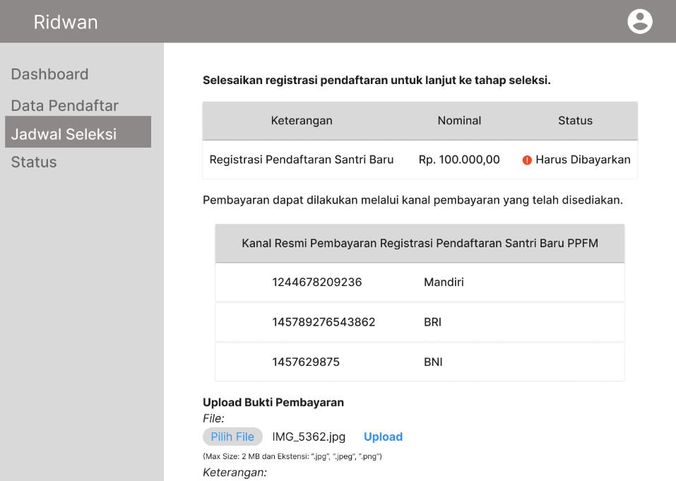

Gambar 3. 26 Tampilan Halaman Jadwal Seleksi - Sebelum Upload

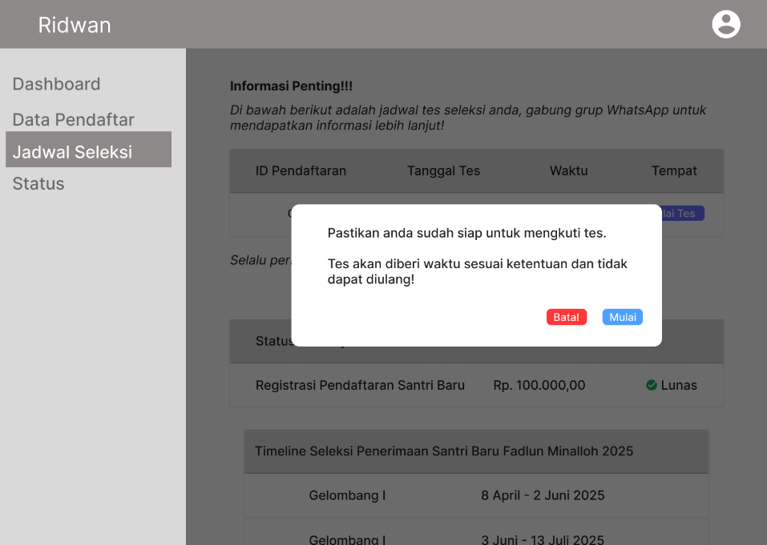

Gambar 3. 27 Tampilan Halaman Jadwal Seleksi - Popup

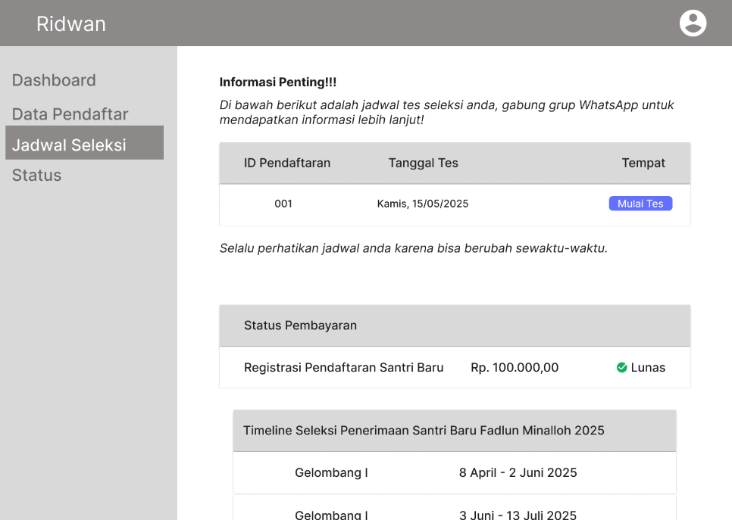

Gambar 3. 28 Tampilan Halaman Jadwal Seleksi - Terverifikasi

Halaman jadwal seleksi adalah halaman yang digunakan untuk menampilkan jadwal seleksi penerimaan santri baru kepada pendaftar yang meliputi tanggal dan waktu pelaksanaan seleksi. Namun pendaftar hanya akan mendapatkan jadwal seleksi setelah melakukan transaksi pembayaran pendaftaran dengan mengirimkan bukti transfer kepada panitia di tempat *upload* berkas yang sudah disediakan oleh sistem. Setelah transaksi diverifikasi oleh admin, maka pendaftar bisa dijadwalkan tes dari sisi admin.

1. Halaman Soal (Pendaftar)

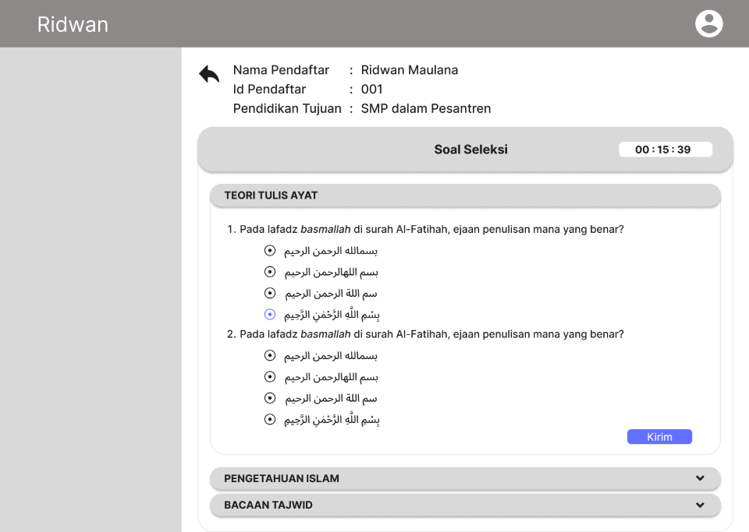

Gambar 3. 29 Tampilan Halaman Soal - Edit Mode

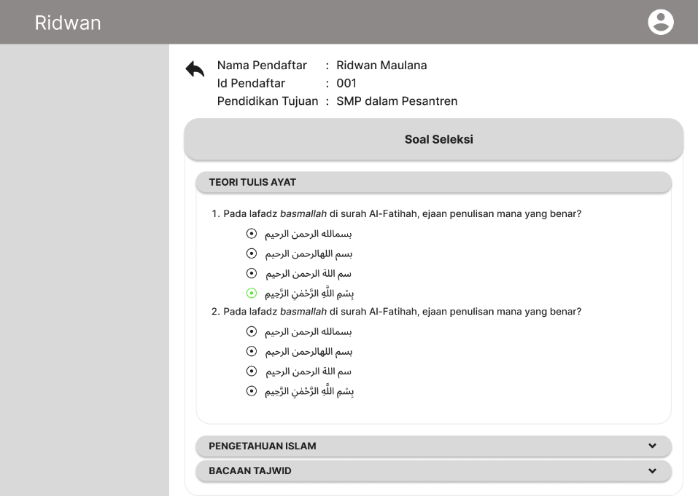

Gambar 3. 30 Tampilan Halaman Soal - Read Mode

Halaman Soal adalah halaman yang dirancang oleh penulis sebagai halaman yang digunakan oleh pendaftar untuk melaksanakan tes dalam rangkaian alur seleksi PSB Fadlun Minalloh. Pendaftar akan diberi durasi pengerjaan setiap soalnya sesuai dengan kebijakan panitia pelaksana. Halaman ini akan menampilkan soal-soal yang telah dibuat dari sisi Admin sesuai dengan bobot yang telah ditentukan ketika membuat kategori soal.

1. Halaman Status (Pendaftar)

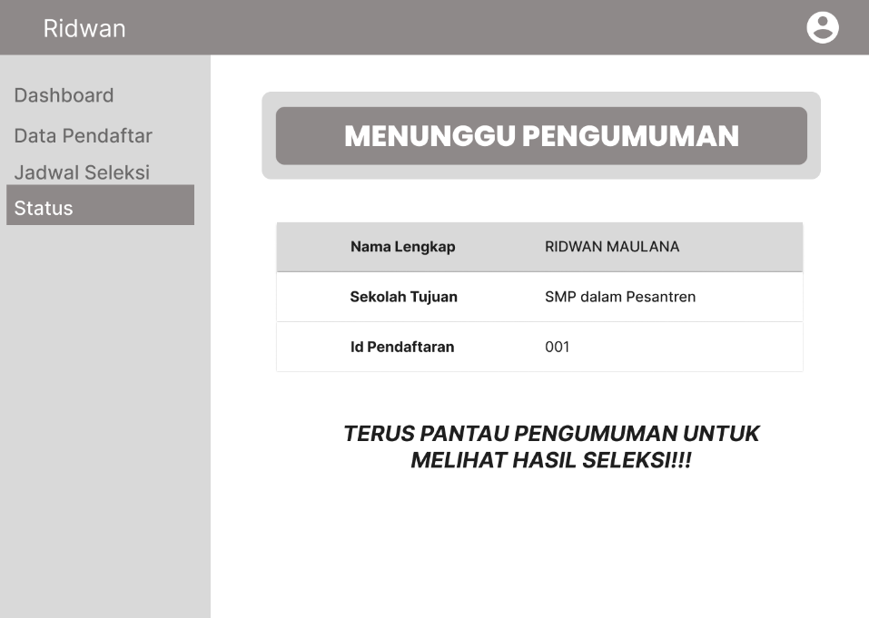

Gambar 3. 31 Tampilan Halaman Status - Menunggu (Pendaftar)

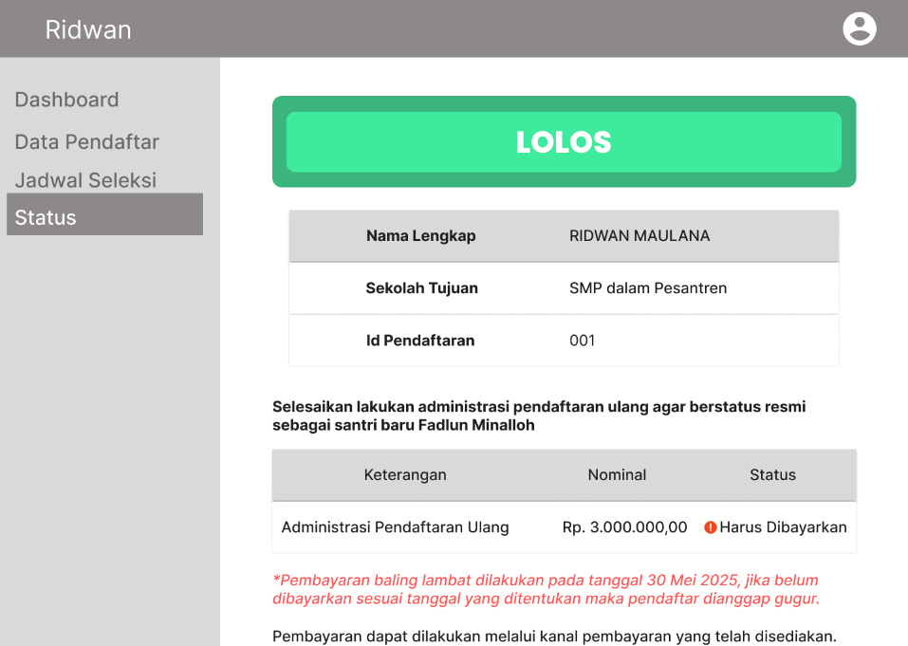

Gambar 3. 32 Tampilan Halaman Status - Lolos (Pendaftar)

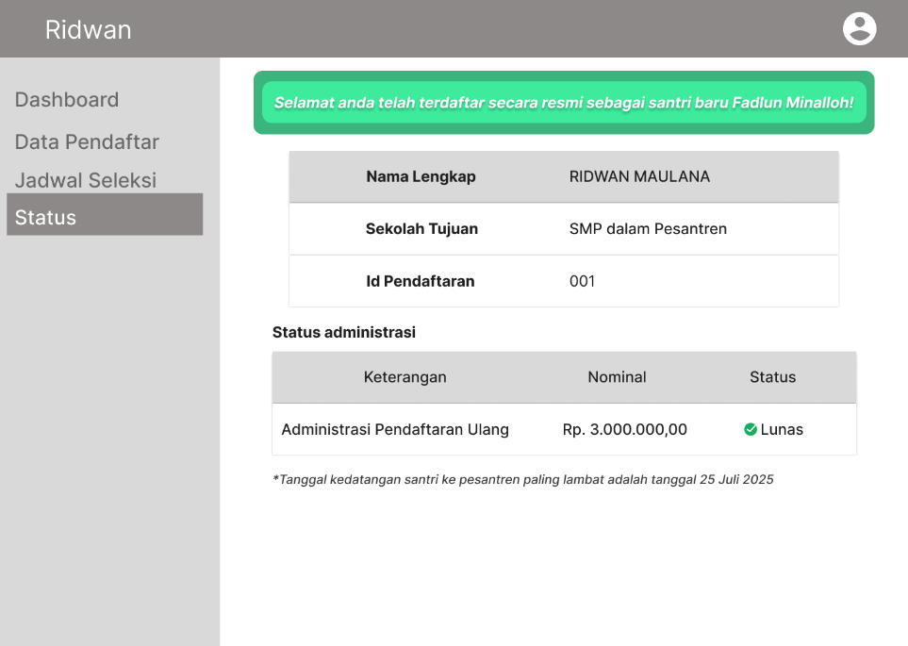

Gambar 3. 33 Tampilan Halaman Status - Diterima (Pendaftar)

Halaman status adalah halaman yang dirancang oleh penulis sebagai halaman yang digunakan oleh pendaftar untuk melihat apakah hasil dari seleksinya lolos atau tidak. Jika belum waktunya pengumuman, sistem akan menampilkan status “menunggu pengumuman.” Apabila sudah waktunya pengumuman, sistem akan menampilkan pemberitahuan “belum lolos” jika pendaftar tidak lolos dan “lolos” jika pendaftar berhasil lolos dalam tahap seleksi. Bagi pendaftar yang lolos pada tahap seleksi, sistem akan menampilkan tagihan pembayaran daftar ulang sebagai syarat sah diterima sebagai santri resmi Fadlun Minalloh. Pengguna dapat mengunggah berkas bukti transaksi di fitur unggah yang tersedia.

1. Halaman Verifikasi Pembayaran (Admin)

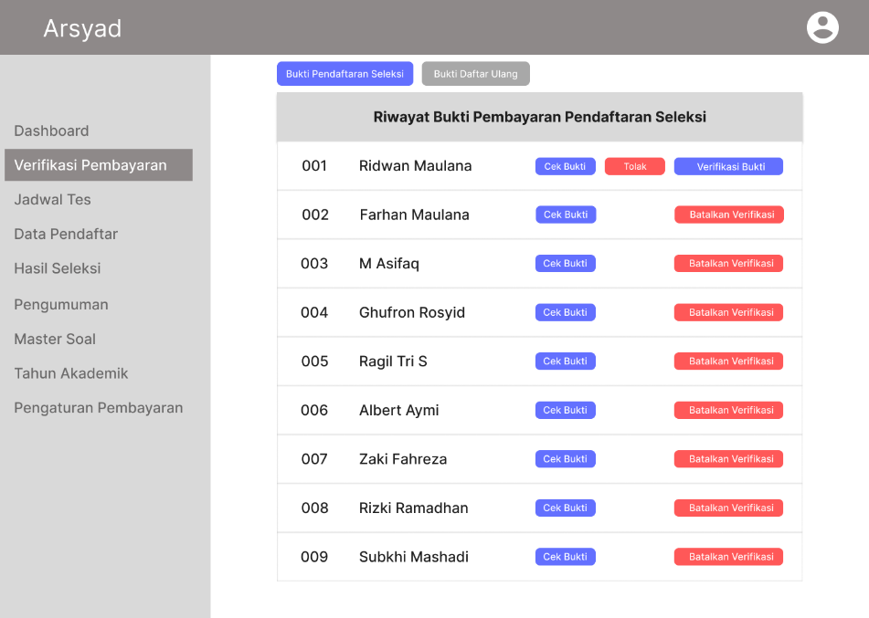

Gambar 3. 34 Tampilan Halaman Verifikasi Pembayaran (Admin)

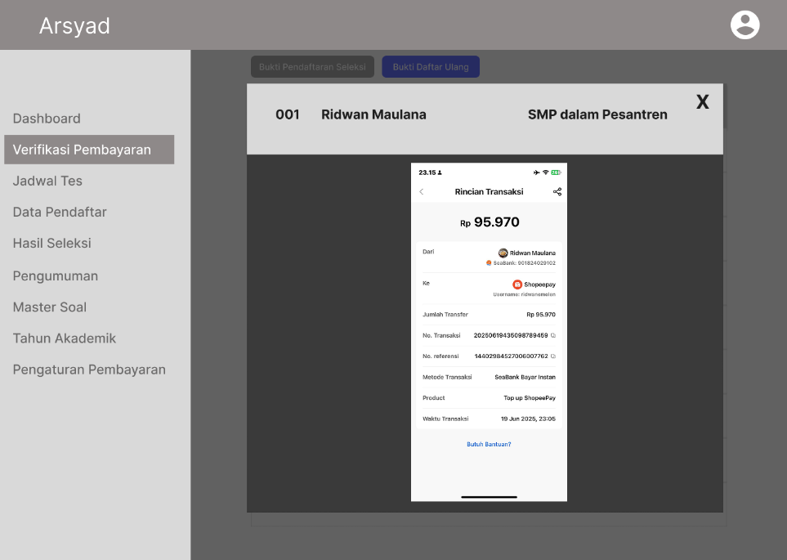

Gambar 3. 35 Tampilan Halaman Verifikasi Pembayaran - Pratinjau

Halaman verifikasi pembayaran adalah halaman yang dirancang oleh penulis sebagai tempat untuk admin agar bisa meninjau, melakukan verifikasi, menolak verifikasi, maupun membatalkan verifikasi pembayaran yang sudah dilakukan. Halaman ini menyediakan fitur cek bukti agar admin dapat melihat berkas bukti transaksi untuk memastikan bahwa transaksi asli dan nomor transaksi memang sesuai.

1. Halaman Jadwal Tes (Admin)

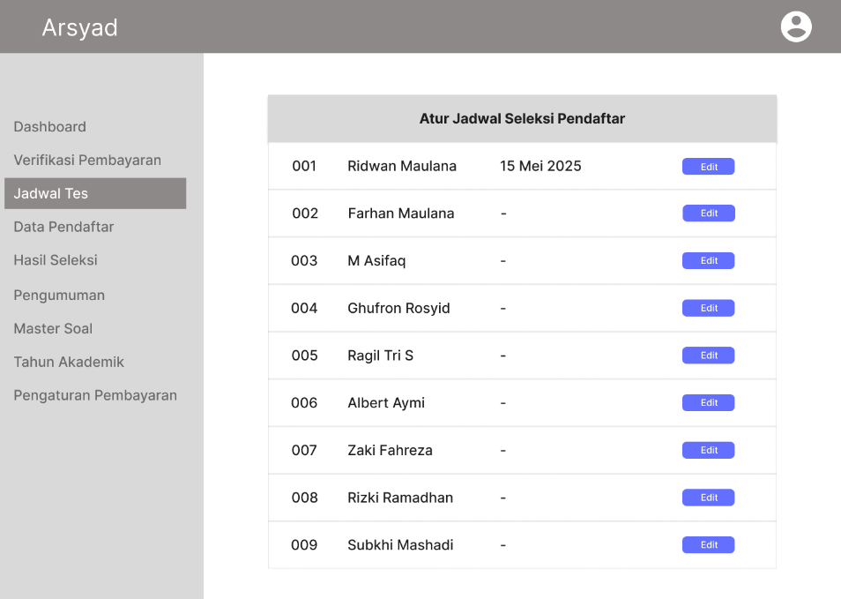

Gambar 3. 36 Tampilan Halaman Jadwal Tes (Admin)

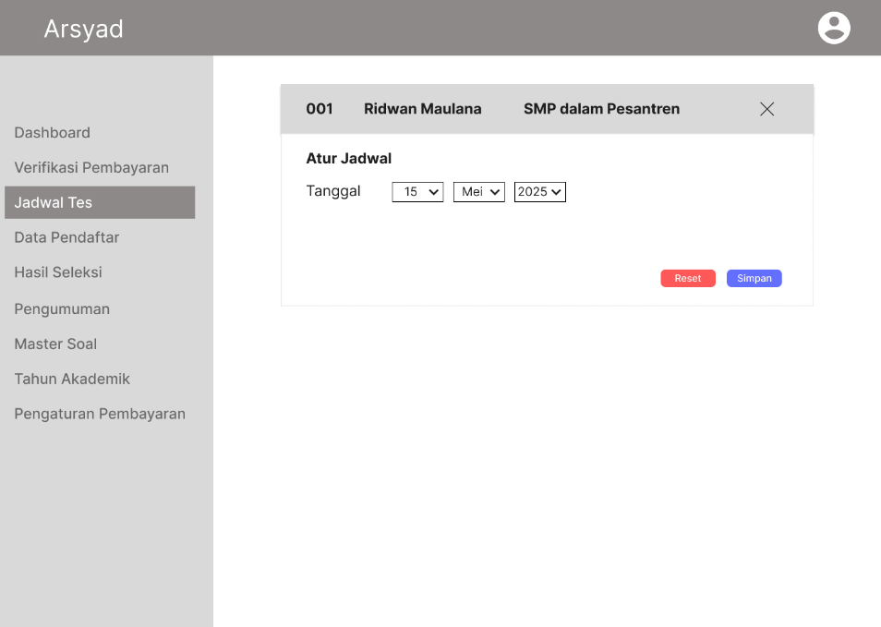

Gambar 3. 37 Tampilan Halaman Jadwal Tes - Atur (Admin)

Halaman jadwal seleksi di sisi Admin dirancang oleh penulis sebagai halaman yang digunakan untuk admin melihat jadwal-jadwal seleksi pendaftar serta menjadi halaman yang digunakan untuk mengatur jadwal seleksi. Nama-nama pendaftar yang muncul di halaman ini hanyalah nama-nama pendaftar yang sudah melakukan transaksi pembayaran pendaftaran.

1. Halaman Data Pendaftar (Admin)

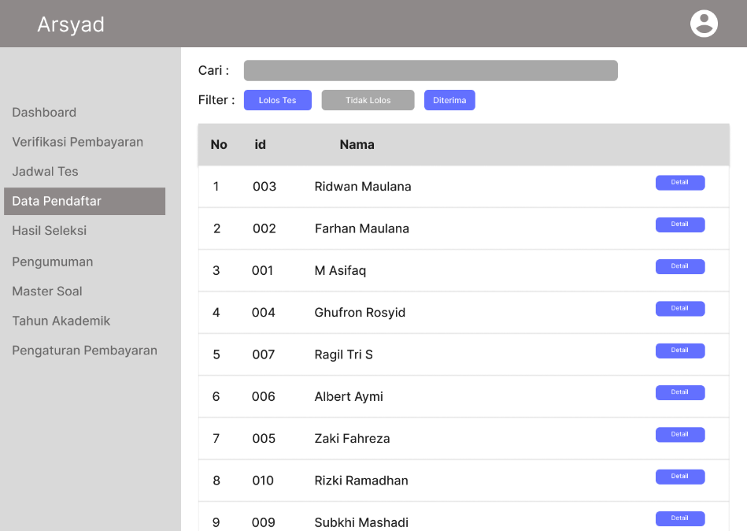

Gambar 3. 38 Tampilan Halaman Daftar Pendaftar (Admin)

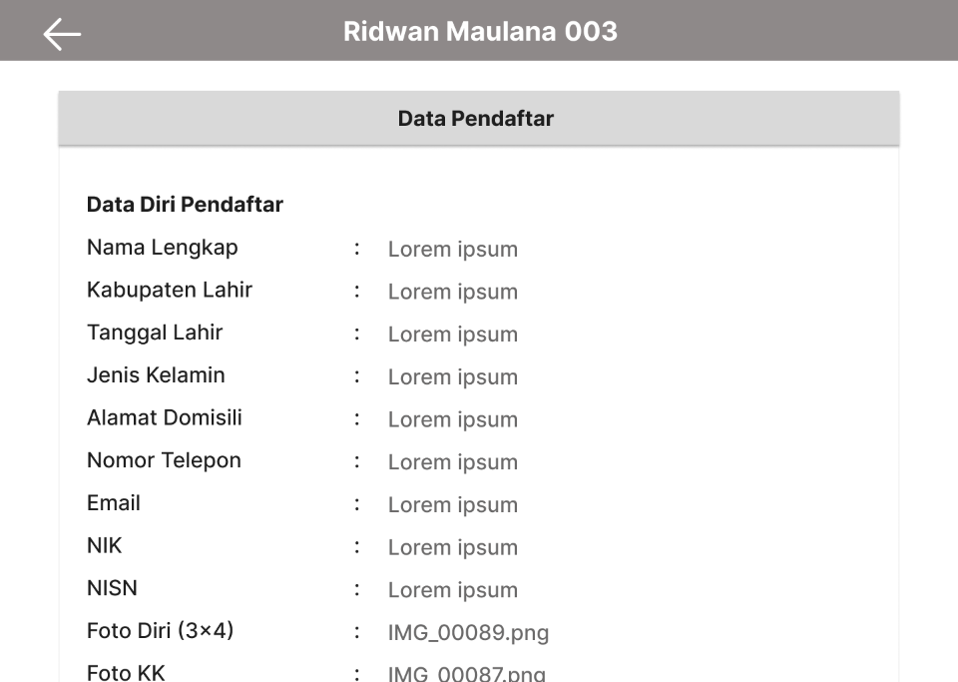

Gambar 3. 39 Tampilan Halaman Data Pendaftar - Detail

Halaman data pendaftar di sisi Admin dirancang oleh penulis sebagai halaman yang digunakan oleh Admin untuk melihat data-data detail pendaftar. Halaman awalnya akan menampilkan daftar nama-nama pendaftar masing-masing. Apabila Admin klik pada tombol detail, maka akan menampilkan detail dari data-data pendaftar yang sebelumnya dikirimkan oleh Pendaftar melalui formulir pendaftaran.

1. Halaman Hasil Seleksi (Admin)

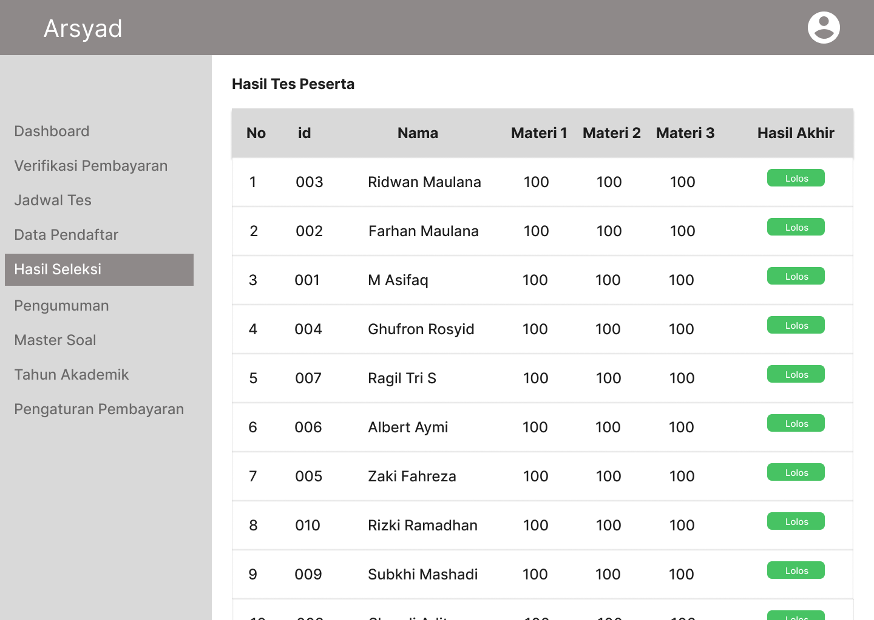

Gambar 3. 40 Tampilan Halaman Hasil Seleksi (Admin)

Halaman pada gambar ini merupakan halaman Hasil Seleksi yang berfungsi sebagai tempat Admin dapat melihat dan memantau hasil tes yang telah diikuti oleh seluruh peserta pendaftar. Fitur utama pada halaman ini adalah tabel rinci yang menampilkan daftar lengkap peserta, nilai yang diperoleh pada Materi 1, Materi 2, dan Materi 3, serta hasil akhir seleksi setiap peserta yang ditandai dengan status Lolos/Tidak Lolos.

1. Pengumuman

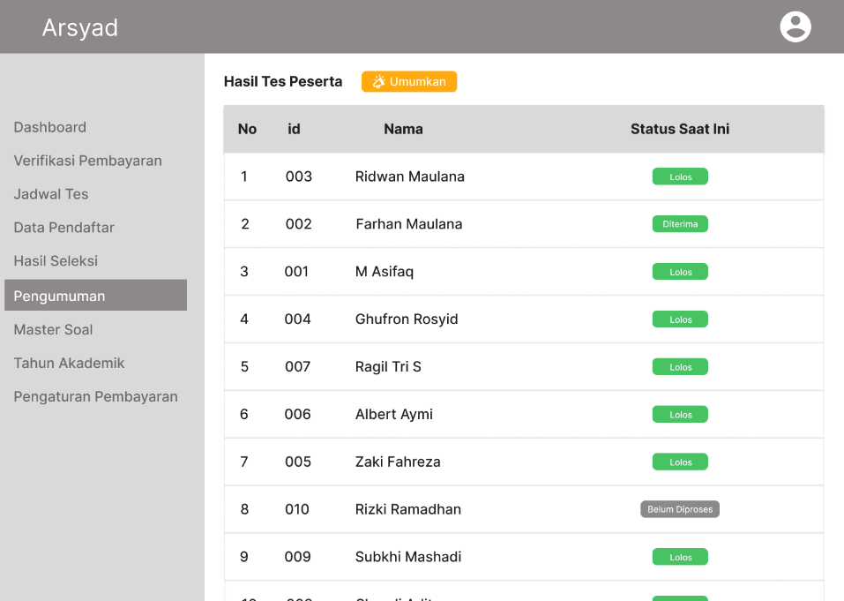

Gambar 3. 41 Tampilan Halaman Pengumuman

Halaman pada gambar ini merupakan halaman Pengumuman yang berfungsi sebagai tempat Admin mengelola dan mengumumkan status akhir pendaftar kepada publik. Fitur utama pada halaman ini adalah tabel yang menampilkan daftar peserta beserta Status Saat Ini mereka, seperti Lolos, Diterima, atau Belum Diproses. Terdapat juga fitur tombol Umumkan yang memungkinkan Admin merilis status hasil seleksi secara resmi kepada para peserta.

1. Halaman Master Soal

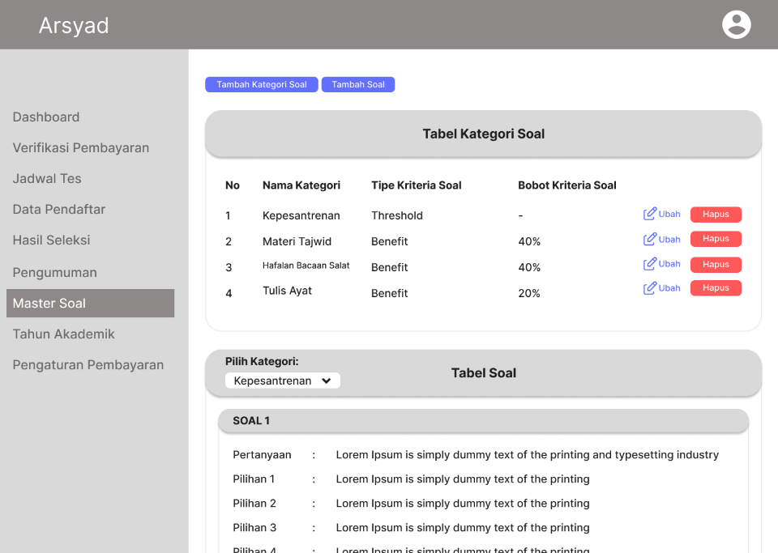

Gambar 3. 42 Tampilan Halaman Master Soal (Admin)

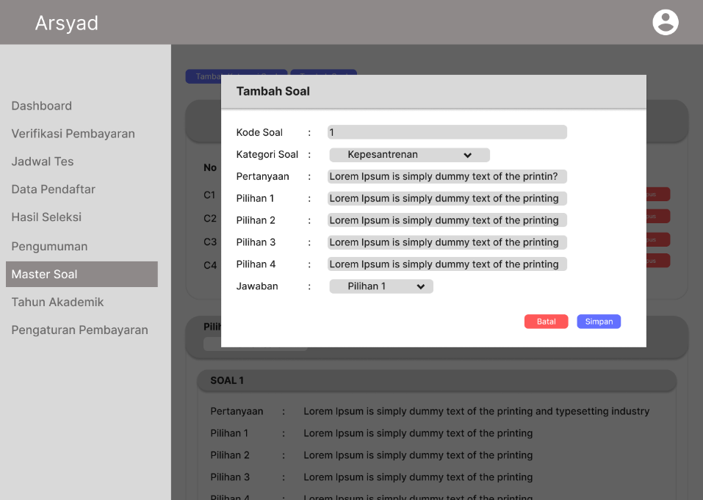

Gambar 3. 43 Tampilan Halaman Master Soal - Tambah Soal

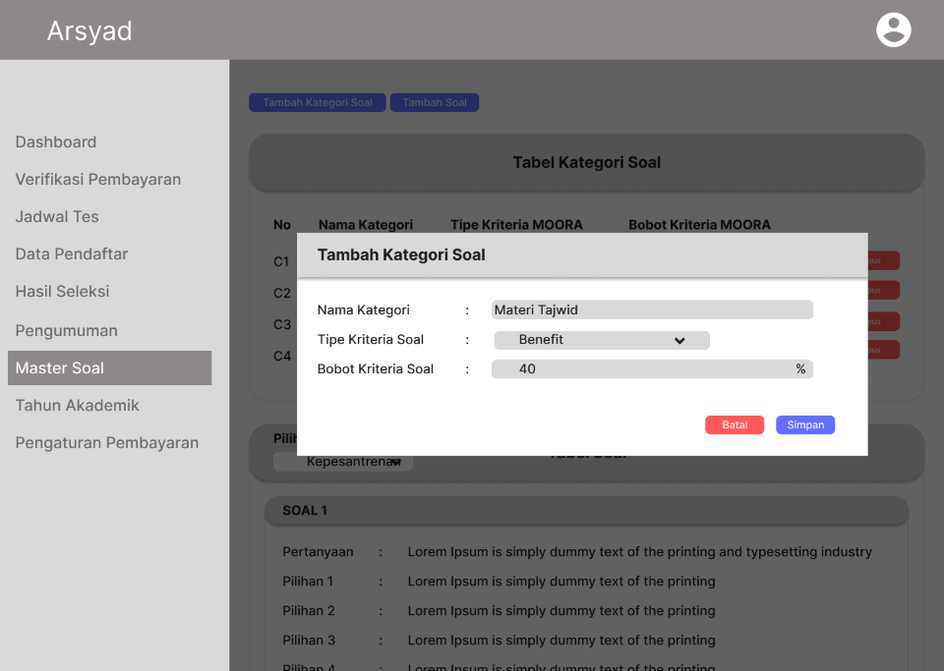

Gambar 3. 44 Tampilan Halaman Master Soal - Tambah Kategori

Halaman pada gambar ini merupakan halaman Master Soal yang berfungsi sebagai tempat Admin mengelola bank soal untuk keperluan tes seleksi. Fitur utama halaman ini dibagi menjadi dua bagian: bagian atas menampilkan Tabel Kategori Soal yang memungkinkan Admin menambah kategori baru, menentukan Tipe Kriteria Soal, Bobot Kriteria Soal, serta Mengubah atau Menghapus kategori yang sudah ada. Bagian bawah halaman menampilkan Tabel Soal yang memungkinkan Admin memilih kategori dan melihat rincian soal termasuk pertanyaan dan pilihan jawabannya, serta memiliki fitur tombol Tambah Soal untuk memasukkan soal baru ke dalam sistem.

## Pengujian

Pengujian sistem bertujuan untuk memverifikasi bahwa seluruh fungsi yang dikembangkan telah beroperasi sesuai dengan kebutuhan pengguna. Dalam konteks sistem penerimaan santri baru ini, metode yang diterapkan adalah *Black Box Testing*. Metode ini berfokus pada evaluasi fungsionalitas tanpa meninjau struktur kode internal secara teknis, melainkan dengan memvalidasi kesesuaian antara output yang dihasilkan terhadap input yang diberikan. Proses pengujian ini akan dilaksanakan melalui serangkaian skenario uji, antara lain:

1. Pengujian Register dan Login

Input: Pendaftar mengisi dan mengirimkan data pendaftaran akun di halaman register. Pendaftar mengisi dan mengirimkan data akun untuk melakukan login.

Expected Output: Data yang dikirimkan di halaman register akan menjadi data yang dibutuhkan oleh setiap akun pengguna. Akun yang sudah tersimpan di basis data bisa digunakan untuk login dan mengakses fitur-fitur pendaftar.

1. Pengujian Formulir Pendaftaran

Input: Pendaftar mengisi dan mengirimkan data yang dibutuhkan dalam proses pendaftaran.

Expected Output: Data tersimpan ke dalam basis data dan ditampilkan di halaman masing-masing pengguna.

1. Pengujian Jadwal Seleksi

Input: Admin memberi masukan tanggal sebagai jadwal seleksi untuk pendaftar.

Expected Output: Jadwal seleksi ditampilkan di halaman pendaftar.

1. Pengujian Upload Bukti Transaksi

Input: Pendaftar mengunggah bukti transaksi ke dalam sistem.

Expected Output: Bukti transaksi akan disimpan di basis data dan ditampilkan di halaman admin.

1. Pengujian Verifikasi Bukti Transaksi

Input: Admin mengirimkan respon tentang diterima atau ditolaknya bukti transaksi yang dikirimkan oleh pendaftar.

Expected Output: Pendaftar mendapatkan update status tentang diterima atau ditolaknya transaksi.

1. Pengujian Pembuatan Kategori dan Soal Seleksi

Input: Admin membuat kategori dan soal yang dibutuhkan untuk proses seleksi pendaftar.

Expected Output: Soal ditampilkan di halaman pendaftar dan dapat dikerjakan.

1. Pengujian Pengerjaan Soal Seleksi

Input: Pengguna memilih dan mengirimkan jawaban sesuai yang diinginkan saat proses tes berlangsung.

Output: Jawaban yang dikirimkan akan diterima sistem dan hasilnya akan ditampilkan di halaman admin.

## Alur Penelitian

Alur penelitian dalam pengembangan sistem penerimaan santri baru ini melibatkan beberapa tahapan utama yang dilakukan secara sistematis. Berikut adalah tahapan yang dilakukan:

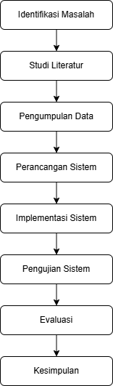

Gambar 3. 45 Alur Penelitian

Penelitian ini diawali dengan identifikasi masalah yang dihadapi oleh panitia Penerimaan Santri Baru (PSB) di Pondok Pesantren Fadlun Minalloh, yaitu ketidakefisienan dalam pengelolaan data pendaftar akibat penggunaan *platform*  yang terpisah-pisah. Proses yang masih mengandalkan kombinasi Google Formulir, Google Spreadsheet, dan WhatsApp menyebabkan data menjadi terfragmentasi, memicu redundansi, serta menyulitkan panitia dalam melakukan verifikasi dan rekapitulasi data secara akurat. Untuk mengatasi permasalahan tersebut, penelitian ini dilaksanakan melalui serangkaian tahapan yang sistematis.

Tahap pertama adalah studi pendahuluan yang mencakup studi literatur dan pengumpulan data lapangan. Studi literatur dilakukan dengan menelaah penelitian terdahulu mengenai implementasi sistem informasi manajemen dan efektivitas pendaftaran online untuk memahami kerangka teori yang relevan. Selanjutnya, pengumpulan data dilakukan melalui obeservasi alur pendaftaran yang sedang berjalan dan wawancara dengan ketua panitia guna memetakan kebutuhan sistem secara mendetail, mulai dari proses registrasi awal hingga pengumuman hasil seleksi.

Setelah kebutuhan data terpenuhi, tahap berikutnya adalah perancangan dan pembangunan sistem. Pada tahap ini dilakukan pemodelan sistem untuk merancang basis data MySQL yang mampu menyimpan data pendaftar, bukti pembayaran, dan nilai seleksi secara terpusat. Pengembangan sistem difokuskan pada fitur-fitur utama sesuai batasan masalah, seperti formulir pendaftaran online, fitur unggah berkas, verifikasi pembayaran oleh admin, serta manajemen pengumuman kelulusan. Tujuannya adalah menciptakan satu wadah terintegrasi yang dapat diakses melalui website untuk menggantikan proses manual yang sebelumnya tersebar di berbagai aplikasi.

Langkah selanjutnya adalah pengujian dan evaluasi sistem. Pengujian dilakukan untuk memastikan seluruh fungsionalitas aplikasi berjalan sesuai rancangan dan bebas dari kesalahan logika. Metode pengujian difokuskan pada validasi fitur-fitur krusial, seperti memastikan data-data yang diinput pendaftar tersimpan dengan benar ke dalam basis data, serta memastikan fitur verifikasi pembayaran dan pengumuman hasil seleksi dapat diakses secara *real-time*. Berdasarkan hasil pengujian tersebut, akan ditarik kesimpulan mengenai kemampuan sistem dalam mengatasi masalah fragmentasi data dan efisiensi waktu, serta dirumuskan saran untuk pengembangan fitur di masa mendatang demi meningkatkan mutu pelayanan pesantren.

# BAB IV HASIL DAN PEMBAHASAN



## Hasil Penelitian

Hasil dari penelitian ini berupa sistem informasi penerimaan santri baru berbasis website pada Pondok Pesantren Fadlun Minalloh. Aplikasi ini dirancang untuk membantu panitia dalam mengelola alur pendaftaran secara terpusat, mulai dari registrasi pendaftar, pengisian formulir, unggah berkas, hingga pengumuman hasil seleksi, serta memudahkan calon santri untuk mendaftar tanpa harus berpindah-pindah platform.

Pada tahap analisis, dilakukan observasi dan wawancara untuk mengidentifikasi permasalahan pada sistem lama yang masih terfragmentasi menggunakan Google Formulir dan WhatsApp. Selanjutnya, pada tahap perancangan, dilakukan desain antarmuka pengguna dan basis data MySQL yang digunakan untuk menyimpan data pendaftar nilai seleksi secara terstruktur dalam sistem.

Setelah itu pada tahap implementasi, sistem dikembangkan dalam platform website agar dapat diakses melalui koneksi internet. Untuk memastikan sistem berjalan sesuai dengan fungsinya, dilakukan pengujian menggunakan metode *Black Box Testing* (mengacu pada metode pengujian standar fungsionalitas). Pengujian ini bertujuan untuk memastikan bahwa semua fitur utama seperti formulir pendaftaran, verifikasi pembayaran, dan manajemen seleksi berfungsi dengan baik berdasarkan input dan output yang diharapkan.

Tahap akhir dari penelitian ini adalah *deployment* dan *maintenance,* di mana aplikasi dapat digunakan langsung oleh calon santri dan panitia PSB, serta dilakukan pemeliharaan apabila ditemukan kendala teknis atau kebutuhan penyesuaian fitur di masa mendatang guna menjaga efisiensi proses penerimaan santri baru.

## Analisis Masalah

### Identifikasi Masalah

Berdasarkan hasil wawancara yang dilakukan dengan ketua dan staff panitia penerimaan santri baru serta didukung oleh observasi terhadap alur kerja yang ada, teridentifikasi beberapa masalah utama. Masalah-masalah ini secara signifikan mempengaruhi efisiensi pelaksanaan Penerimaan Santri Baru (PSB) dan berdampak pada berbagai pihak, mulai dari calon santri, panitia, hingga bagian administrasi. Temuan-temuan dari wawancara dan observasi tersebut menjadi dasar perlunya pengembangan sistem informasi penerimaan santri baru yang terintegrasi, yang dapat dirinci sebagai berikut:

1. Fragmentasi Data yang Tinggi. Temuan ini didasarkan pada fakta bahwa proses pendaftaran saat ini dijalankan menggunakan beberapa aplikasi digital yang bekerja sendiri-sendiri dan belum saling terhubung. Proses pendaftaran melibatkan Google Formulir untuk data awal, Google Spreadsheet untuk pengarsipan, dan WhatsApp untuk komunikasi. Hal ini menciptakan kondisi di mana data menjadi tidak terpusat, yang sering kali menjadi akar masalah inkonsistensi data.
2. Alur Kerja Manual yang Tidak Efisien. Masalah ini terdentifikasi dari banyaknya tugas manual yang berulang. Panitia harus melakukan kondirmasi pendaftar satu per satu melalui chat pribadi WhatsApp, menginformasikan jadwal tes secara individual, dan mengelola data dari berbagai sumber berbeda. Proses seperti ini dinilai menyita waktu dan tenaga panitia.
3. Kesulitan Mengelola Peningkatan Volume Pendaftar. Data kepanitiaan menunjukkan tren kenaikan pendaftar yang signifikan, dari 29 orang pada tahun 2015 menjadi 145 orang pada tahun 2024. Volume data yang harus dikelola semakin besar dan alur koordinasi antar panitia menjadi lebih rumit seiring bertambahnya jumlah pendaftar. Tanpa sistem yang memadai, panitia akan kewalahan dalam menangani lonjakan pendaftar di masa mendatang.

### Metode Penyelesaian Masalah

Untuk mengatasi permasalahan data yang terpencar dan alur kerja manual yang telah diidentifikasi sebelumnya, solusi yang diusulkan adalah dengan membangun sebuah Sistem Informasi Penerimaan Santri Baru Berbasis Website.

Sistem ini dirancang untuk mengotomatisasi dan mengoptimalkan proses pendaftaran. Secara fungsional, sistem ini akan menyatukan seluruh alur pendaftaran dalam satu wadah tunggal yang berfungsi sebagai sumber data utama yang terpusat dan valid.

Sementara itu, untuk memastikan proses pengembangan sistem berjalan terstruktur dan sesuai dengan tujuan, penelitian ini akan mengadopsi Metode Pengembangan Sistem Waterfall. Metode ini dipilih untuk meminimalisir risiko kesalahan pengembangan dan memastikan sistem yang dibangun benar-benar sesuai dengan kebutuhan Pondok Pesantren Fadlun Minalloh.

### Pengumpulan Data

Tahap pengumpulan data merupakan langkah krusial dalam perancangan sistem ini. Data diperoleh melalui beberapa metode, yaitu:

1. Wawancara. Metode ini dilakukan melalui sesi tanya jawab secara langsung dengan narasumber utama untuk memperoleh data dan informasi yang akurat. Wawancara dilakukan kepada Ahmad Abdul Lathif Syawali selaku Ketua Panitia, serta didukung oleh informasi dari staff panitia pelaksana PSB yaitu Muh Jazim Khamidi, Arsyad Alvinas Fisabilillah, dan Muhammad Chadziq Rifa’i. Diskusi ini bertujuan untuk memahami alur kerja, kendala teknis di lapangan, dan kebutuhan pengembangan sistem yang lebih efektif.
2. Observasi. Pengamatan langsung dilakukan terhadap proses pendaftaran yang sedang berjalan. Observasi mencakup analisis terhadap penggunaan aplikasi terpisah (Google Form, Spreadsheet, WhatsApp) dan bagaimana panitia mengelola data pendaftar yang terus meningkat setiap tahunnya.
3. Dokumentasi. Pengumpulan dokumen terkait format data yang digunakan saat ini. Data yang berhasil dikumpulkan meliputi struktur data pendaftaran dan rekapitulasi yang menjadi acuan dasar perancangan basis data sistem, seperti berikut:

Tabel 4. 1 Tren Pendaftar 10 Tahun Terakhir

| **No** | **Tahun** | **Jumlah Pendaftar** |
| --- | --- | --- |
| 1 | 2015 | 29 |
| 2 | 2016 | 52 |
| 3 | 2017 | 44 |
| 4 | 2018 | 54 |
| 5 | 2019 | 75 |
| 6 | 2020 | 90 |
| 7 | 2021 | 129 |
| 8 | 2022 | 102 |
| 9 | 2023 | 188 |
| 10 | 2024 | 145 |

Tabel 4. 2 Pengelolaan Data Pesantren

| **No** | **Jenis Data** | **Metode Saat Ini** | **Keterangan** |
| --- | --- | --- | --- |
| 1 | Data pendaftar dan bukti registrasi | Google Formulir | Pengumpulan data |
| 2 | Data bukti pembayaran daftar ulang | Google Formulir | Pengumpulan data |
| 3 | Arsip pendaftar dan bukti registrasi | Google Spreadsheet | Pengarsipan data |
| 4 | Arsip pembayaran daftar ulang | Google Spreadsheet | Pengarsipan data |
| 5 | Data nilai hasil seleksi | Google Spreadsheet | Pengarsipan data |
|  |  |  |  |

## Analisis Kebutuhan Pengguna

Dalam sistem penerimaan santri baru, terdapat 2 user yang akan saling berinteraksi dalam sistem, yaitu: Admin dan Pendaftar. Kedua pengguna ini memiliki kebutuhan masing-masing yang berbeda sebagai berikut:

1. Admin
2. Login
3. Melihat dan mengubah data profil akun.
4. Meninjau bukti transaksi pendaftar.
5. Melakukan verifikasi, membatalkan verifikasi, dan menolak verifikasi bukti transaksi pendaftar.
6. Mengatur dan melihat jadwal seleksi pendaftar.
7. Mengumumkan hasil seleksi kepada pendaftar.
8. Melihat data dan nilai pendaftar.
9. Membuat, mengubah, dan melihat kategori soal yang diujikan.
10. Membuat, mengubah, dan melihat soal yang diujikan.
11. Pendaftar
12. Register.
13. Login.
14. Melihat dan mengubah profil akun.
15. Mengisi formulir pendaftaran.
16. Melihat dan mengubah data pendaftaran.
17. Melihat jadwal seleksi.
18. Unggah bukti transaksi registrasi dan daftar ulang.
19. Melihat jadwal tes.
20. Melakukan tes seleksi (pengerjaan soal).
21. Melihat pengumuman hasil seleksi.

## Perancangan Basis Data

### Struktur Tabel

1. Tabel users

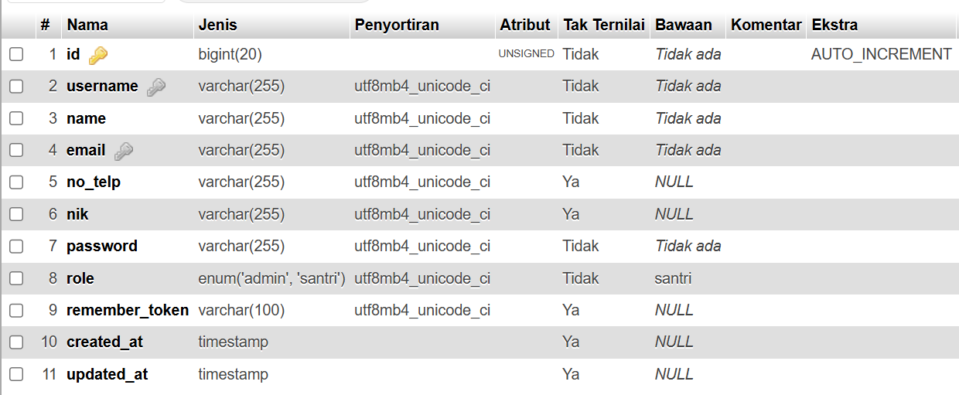

Gambar 4. 1 Tabel users

Pada gambar basis data 4. 1 menjelaskan sebagai berikut:

1. id: Kolom ini berfungsi sebagai primary key dari tabel users, menggunakan tipe BIGINT UNSIGNED, tidak mengizinkan nilai NULL, dan nilainya akan bertambah secara otomatis (AUTO INCREMENT)
2. username: Kolom ini menyimpan nama pengguna, menggunakan tipe data VARCHAR(255), tidak mengizinkan nilai NULL, dan harus unik.
3. email: Kolom ini menyimpan alamat email pengguna, menggunakan tipe data VARCHAR(255), tidak mengizinkan nilai NULL, dan harus unik.
4. password: Kolom ini menyimpan hash kata sandi pengguna, menggunakan tipe data VARCHAR(255) dan tidak mengizinkan nilai NULL.
5. role: Kolom ini menentukan peran pengguna, menggunakan tipe data ENUM dengan nilai ('admin', 'santri'), dan tidak mengizinkan nilai NULL.
6. Tabel tahun_akademik

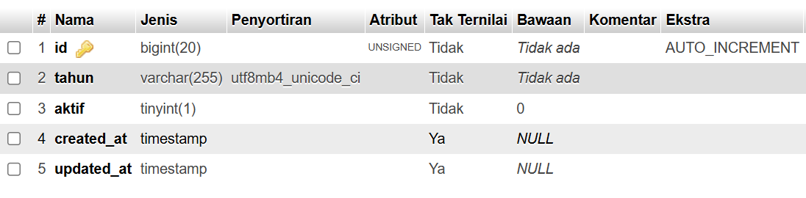

Gambar 4. 2 Tabel tahun_akademik

Pada gambar basis data 4. 2 menjelaskan sebagai berikut:

1. id: Kolom ini berfungsi sebagai primary key dari tabel, menggunakan tipe BIGINT UNSIGNED, tidak mengizinkan nilai NULL, dan AUTO INCREMENT.
2. tahun: Kolom ini menyimpan periode tahun akademik (contoh: '2025/2026'), menggunakan tipe data VARCHAR(255) dan tidak mengizinkan nilai NULL.
3. aktif: Kolom ini menggunakan tipe TINYINT(1) dengan nilai boolean (0 atau 1) untuk menandakan status aktif/tidak aktifnya tahun akademik tersebut. Relasinya terhubung ke tabel data_diri_santri, timeline_seleksi, pengaturan_pembayaran, dan pengumuman_hasil.
4. Tabel data_diri_santri

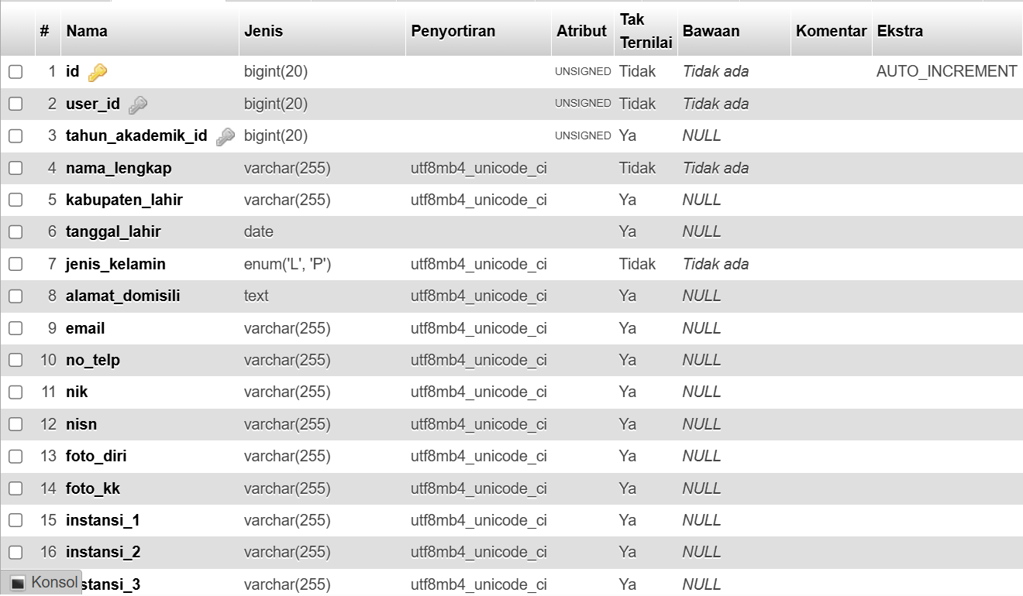

Gambar 4. 3 Tabel data_diri_santri

Pada gambar basis data 4. 3 menjelaskan sebagai berikut:

1. id: Kolom ini merupakan primary key, menggunakan tipe BIGINT UNSIGNED dan AUTO INCREMENT.
2. user_id: Kolom ini merupakan foreign key yang terhubung dengan id dari tabel users (menghubungkan data diri dengan akun login), menggunakan tipe BIGINT UNSIGNED dan tidak mengizinkan nilai NULL.
3. tahun_akademik_id: Kolom ini merupakan foreign key yang terhubung dengan tabel tahun_akademik (menentukan pendaftar masuk tahun ajaran mana).
4. nama_lengkap, nik, nisn, no_telp: Kolom-kolom ini menggunakan tipe VARCHAR(255) untuk menyimpan identitas dan kontak.
5. pendidikan_tujuan: Kolom ini menggunakan tipe ENUM untuk mencatat tujuan pendidikan santri.
6. status_seleksi: Kolom ini menggunakan tipe ENUM (nilai: 'belum_diterima', 'lolos_seleksi', 'tidak_lolos_seleksi', 'diterima', 'gugur') yang menentukan status akhir pendaftar.
7. Tabel kategori_soal

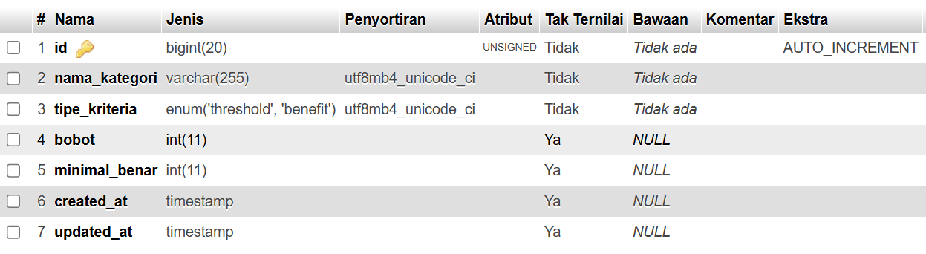

Gambar 4. 4 Tabel kategori_soal

Pada gambar basis data 4. 4 menjelaskan sebagai berikut:

1. id: Kolom ini merupakan primary key, menggunakan tipe BIGINT UNSIGNED dan AUTO INCREMENT.
2. nama_kategori: Kolom ini menyimpan nama tes (contoh: 'Wawancara', 'Materi Tajwid'), menggunakan tipe VARCHAR(255) dan tidak mengizinkan nilai NULL.
3. tipe_kriteria: Kolom ini menggunakan tipe ENUM (nilai: 'threshold' atau 'benefit') untuk menentukan cara penilaian.
4. bobot: Kolom ini menyimpan bobot nilai (persentase) untuk tipe kriteria benefit.
5. minimal_benar: Kolom ini menyimpan jumlah minimal jawaban benar yang harus dicapai untuk tipe kriteria threshold. Relasinya terhubung ke tabel soal dan hasil_tes_santri.
6. Tabel soal

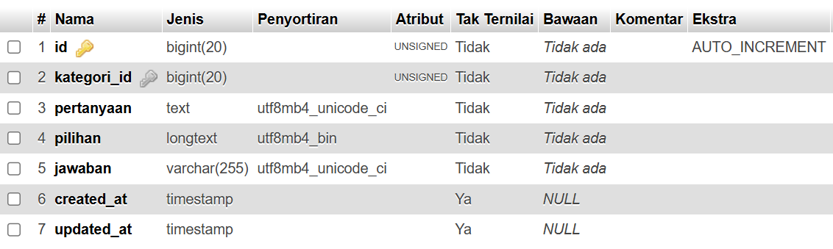

Gambar 4. 5 Tabel soal

Pada gambar basis data 4. 5 menjelaskan sebagai berikut:

1. id: Kolom ini merupakan primary key, menggunakan tipe BIGINT UNSIGNED dan AUTO INCREMENT.
2. kategori_id: Kolom ini merupakan foreign key yang terhubung dengan id dari tabel kategori_soal (mengaitkan soal dengan kategori tes), menggunakan tipe BIGINT UNSIGNED dan tidak mengizinkan nilai NULL.
3. pertanyaan: Kolom ini menyimpan teks soal, menggunakan tipe TEXT dan tidak mengizinkan nilai NULL.
4. pilihan: Kolom ini menyimpan daftar pilihan jawaban dalam format JSON dan tidak mengizinkan nilai NULL.
5. jawaban: Kolom ini menyimpan kunci jawaban yang benar, menggunakan tipe VARCHAR(255) dan tidak mengizinkan nilai NULL.
6. Tabel hasil_tes_santri

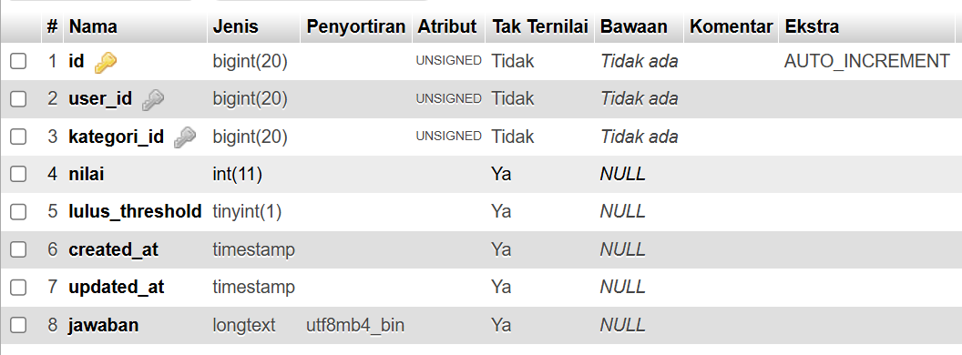

Gambar 4. 6 Tabel hasil_tes_santri

Pada gambar basis data 4. 6 menjelaskan sebagai berikut:

1. id: Kolom ini merupakan primary key, menggunakan tipe BIGINT UNSIGNED dan AUTO INCREMENT.
2. user_id: Kolom ini merupakan foreign key yang terhubung dengan tabel users (menandakan hasil tes milik santri mana).
3. kategori_id: Kolom ini merupakan foreign key yang terhubung dengan tabel kategori_soal (menandakan hasil tes untuk kategori apa).
4. nilai: Kolom ini menyimpan skor numerik yang diperoleh santri, menggunakan tipe INT.
5. jawaban: Kolom ini menyimpan detail jawaban peserta dalam format JSON dan dapat bernilai NULL.
6. Tabel jadwal_tes_santri

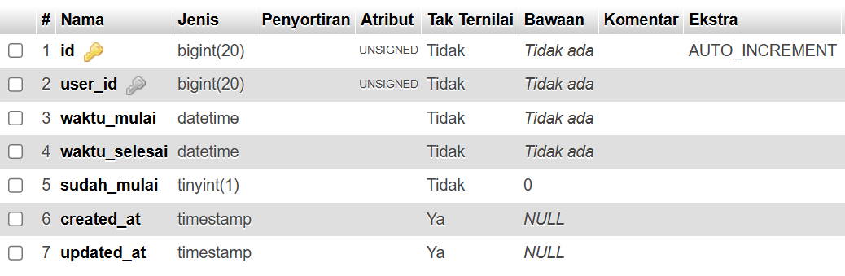

Gambar 4. 7 Tabel jadwal_tes_santri

Pada gambar basis data 4.7 menjelaskan sebagai berikut:

1. id: Kolom ini merupakan primary key, menggunakan tipe BIGINT UNSIGNED dan AUTO INCREMENT.
2. user_id: Kolom ini merupakan foreign key yang terhubung dengan tabel users (menentukan jadwal tes milik santri mana), menggunakan tipe BIGINT UNSIGNED dan tidak mengizinkan nilai NULL.
3. waktu_mulai: Kolom ini menggunakan tipe DATETIME untuk mencatat waktu tes dimulai dan tidak mengizinkan nilai NULL.
4. waktu_selesai: Kolom ini menggunakan tipe DATETIME untuk mencatat batas waktu tes dan tidak mengizinkan nilai NULL.
5. Tabel rekening_pembayaran

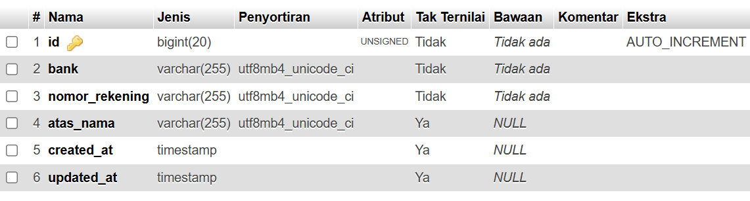

Gambar 4. 8 Tabel rekening_pembayaran

Pada gambar basis data 4. 8 menjelaskan sebagai berikut:

1. id: Kolom ini merupakan primary key, menggunakan tipe BIGINT UNSIGNED dan AUTO INCREMENT.
2. bank: Kolom ini menyimpan nama bank (contoh: 'Mandiri', 'BRI'), menggunakan tipe VARCHAR(255) dan tidak mengizinkan nilai NULL.
3. nomor_rekening: Kolom ini menyimpan nomor rekening, menggunakan tipe VARCHAR(255) dan tidak mengizinkan nilai NULL.
4. atas_nama: Kolom ini menyimpan nama pemilik rekening, menggunakan tipe VARCHAR(255). Relasinya terhubung ke tabel pembayaran_santri.
5. Tabel pembayaran_santri

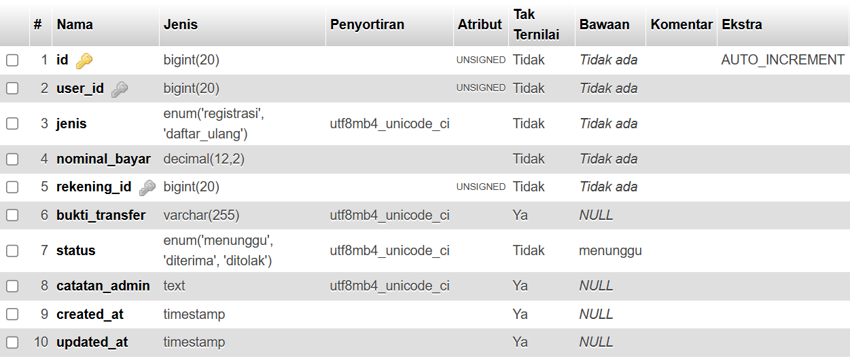

Gambar 4. 9 Tabel pembayaran_santri

Pada gambar basis data 4. 9 menjelaskan sebagai berikut:

1. id: Kolom ini merupakan primary key, menggunakan tipe BIGINT UNSIGNED dan AUTO INCREMENT.
2. user_id: Kolom ini merupakan foreign key yang terhubung dengan tabel users (mengidentifikasi santri yang membayar).
3. jenis: Kolom ini menggunakan tipe ENUM (nilai: 'registrasi' atau 'daftar_ulang') untuk menentukan jenis pembayaran.
4. nominal_bayar: Kolom ini menggunakan tipe DECIMAL(12,2) untuk menyimpan jumlah yang dibayarkan dan tidak mengizinkan nilai NULL.
5. rekening_id: Kolom ini merupakan foreign key yang terhubung dengan tabel rekening_pembayaran (menandakan rekening tujuan pembayaran).
6. status: Kolom ini menggunakan tipe ENUM (nilai: 'menunggu', 'diterima', 'ditolak') untuk mencatat status konfirmasi pembayaran oleh admin.
7. Tabel pengaturan_pembayaran

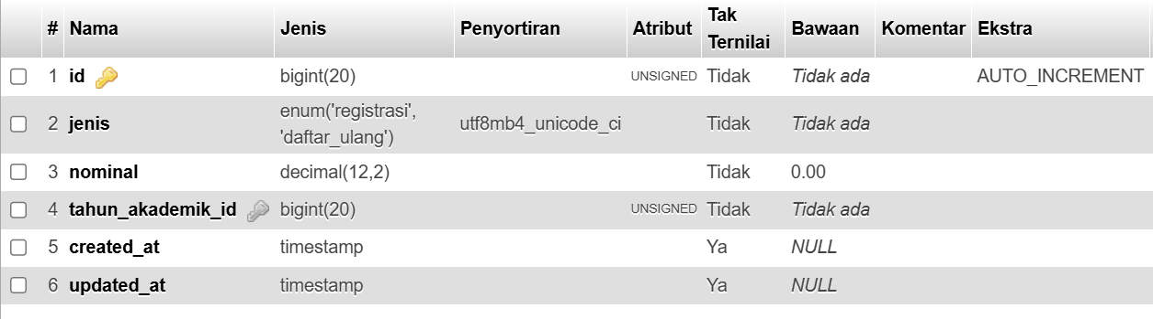

Gambar 4. 10 Tabel pengaturan_pembayaran

Pada gambar basis data 4. 10 menjelaskan sebagai berikut:

1. id: Kolom ini merupakan primary key, menggunakan tipe BIGINT UNSIGNED dan AUTO INCREMENT.
2. jenis: Kolom ini menggunakan tipe ENUM (nilai: 'registrasi' atau 'daftar_ulang').
3. nominal: Kolom ini menggunakan tipe DECIMAL(12,2) untuk menyimpan besaran biaya.
4. tahun_akademik_id: Kolom ini merupakan foreign key yang terhubung dengan tabel tahun_akademik (mengaitkan biaya dengan periode tahun ajaran).
5. Tabel timeline_seleksi

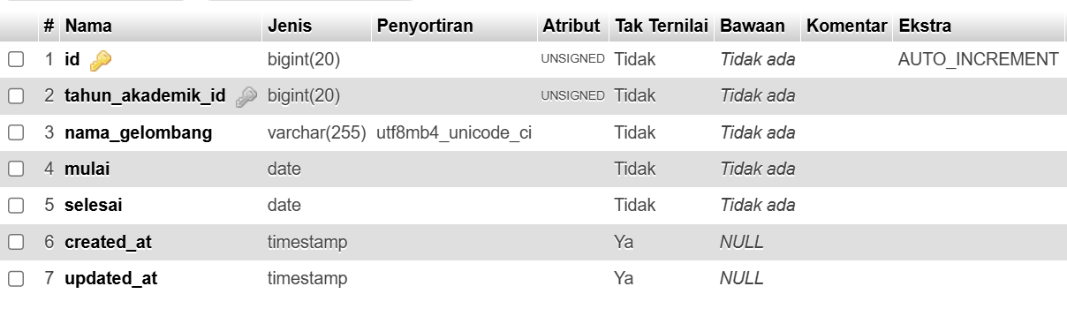

Gambar 4. 11 Tabel timeline_seleksi

Pada gambar basis data 4. 11 menjelaskan sebagai berikut:

1. id: Kolom ini merupakan primary key, menggunakan tipe BIGINT UNSIGNED dan AUTO INCREMENT.
2. tahun_akademik_id: Kolom ini merupakan foreign key yang terhubung dengan tabel tahun_akademik.
3. nama_gelombang: Kolom ini menyimpan nama gelombang (contoh: 'Gelombang 1').
4. mulai: Kolom ini menggunakan tipe DATE untuk mencatat tanggal mulai pendaftaran gelombang.
5. selesai: Kolom ini menggunakan tipe DATE untuk mencatat tanggal selesai pendaftaran gelombang.
6. Tabel pengumuman_hasil

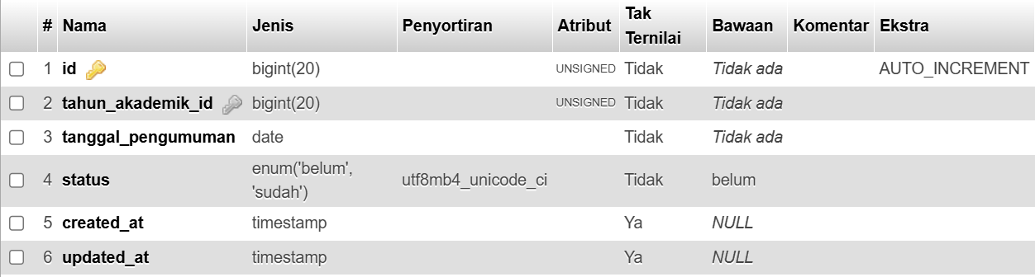

Gambar 4. 12 Tabel pengumuman_hasil

Pada gambar basis data 4. 12 menjelaskan sebagai berikut:

1. id: Kolom ini merupakan primary key, menggunakan tipe BIGINT UNSIGNED dan AUTO INCREMENT.
2. tahun_akademik_id: Kolom ini merupakan foreign key yang terhubung dengan tabel tahun_akademik.
3. tanggal_pengumuman: Kolom ini menggunakan tipe DATE untuk mencatat tanggal resmi pengumuman.
4. status: Kolom ini menggunakan tipe ENUM (nilai: 'belum' atau 'sudah') untuk menandakan apakah hasil seleksi telah diumumkan secara publik.

### Struktur Basis data

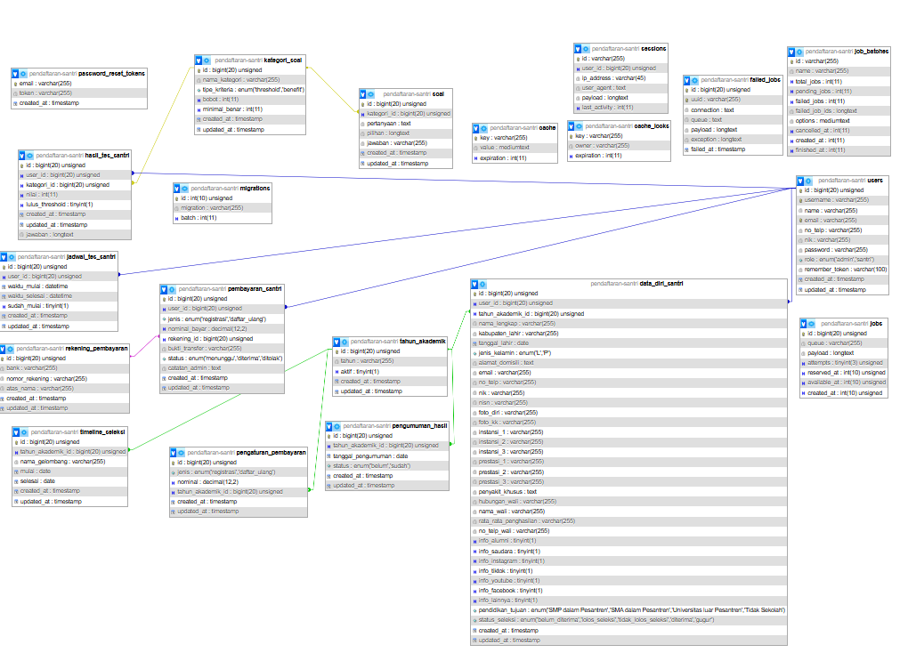

Gambar 4. 13 Struktur Basis Data

Gambar 4. 13 di atas merupakan tabel struktur basis data yang berjumlah 20 tabel yang digunakan oleh Sistem Penerimaan Santri Baru. Terdapat 12 tabel utama yang menangani alur bisnis sistem Pendaftaran Santri Baru, yakni sebagai berikut:

1. Tabel users. Tabel users merupakan alur autentikasi utama ketika pengguna (user) masuk ke sistem, baik sebagai admin maupun santri. Relasinya yaitu primary key pada atribut id. Tabel ini terhubung ke tabel data_diri_santri, hasil_tes_santri, jadwal_tes_santri, dan pembayaran_santri.
2. Tabel tahun_akademik. Tabel tahun_akademik merupakan tabel yang menyimpan daftar periode tahun ajaran yang tersedia untuk pendaftaran. Relasinya yaitu primary key (id) yang berelasi ke tabel data_diri_santri, timeline_seleksi, pengaturan_pembayaran, dan pengumuman_hasil.
3. Tabel data_diri_santri. Tabel data_diri_santri merupakan tabel yang menyimpan data detail pendaftar, riwayat pendidikan, dan informasi wali, serta mencakup status akhir seleksi (status_seleksi). Relasinya yaitu foreign key pada atribut user_id yang terhubung dengan tabel users dan tahun_akademik_id yang terhubung dengan tabel tahun_akademik.
4. Tabel kategori_soal. Tabel kategori_soal merupakan tabel master yang menyimpan jenis-jenis tes yang digunakan (misalnya Wawancara, Materi Tajwid), termasuk aturan penilaian seperti bobot dan minimal_benar (threshold). Relasinya yaitu primary key (id) yang terhubung ke tabel soal dan hasil_tes_santri.
5. Tabel soal. Tabel soal merupakan tabel yang menyimpan detail dari setiap pertanyaan yang akan diujikan dalam tes seleksi. Relasinya yaitu foreign key pada atribut kategori_id yang terhubung dengan tabel kategori_soal.
6. Tabel hasil_tes_santri. Tabel hasil_tes_santri merupakan tabel yang menyimpan nilai dan rincian jawaban yang diperoleh santri dari setiap kategori tes yang diikuti. Relasinya yaitu foreign key pada atribut user_id yang terhubung ke tabel users dan kategori_id yang terhubung ke tabel kategori_soal.
7. Tabel jadwal_tes_santri. Tabel jadwal_tes_santri merupakan tabel yang menyimpan waktu mulai dan selesai tes spesifik untuk setiap santri pendaftar. Relasinya yaitu foreign key pada atribut user_id yang terhubung ke tabel users.
8. Tabel rekening_pembayaran. Tabel rekening_pembayaran merupakan tabel master yang menyimpan daftar rekening bank resmi milik panitia PSB. Relasinya yaitu primary key (id) yang terhubung ke tabel pembayaran_santri.
9. Tabel pembayaran_santri. Tabel pembayaran_santri merupakan tabel yang menyimpan data transaksi pembayaran (registrasi atau daftar ulang), termasuk bukti transfer dan status konfirmasi (diterima/ditolak). Relasinya yaitu foreign key pada atribut user_id yang terhubung ke tabel users dan rekening_id yang terhubung ke tabel rekening_pembayaran.
10. Tabel pengaturan_pembayaran. Tabel pengaturan_pembayaran merupakan tabel yang menyimpan nominal biaya (registrasi dan daftar_ulang) yang berlaku untuk tahun akademik tertentu. Relasinya yaitu foreign key pada atribut tahun_akademik_id yang terhubung dengan tabel tahun_akademik.
11. Tabel timeline_seleksi. Tabel timeline_seleksi merupakan tabel yang menyimpan jadwal gelombang pendaftaran, mencakup nama gelombang, tanggal mulai, dan tanggal selesai. Relasinya yaitu foreign key pada atribut tahun_akademik_id yang terhubung dengan tabel tahun_akademik.
12. Tabel pengumuman_hasil. Tabel pengumuman_hasil merupakan tabel yang mengatur status pengumuman hasil seleksi (sudah atau belum diumumkan) untuk tahun akademik yang sedang berjalan. Relasinya yaitu foreign key pada atribut tahun_akademik_id yang terhubung dengan tabel tahun_akademik.

## Tampilan Awal

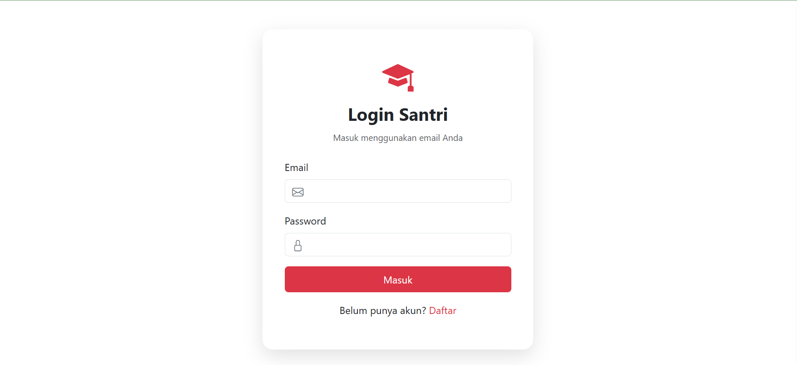

Gambar 4. 14 Login

Fungsi utama dari halaman ini adalah untuk melakukan autentikasi pengguna. Untuk mendapatkan izin masuk ke sistem, setiap jenis pengguna (termasuk mahasiswa, dosen, koordinator, dan akademik) wajib memasukkan kredensial akun mereka, yaitu email dan kata sandi (password). Setelah kredensial diverifikasi oleh sistem, barulah pengguna diberikan akses penuh ke fitur-fitur yang ada di dalam dashboard.

## Tampilan Admin

### Halaman Dashboard Admin

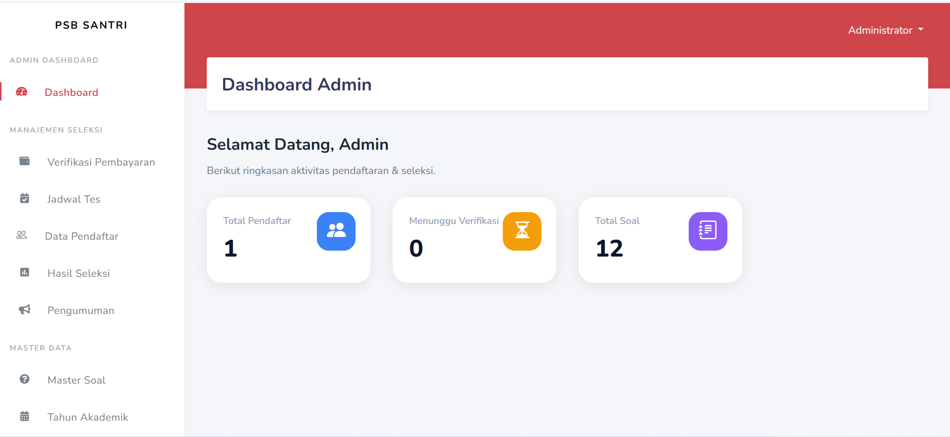

Gambar 4. 15 Dashboard Admin

Fungsi utama halaman ini adalah untuk menampilkan informasi total data pendaftar, total pendaftar yang masih menunggu diverifikasi oleh admin, dan total seluruh soal yang siap digunakan untuk pelaksanaan tes seleksi pendaftar. Status progress kegiatan yang ditampilkan tersebut bertujuan untuk membantu admin dalam mengelola sistem penerimaan santri baru.

### Halaman Verifikasi Pembayaran

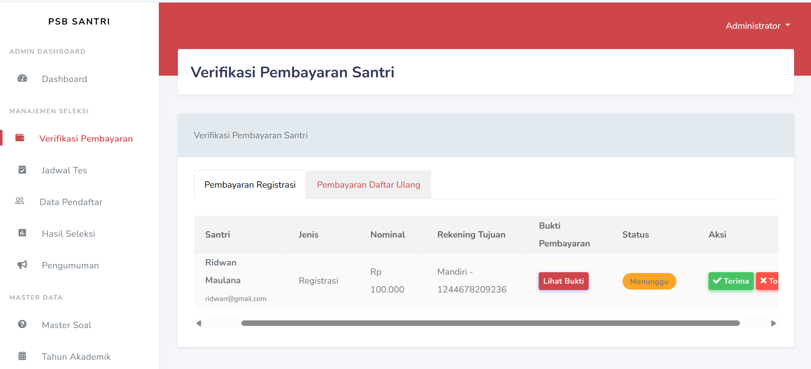

Gambar 4. 16 Verifikasi Pembayaran (Admin)

Fungsi utama halaman ini adalah untuk menampilkan data-data transaksi yang diajukan oleh pendaftar dan memerlukan verifikasi untuk kebutuhan syarat seleksi pendaftaran santri baru. Terdapat dua jenis pembayaran yang ada, yakni: pembayaran registrasi dan pembayaran daftar ulang.

### Halaman Jadwal Tes

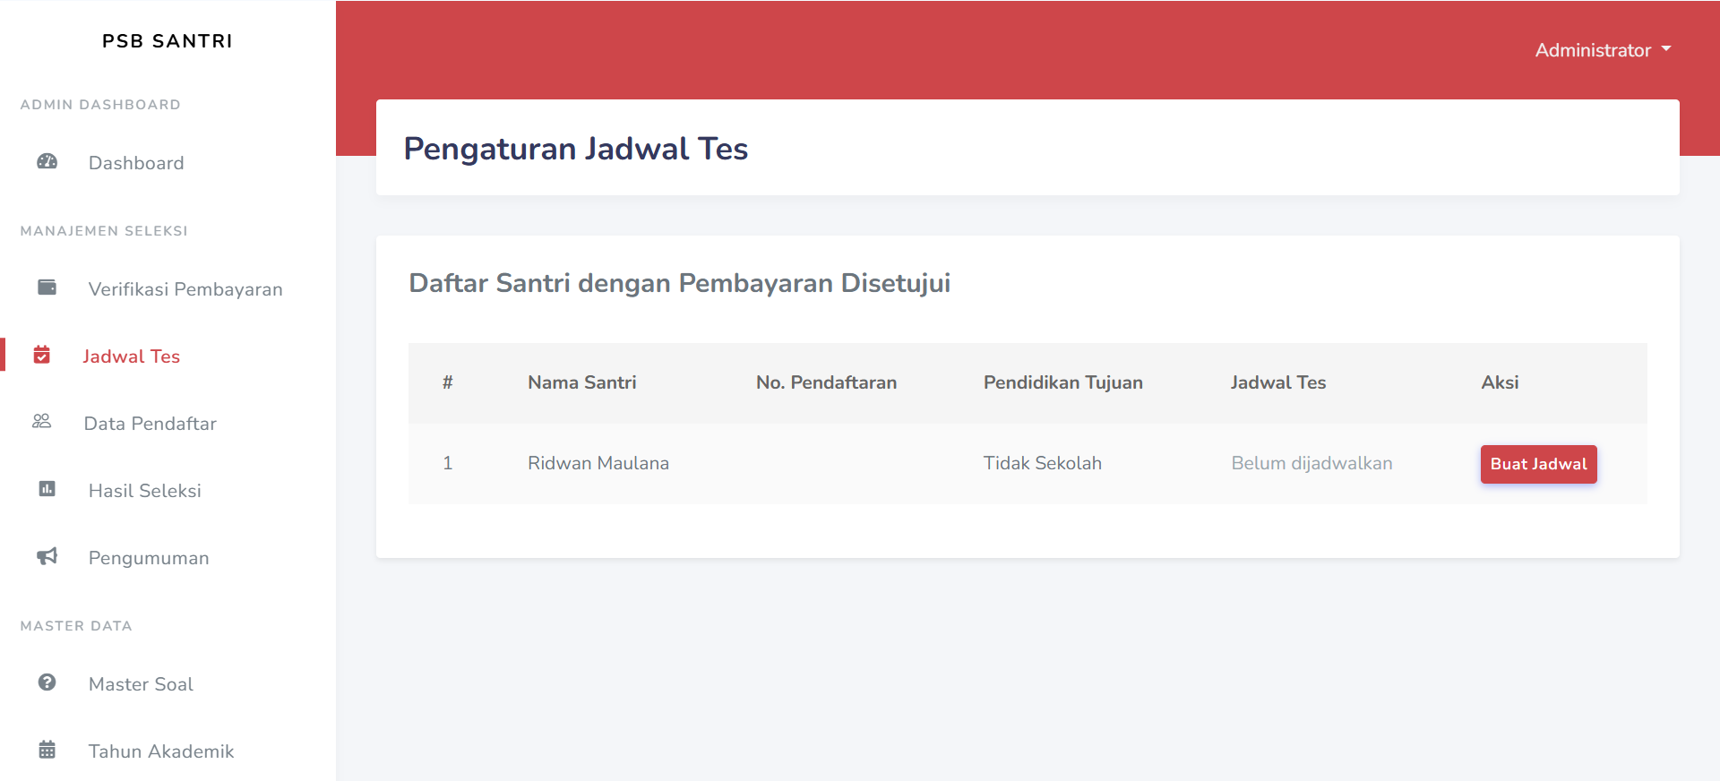

Gambar 4. 17 Jadwal Tes (Admin)

Fungsi utama halaman ini adalah untuk mengatur jadwal tes pendaftar setelah pembayaran registrasi pendaftar diverifikasi. Admin dapat mengatur dan mengedit jadwal tes untuk pendaftar.

### Halaman Data Pendaftar

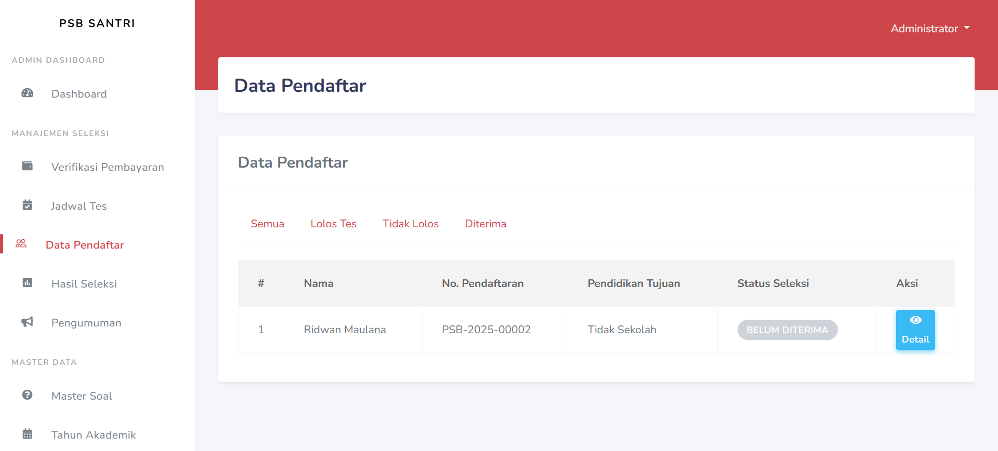

Gambar 4. 18 Data Pendaftar (Admin)

Fungsi utama halaman ini digunakan oleh admin untuk meninjau daftar pendaftar beserta detail data-datanya. Halaman ini juga menyediakan fitur filter untuk menyaring data dengan status masing-masing. Misalnya: semua data yang ada, daftar pendaftar yang lolos seleksi, daftar pendaftar yang tidak lolos, dan daftar pendaftar yang dinyatakan diterima dalam proses seleksi.

### Halaman Hasil Seleksi

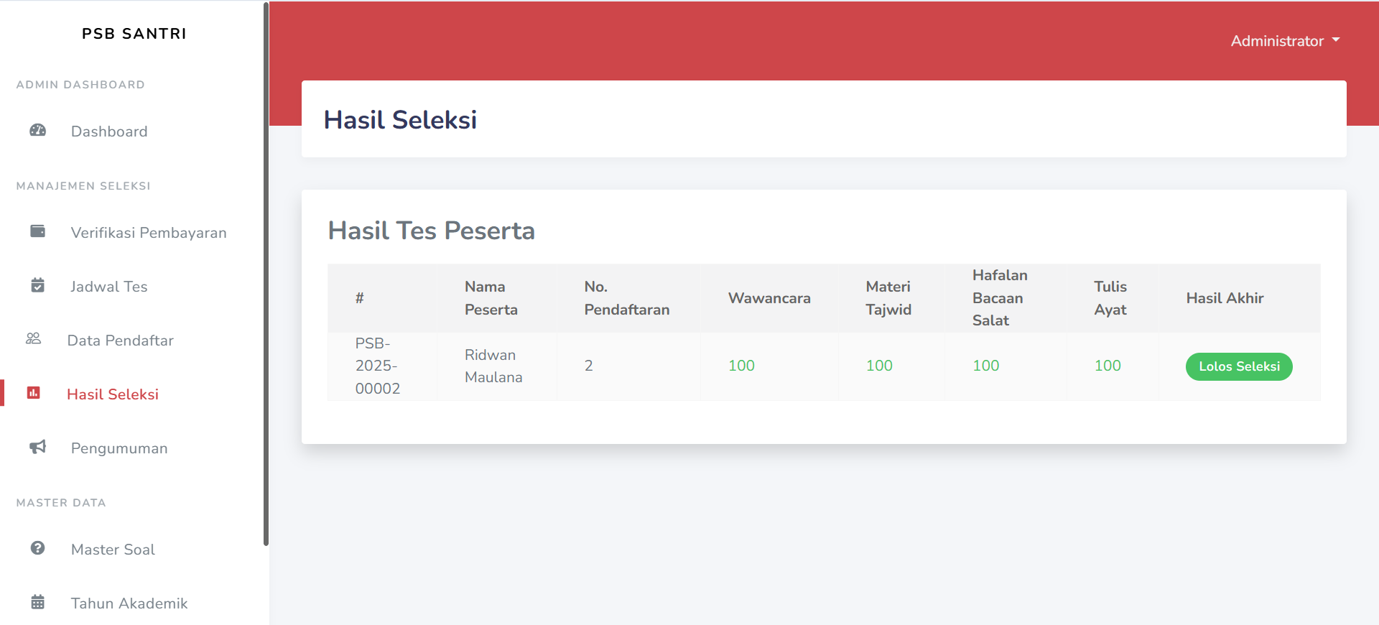

Gambar 4. 19 Hasil Seleksi (Admin)

Fungsi utama halaman ini adalah sebagai halaman yang menampilkan nilai-nilai hasil pendaftar yang sudah melakukan tes seleksi beserta keterangan lolos atau tidaknya pendaftar.

### Halaman Pengumuman

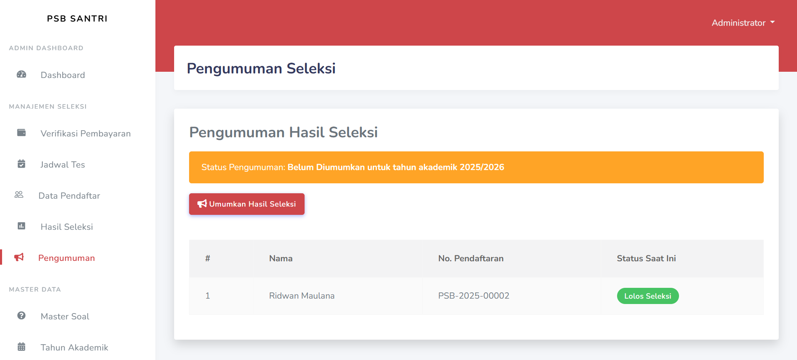

Gambar 4. 20 Pengumuman (Admin)

Halaman ini berfungsi sebagai pusat kontrol untuk merilis hasil akhir proses seleksi penerimaan santri baru. Secara visual, halaman ini menonjolkan status pengumuman saat ini, yang pada tampilan tersebut adalah "Status Pengumuman: Belum Diumumkan untuk tahun akademik 2025/2026”. Administrator menggunakan tombol "Umumkan Hasil Seleksi” untuk mengubah status ini. Bagian bawah halaman memuat tabel yang menampilkan detail hasil setiap pendaftar, mencakup Nama, No. Pendaftaran, dan Status Saat Ini (contoh: Lolos Seleksi).

### Halaman Master Soal

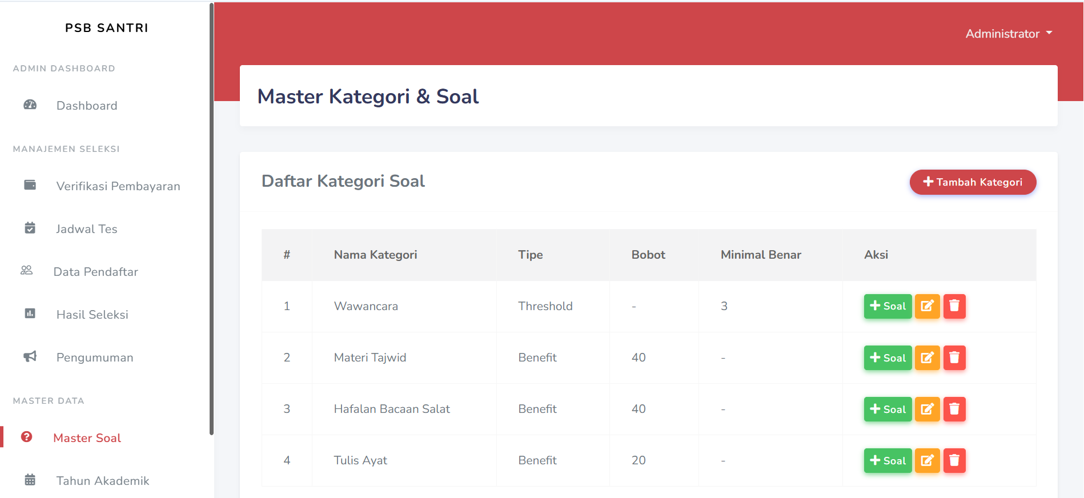

Gambar 4. 21 Master Soal (Admin)

Halaman ini berfungsi sebagai pusat pengaturan untuk komponen tes seleksi, di mana Admin dapat membuat, mengelola, dan menentukan bobot serta kriteria kelulusan setiap kategori soal yang digunakan. Tabel utama mencantumkan semua kategori tes lengkap dengan Tipe penilaian (misalnya Threshold atau Benefit), Bobot nilai, dan Minimal Benar yang diperlukan. Selain itu, halaman ini menyediakan tombol aksi Tambah Kategori untuk membuat kategori baru dan tombol Tambah Soal untuk menambahkan soal-soal spesifik ke dalam masing-masing kategori yang sudah terdaftar.

### Halaman Tahun Akademik

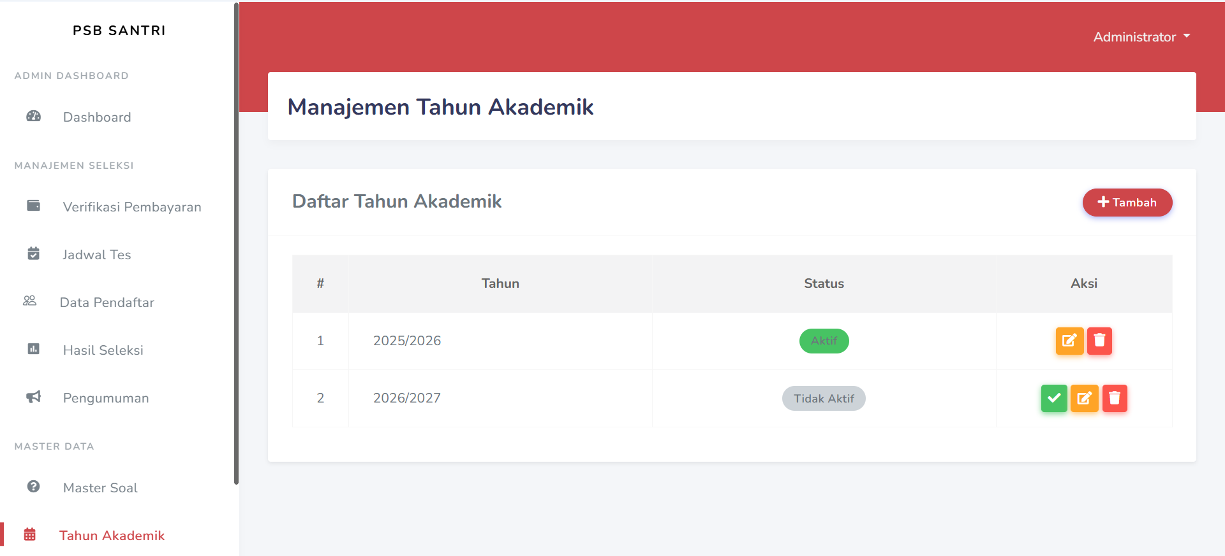

Gambar 4. 22 Tahun Akademik (Admin)

Halaman ini berfungsi sebagai pusat kendali untuk menentukan periode waktu seleksi dan penerimaan santri yang aktif. Admin menggunakannya untuk membuat entri tahun akademik baru (menggunakan tombol + Tambah), dan yang paling penting, untuk mengatur tahun akademik mana yang sedang aktif untuk proses pendaftaran saat ini. Tabel utama menampilkan daftar tahun akademik yang tersedia (contoh: 2025/2026 dan 2026/2027), statusnya (Aktif/Tidak Aktif), dan menyediakan tombol aksi untuk mengubah status aktivasi atau mengedit data tahun akademik tersebut.

### Halaman Pengaturan Pembayaran

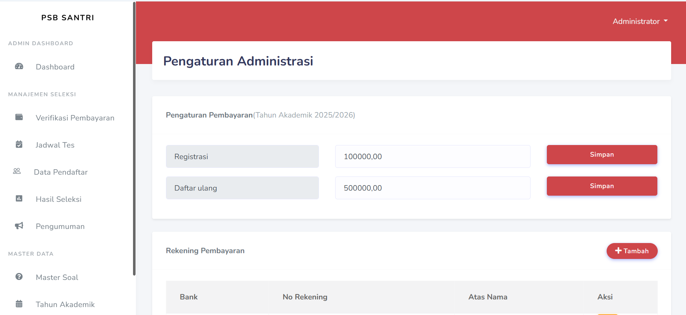

Gambar 4. 23 Pengaturan Pembayaran (Admin)

Halaman ini berfungsi sebagai pusat konfigurasi biaya dan informasi pembayaran terkait proses pendaftaran santri baru. Administrator dapat mengatur dua komponen utama: pertama, Pengaturan Pembayaran, di mana admin menentukan jumlah biaya Registrasi dan Daftar ulang untuk tahun akademik yang aktif (contoh: 2025/2026); dan kedua, Rekening Pembayaran, di mana admin mengelola daftar rekening bank yang akan digunakan pendaftar untuk melakukan transfer biaya, dengan detail seperti nama Bank, Nomor Rekening, dan Atas Nama.

## Tampilan Pendaftar

### Halaman Dashboard Pendaftar

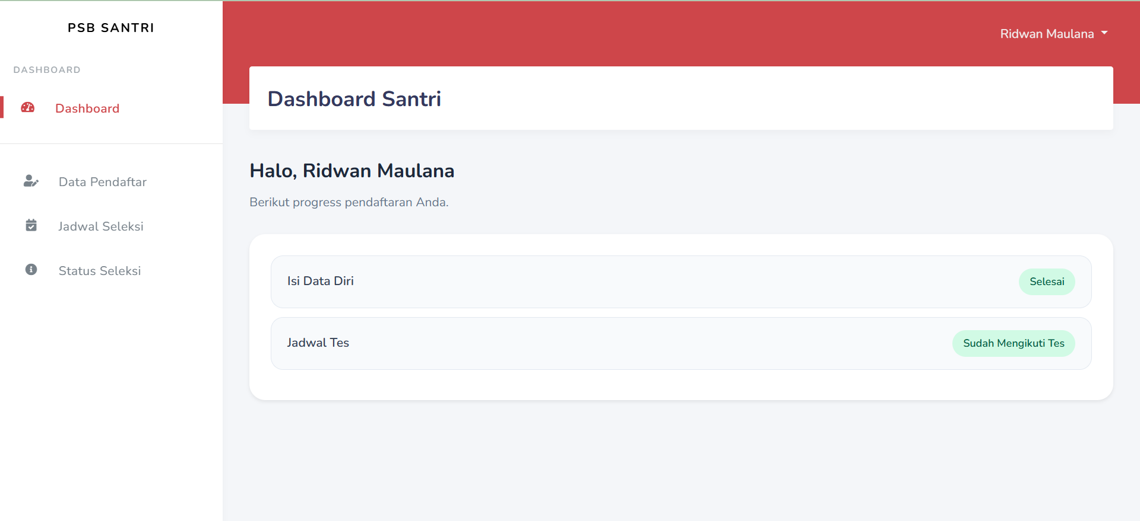

Gambar 4. 24 Dashboard Pendaftar

Halaman ini berfungsi sebagai papan informasi utama yang menampilkan progres pendaftaran santri secara spesifik dan personal, setelah santri berhasil masuk ke dalam sistem. Tujuannya adalah memberikan *feedback* visual kepada pengguna mengenai tahapan yang sudah diselesaikan. Pada tampilan ini, santri yang bernama Ridwan Maulana telah menyelesaikan dua tahapan penting: "Isi Data Diri" (status: Selesai) dan "Jadwal Tes" (status: Sudah Mengikuti Tes). Halaman ini juga menyediakan navigasi cepat ke menu lain seperti Data Pendaftar, Jadwal Seleksi, dan Status Seleksi di bagian samping.

### Halaman Data Pendaftar

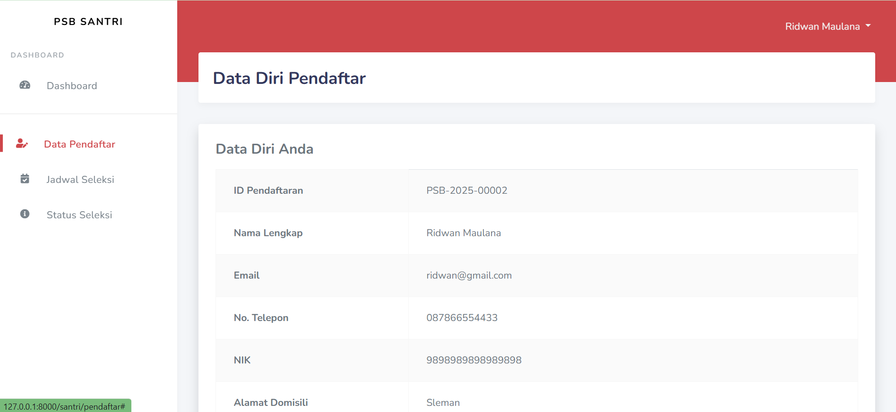

Gambar 4. 25 Data Pendaftar (Pendaftar)

Halaman ini berfungsi sebagai tinjauan profil pribadi dan data yang telah diinputkan oleh calon santri selama proses pendaftaran. Data yang ditampilkan meliputi informasi dasar seperti ID Pendaftaran (contoh: PSB-2025-00002), Nama Lengkap (Ridwan Maulana), Email, No. Telepon, NIK, dan Alamat Domisili. Halaman ini esensial bagi santri untuk memverifikasi keakuratan data diri mereka sebelum melanjutkan ke tahapan seleksi berikutnya.

### Halaman Jadwal Seleksi

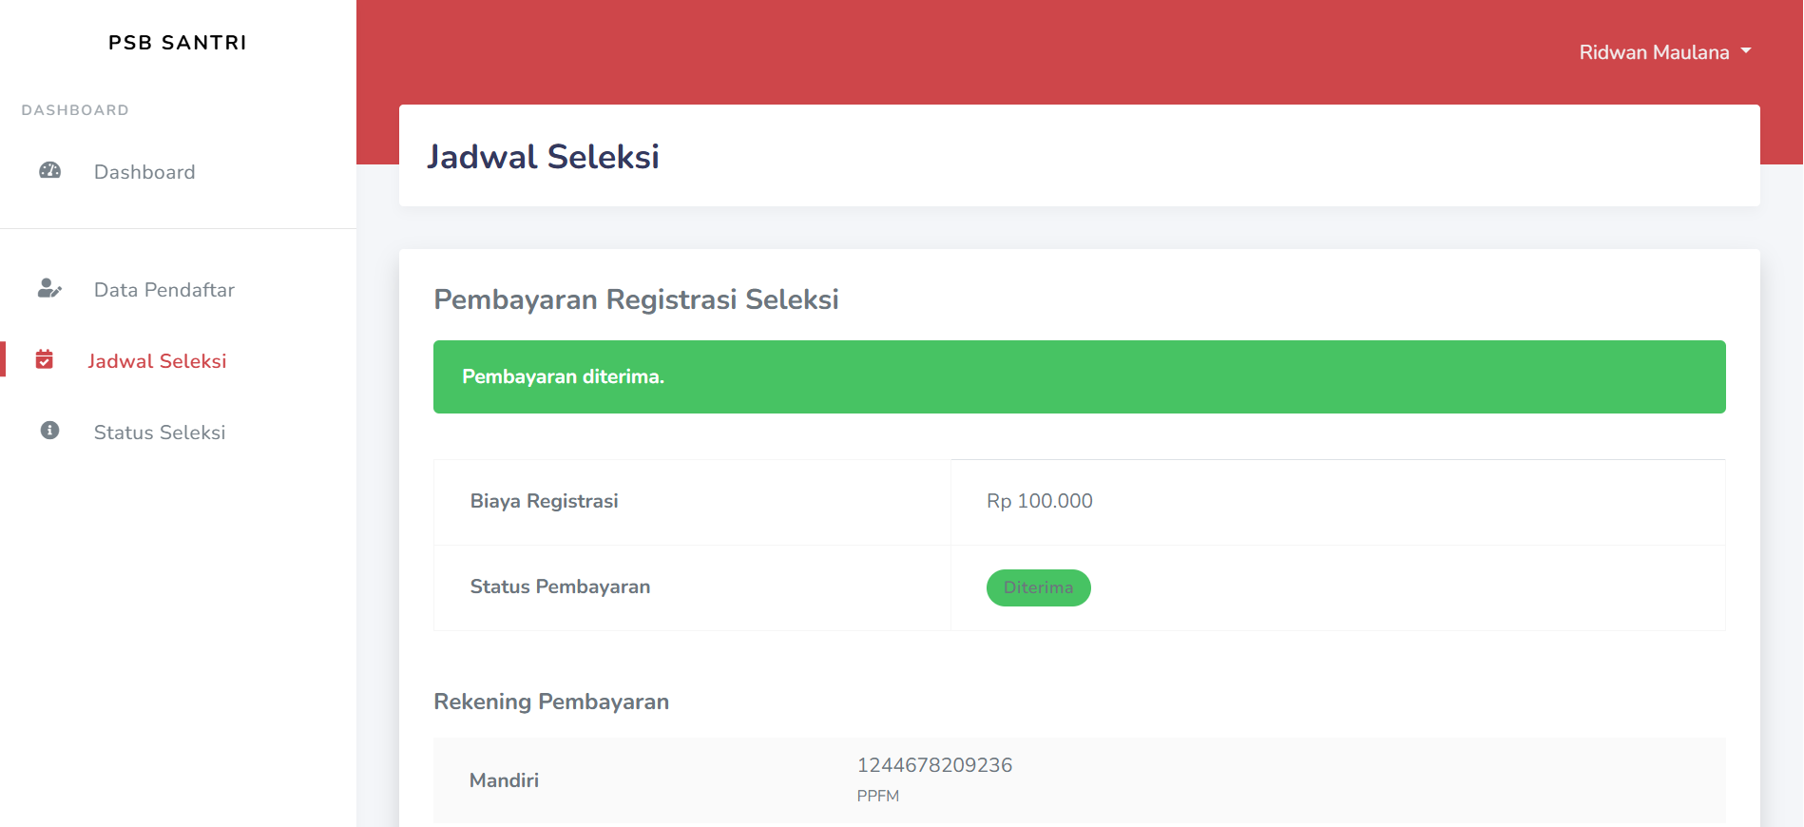

Gambar 4. 26 Jadwal Seleksi (Pendaftar)

Halaman ini berfungsi untuk menampilkan status pembayaran registrasi seleksi dan informasi yang relevan kepada pendaftar. Santri dapat melihat status akhir pembayaran mereka (pada contoh ini: "Pembayaran diterima", ditandai dengan kotak hijau), besaran Biaya Registrasi (Rp 100.000), serta detail Rekening Pembayaran yang digunakan (seperti bank Mandiri dan nomor rekening). Halaman ini esensial karena mengkonfirmasi bahwa pendaftar telah menyelesaikan kewajiban administrasi awal dan dapat melanjutkan ke tahap seleksi berikutnya.

### Halaman Tes

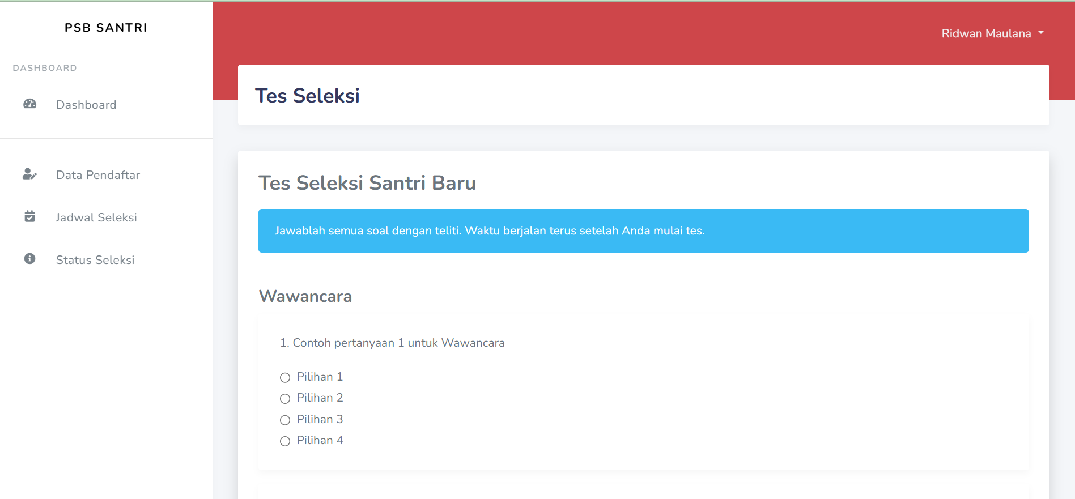

Gambar 4. 27 Halaman Tes (Pendaftar)

Halaman ini berfungsi sebagai antarmuka pelaksanaan ujian seleksi yang harus diikuti oleh calon santri. Pada bagian atas, terdapat instruksi yang menekankan ketelitian dalam menjawab dan pemberitahuan bahwa waktu akan berjalan terus setelah tes dimulai. Konten utama halaman menampilkan soal-soal yang dikelompokkan berdasarkan kategori tes (contoh: Wawancara), di mana setiap soal disajikan dalam format pertanyaan dengan opsi pilihan ganda yang harus dijawab oleh peserta.

### Halaman Status Seleksi

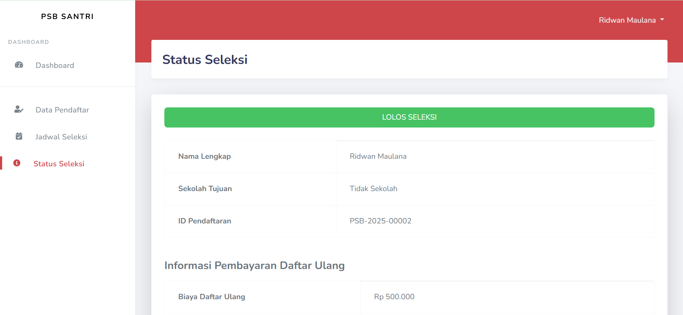

Gambar 4. 28 Status Seleksi (Pendaftar)

Halaman ini berfungsi sebagai konfirmasi resmi status kelulusan pendaftar. Bagian atas menampilkan hasil akhir yang jelas serta rincian pendaftar seperti Nama, Sekolah Tujuan, dan ID Pendaftaran. Di bagian bawah, terdapat segmen Informasi Pembayaran Daftar Ulang, yang menampilkan Biaya Daftar Ulang (Rp 500.000) dan berfungsi sebagai instruksi selanjutnya bagi santri yang dinyatakan lolos untuk mengamankan tempat mereka.

## Black Box Testing

Metode *Black Box Testing* diterapkan untuk memvalidasi kesesuaian fungsionalitas sistem dengan spesifikasi kebutuhan yang telah dirancang. Pengujian ini berkonsentrasi pada evaluasi masukan dan luaran yang dihasilkan, tanpa meninjau logika internal program. Adapun rincian skenario yang dilaksanakan adalah sebagai berikut:

Tabel 4. 3 Skenario Black Box Testing

| **No** | **Fitur/Menu** | **Pengujian** | **Input** | **Hasil yang Diharapkan** | **Hasil** |
| --- | --- | --- | --- | --- | --- |
| 1 | Register | Pengguna memasukkan data akun dengan NIK yang belum terdaftar | Username, Nama, Email, No. Telp, NIK, Password | Data akun terdaftar sebagai pengguna baru | Sesuai |
| Pengguna memasukkan data akun dengan NIK yang sudah pernah terdaftar di dalam sistem | Pendaftaran akun gagal dikarenakan terdapat NIK yang sudah pernah terdaftar | Sesuai |
| 2 | Login | Pengguna memasukkan data yang benar | Username, Password | Pengguna berhasil masuk ke dashboard | Sesuai |
| Pengguna memasukkan data yang salah | Pengguna gagal masuk ke dashboard | Sesuai |
| 3 | Profil | Pengguna menampilkan data profil akun | Klik ikon profil | Data profil akun ditampilkan | Sesuai |
| Pengguna mengubah data profil akun | Data-data yang ingin dirubah | Menampilkan perubahan data baru | Sesuai |
| 4 | Formulir Pendaftaran | Pendaftar memasukkan data-data pendaftaran | Data-data pendaftaran | Data pendaftaran tersimpan ke dalam sistem | Sesuai |
| 5 | Data Pendaftaran | Pendaftar menampilkan data pendaftaran | Klik menu data pendaftar | Data pendaftaran ditampilkan | Sesuai |
| Pendaftar mengubah data pendaftaran | Data-data yang ingin dirubah | Perubahan data baru ditampilkan | Sesuai |
| 6 | Jadwal Seleksi | Pendaftar mengunggah bukti transaksi pendaftaran (registrasi) | Bukti transfer transaksi pendaftaran | Bukti transfer disimpan oleh sistem dan diterima oleh admin | Sesuai |
| Pendaftar mengikuti tes seleksi | Mengirimkan jawaban tes | Jawaban disimpan oleh sistem dan menghasilkan nilai | Sesuai |
| 7 | Status | Pendaftar mengunggah bukti transaksi daftar ulang | Bukti transfer transaksi daftar ulang | Bukti transfer disimpan oleh sistem dan diterima oleh admin | Sesuai |
| 8 | Verifikasi Pembayaran | Admin menolak bukti transaksi | Klik *button* tolak bukti transaksi | Pendaftar akan menerima keterangan transaksi “ditolak” | Sesuai |
| Admin memverifikasi bukti transaksi | Klik *button* verifikasi bukti transaksi | Pendaftar akan menerima keterangan transaksi “tervrifikasi” | Sesuai |
| Admin membatalkan verifikasi bukti transaksi | Klik *button* batalkan verifikasi | Pendaftar akan menerima keterangan transaksi “ditolak” | Sesuai |
| 9 | Atur Jadwal Seleksi | Admin meninjau data jadwal seleksi | Klik menu jadwal seleksi | Menampilkan data pendaftar beserta jadwal seleksinya | Sesuai |
| Admin mengatur jadwal seleksi | Admin submit tanggal jadwal seleksi | Jadwal seleksi akan ditampilkan di sisi pendaftar | Sesuai |
| Admin me-*reset* jadwal seleksi | Klik reset jadwal seleksi | Jadwal seleksi pendaftar akan terhapus | Sesuai |
| 10 | Publikasi Hasil Seleksi | Admin mengumumkan hasil seleksi pendaftaran | Klik umumkan hasil seleksi | Hasil seleksi akan ditampilkan di sisi pendaftar | Sesuai |
| 11 | Data Pendaftar | Admin meninjau data-data pendaftaran pendaftar | Klik menu data pendaftar | Data-data pendaftar beserta detail akan ditampilkan | Sesuai |
| 12 | Soal Seleksi | Admin meninjau soal dan kategori soal | Klik menu soal seleksi | Soal dan kategori soal yang telah tersedia akan ditampilkan | Sesuai |
| Admin membuat soal | Admin submit soal yang telah dibuat | Soal yang dibuat akan menjadi soal yang dapat digunakan | Sesuai |
| Admin membuat kategori soal | Admin submit kategori soal yang sudah dibuat | Kategori soal yang dibuat akan menjadi soal yang dapat digunakan | Sesuai |

## Evaluasi

Evaluasi sistem dilakukan melalui pengujian fungsionalitas menyeluruh menggunakan metode *Black Box Testing* untuk memastikan kesesuaian antara hasil perancangan dengan implementasi di lapangan. Evaluasi ini bertujuan membuktikan bahwa sistem mampu menjawab rumusan masalah terkait pengelolaan data yang terpusat dan efisien.

Pertama, dari sisi fungsionalitas teknis, hasil *Black Box Testing* menunjukkan bahwa 100% dari skenario pengujian memberikan hasil "Valid" atau "Sesuai". Ini adalah sebuah kesimpulan penting yang membuktikan bahwa sistem yang dibangun stabil dan siap digunakan. Setiap fitur krusial, mulai dari proses registrasi akun pendaftar, validasi pembayaran, manajemen seleksi oleh panitia, hingga pengumuman hasil akhir, telah berfungsi sesuai dengan alur bisnis yang dirancang. Tidak ditemukan adanya error atau kegagalan fungsi pada alur utama pendaftaran.

Kedua, dari sisi efisiensi alur kerja, keberhasilan fungsi-fungsi tersebut membuktikan bahwa inti dari permasalahan administrasi telah teratasi. Jika sebelumnya data pendaftar terfragmentasi di berbagai platform (Google Form, Spreadsheet, WhatsApp), sistem ini berhasil menyatukan seluruh proses tersebut ke dalam satu basis data terpusat. Hal ini menunjukkan bahwa tujuan utama penelitian untuk menciptakan mekanisme pengelolaan data yang terstruktur, mengurangi redundansi data, dan meminimalisir kesalahan manusia (*human error)* dalam rekapitulasi data telah berhasil dicapai.

Sistem ini tidak hanya sekadar aplikasi yang berfungsi secara teknis sebagaimana dibuktikan oleh hasil pengujian, tetapi juga merupakan solusi efektif dalam menyelesaikan masalah manajerial di Pondok Pesantren Fadlun Minalloh. Kombinasi dari antarmuka yang mudah diakses dan manajemen basis data yang terintegrasi memastikan bahwa sistem ini mampu memberikan solusi konkret untuk tantangan administrasi Penerimaan Santri Baru (PSB) di masa mendatang.

# BAB V KESIMPULAN DAN SARAN

## Kesimpulan

Berdasarkan hasil perancangan dan implementasi sistem, penelitian ini telah berhasil membangun sebuah sistem informasi penerimaan santri baru berbasis website untuk Pondok Pesantren Fadlun Minalloh. Pengembangan sistem ini menerapkan metode *waterfall* guna memastikan proses pembangunan perangkat lunak berjalan terstruktur mulai dari analisis hingga pemeliharaan.

Seluruh fitur utama yang direncanakan untuk mengatasi masalah fragmentasi data, mulai dari registrasi akun pendaftar, pengisian formulir online, unggah berkas persyaratan, verifikasi pembayaran oleh admin, manajemen seleksi, hingga pengumuman kelulusan, telah berhasil diimplementasikan. Sistem ini berhasil mengintegrasikan proses yang sebelumnya terpisah-pisah (Google Form, Spreadsheet, WhatsApp) menjadi satu platform terpusat.

Selanjutnya, melalui pengujian fungsional menggunakan metode *black box testing*, dapat disimpulkan bahwa seluruh fitur yang dikembangkan telah berjalan sesuai dengan skenario pengujian dan memberikan output yang diharapkan berdasarkan input yang diberikan. Hal ini menunjukkan bahwa sistem secara fungsional telah siap untuk diuji coba pada lingkungan yang sesungguhnya untuk membantu panitia dalam mengelola pendaftaran santri baru secara lebih efisien.

## Saran

Sistem yang telah berhasil dibangun ini merupakan langkah fundamental dalam modernisasi proses administrasi dan pelayanan di Pondok Pesantren Fadlun Minalloh. Seiring dengan pesatnya perkembangan teknologi dan kebutuhan pesantren yang mungkin bertambah, terdapat beberapa saran untuk pengembangan selanjutnya:

1. Penelitian selanjutnya dapat mengembangkan fitur pembayaran yang terintegrasi dengan *Payment Gateway* agar verifikasi pembayaran dapat berjalan secara otomatis tanpa perlu pengecekan manual bukti transfer oleh admin.
2. Dapat ditambahkan fitur *Decision Support System* (Sistem Pendukung Keputusan) sederhana untuk membantu panitia dalam meranking nilai santri secara otomatis sebagai rekomendasi kelulusan.
3. Perlu adanya pemeliharaan rutin dan pencadangan data (*backup*) secara berkala untuk menjaga keamanan data pendaftar dari tahun ke tahun.

# DAFTAR PUSTAKA

[1] M. S. Nugraha dan H. Najuba, “OPTIMALISASI SISTEM INFORMASI MANAJEMEN PENDIDIKAN UNTUK MENINGKATKAN EFISIENSI ADMINISTRASI DI LEMBAGA PENDIDIKAN ISLAM,” *Jurnal Ilmu Pendidikan*, Des 2024.

[2] N. Laili, A. Baijuri, dan N. Aziseh, “SISTEM INFORMASI PENDAFTARAN SANTRI BARU BERBASIS WEBSITE DI PONDOK PESANTREN ISLAM SALAFIYAH DAWUHAN SITUBONDO,” dalam *Seminar Nasional Sains dan Teknologi Seri 02*, Universitas Terbuka, 2024.

[3] Sulistio dan D. A. Fitri, “RANCANG BANGUN SISTEM INFORMASI PENERIMAAN PESERTA DIDIK BARU BERBASIS WEB PADA SDIT AL-MANAR KOTA PEKANBARU,” *Jurnal Fasilkom*, Apr 2020.

[4] M. V. Derosari, B. Deta, dan A. N. Weking, “Rancang Bangun Sistem Informasi Penerimaan Siswa Berbasis Website pada SMAN 1 Adonara Barat,” *Journal of Artificial Intellegence and Digital Business (RIGGS)*, vol. 4, no. 3, 2025.

[5] U. Lonta dan M. Azykur, “Peningkatan Kualitas Administrasi Pendidikan Melalui Pengembangan Sistem Informasi Manajemen di SMA Negeri 10 Makassar,” Jun 2025.

[6] Y. K. Habiburochman, D. H. Gutama, A. Pramuntadi, dan D. Danianti, “PERANCANGAN SISTEM INFORMASI AKADEMIK DAN KEMAHASISWAAN BERBASIS WEB (STUDI KASUS: LLDIKTI WILAYAH V),” *JURNAL INFORMATIKA TEKNOLOGI DAN SAINS*, Nov 2025.

[7] R. Gunawan, A. M. Yusuf, dan L. Nopitasari, “Rancang Bangun Sistem Presensi Mahasiswa Dengan Menggunakan Qr Code Berbasis Android,” *Jurnal Ilmiah Elektronika dan Komputer*, 2021.

[8] A. F. Sallaby dan I. Kanedi, “Perancangan Sistem Informasi Jadwal Dokter Menggunakan Framework Codeigniter,” *Jurnal Media Infotama*, 2020.

[9] N. Khairina, Husaini, N. Sitti Nurfebruary, dan Z. Khalid, “SISTEM PENDUKUNG KEPUTUSAN SELEKSI MASUK SANTRI PADA DAYAH JEUMALA AMAL LUENG PUTU MENGGUNAKAN METODE MULTI FACTOR EVALUATION PROCESS (MFEP),” *Jurnal Sains Riset (JSR)*, vol. 13, no. 1, hlm. 178, Apr 2023, doi: 10.47647/jsr.v10i12.

[10] P. P. Perkasa, D. P. Wijaya, D. Danianti, dan W. D. Prastowo, “RANCANG BANGUN SISTEM PENYEWAAN SEPEDA MOTOR DAN MOBIL BERBASIS WEBSITE DI YOGYAKARTA (STUDI KASUS : SEWAMOTORJOGJA_24),” Des 2024.

[11] P. M. Riskiah, D. P. Wijaya, D. H. Gutama, dan A. Pramuntadi, “RANCANG BANGUN SISTEM PEMESANAN JASA FOTOGRAFI DAN VIDEOGRAFI BERBASIS WEBSITE,” *JURNAL INFORMATIKA TEKNOLOGI DAN SAINS*, Mei 2025.

[12] A. Shukla, “Modern JavaScript Frameworks and JavaScript’s Future as a FullStack Programming Language,” *Journal of Artificial Intelligence & Cloud Computing*, hlm. 1–5, Okt 2023, doi: 10.47363/JAICC/2023(2)144.

[13] M. S. Novendri, A. Saputra, dan C. E. Firman, “APLIKASI INVENTARIS BARANG PADA MTS NURUL ISLAM DUMAI MENGGUNAKAN PHP DAN MYSQL,” *Lentera Dumai*, 2019.

[14] D. Aipina dan H. Witriyono, “PEMANFAATAN FRAMEWORK LARAVEL DAN FRAMEWORK BOOTSTRAP PADA PEMBANGUNAN APLIKASI PENJUALAN HIJAB BERBASIS WEB,” *Jurnal Media Infotama*, Apr 2022.

[15] I. Fahzirah dan M. I. P. Nasution, “PENGENALAN SISTEM DATABASE : KONSEP DASAR DAN MANFAATNYA DALAM PERUSAHAAN Muhammad Irwan Padli Nasution,” *Jurnal Ilmiah Nusantara (JINU)*, vol. 1, no. 4, Jul 2024, doi: 10.61722/jinu.v1i4.1884.

[16] M. Saed Novendri, A. Saputra, dan C. E. Firman, “APLIKASI INVENTARIS BARANG PADA MTS NURUL ISLAM DUMAI MENGGUNAKAN PHP DAN MYSQL,” *Jurnal Manajeman dan Teknologi Informasi*, Mei 2019.

[17] M. N. Gedam dan B. B. Meshram, “Proposed Secure Activity Diagram for Software Development,” *IJACSA) International Journal of Advanced Computer Science and Applications*, vol. 14, no. 6, 2023.

[18] Z. Tuasamu *dkk.*, “Analisis Sistem Informasi Akuntansi Siklus Pendapatan Menggunakan DFD Dan Flowchart Pada Bisnis Porobico,” *Jurnal Bisnis dan Manajemen (JURBISMAN)*, Jun 2023.

[19] C. A. Binangkit, A. Voutama, dan N. Heryana, “PEMANFAATAN UML (UNIFIED MODELING LANGUAGE) DALAM PERENCANAAN SISTEM PENGELOLAAN SEWA ALAT MUSIK BERBASIS WEBSITE,” *Jurnal Mahasiswa Teknik Informatika*, vol. 7, no. 2, Apr 2023.

[20] W. Aliman, “Perancangan Perangkat Lunak untuk Menggambar Diagram Berbasis Android,” *Jurnal Ilmiah Indonesia*, vol. 6, Jun 2021, doi: 10.36418/syntax-literate.v6i6.1404.

[21] M. Andriana, R. Panjaitan, dan T. Sumarlin, “SISTEM INFORMASI PENGELOLAAN ANGGARAN DENGAN METODE R&D,” *Evolusi: Jurnal Sains dan Manajemen*, Sep 2021.

# LAMPIRAN

Lampiran 1 Pertanyaan dan Jawaban Wawancara (1)

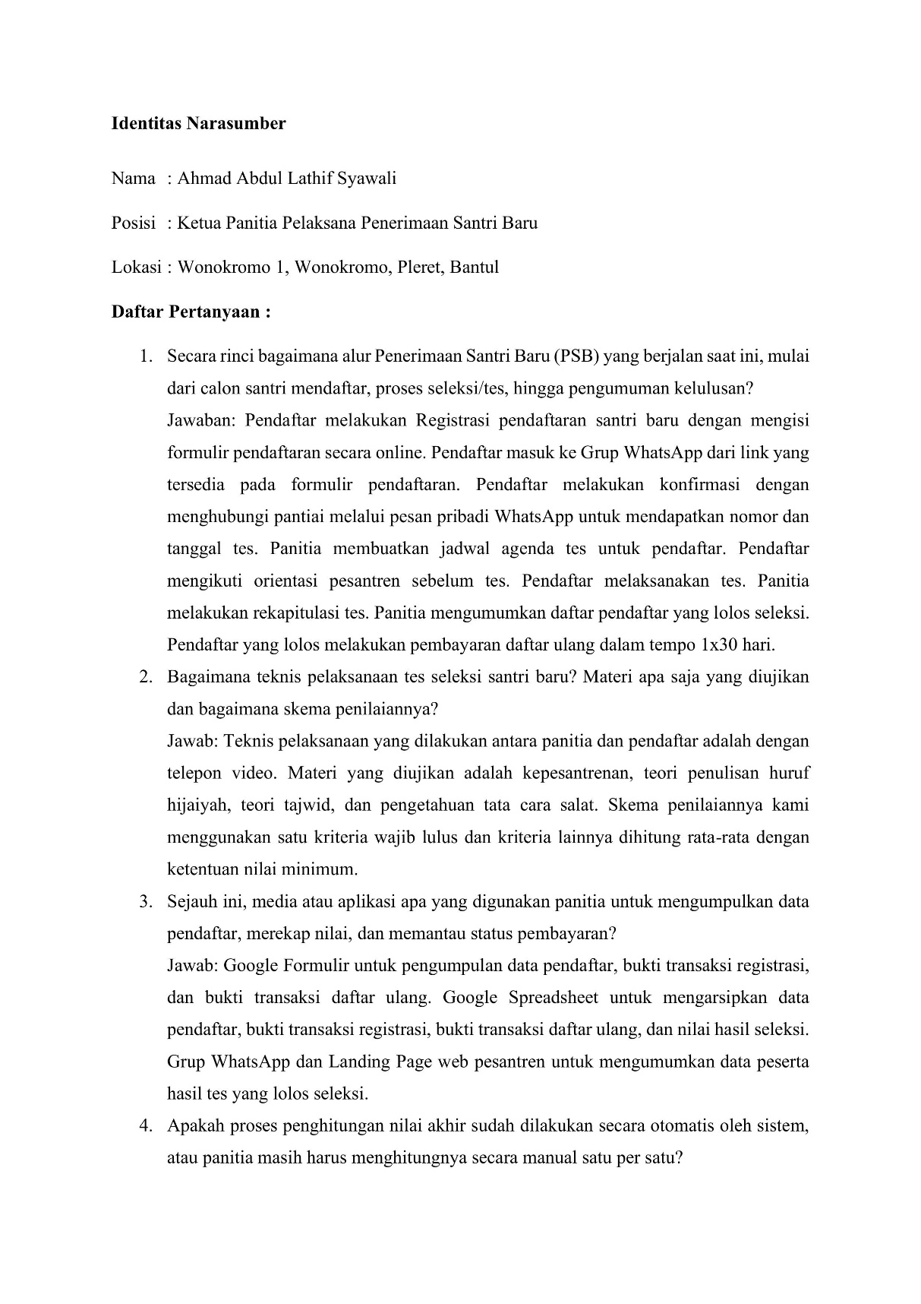

Lampiran 2 Pertanyaan dan Jawaban Wawancara (2)

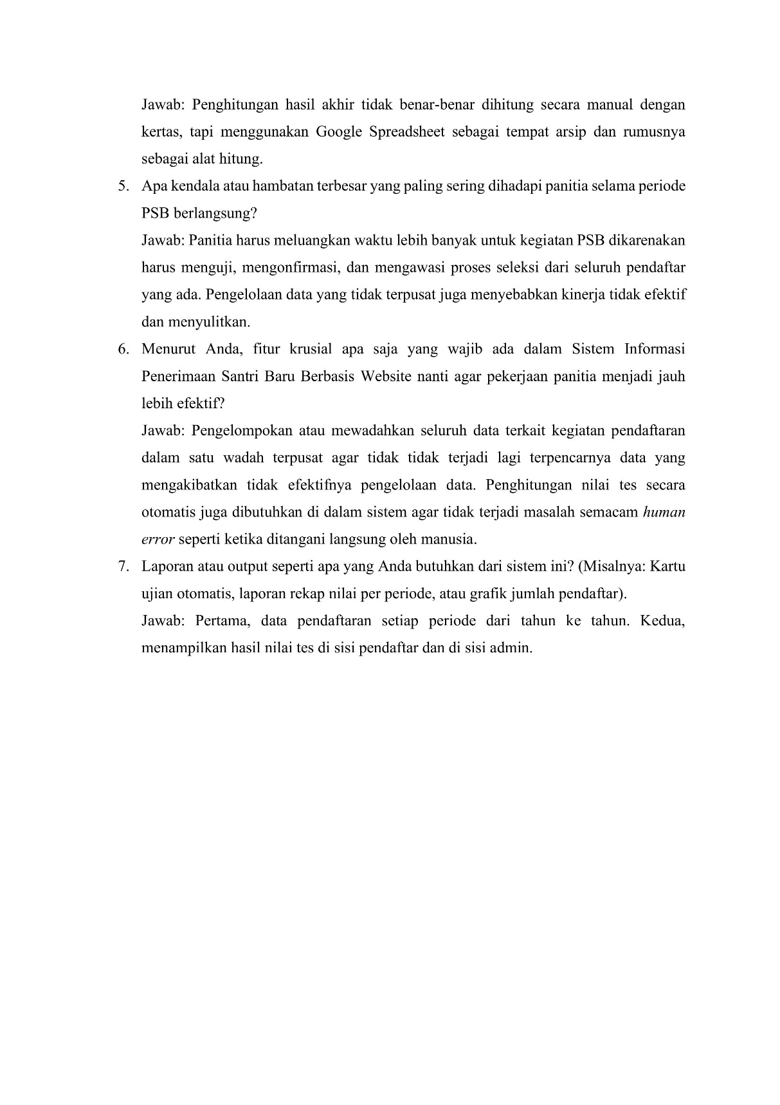

Lampiran 3 Presensi Mengikuti Seminar Proposal

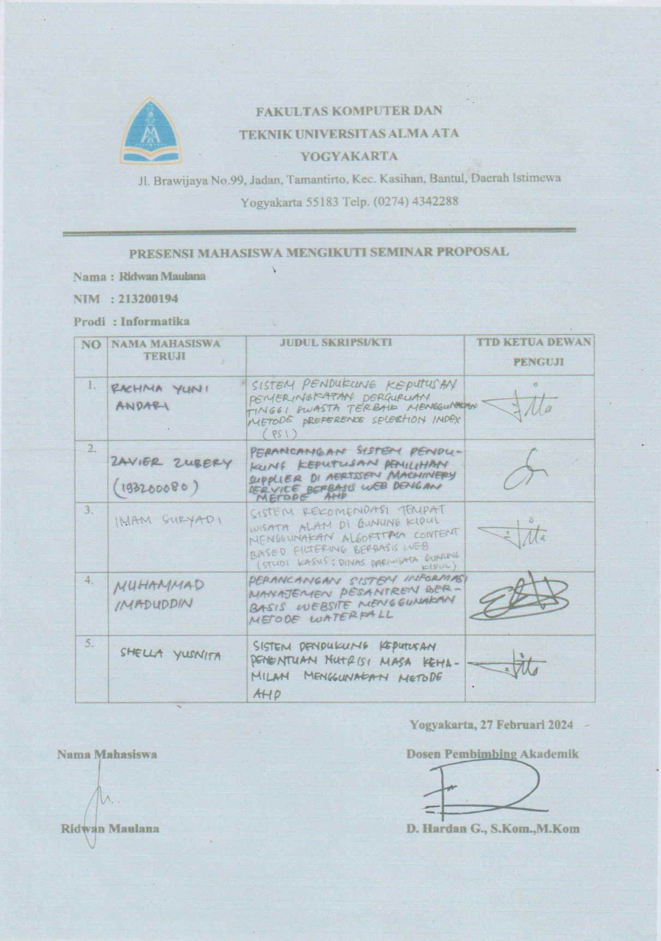

Lampiran 4 Dokumentasi Wawancara Pra-Penelitian

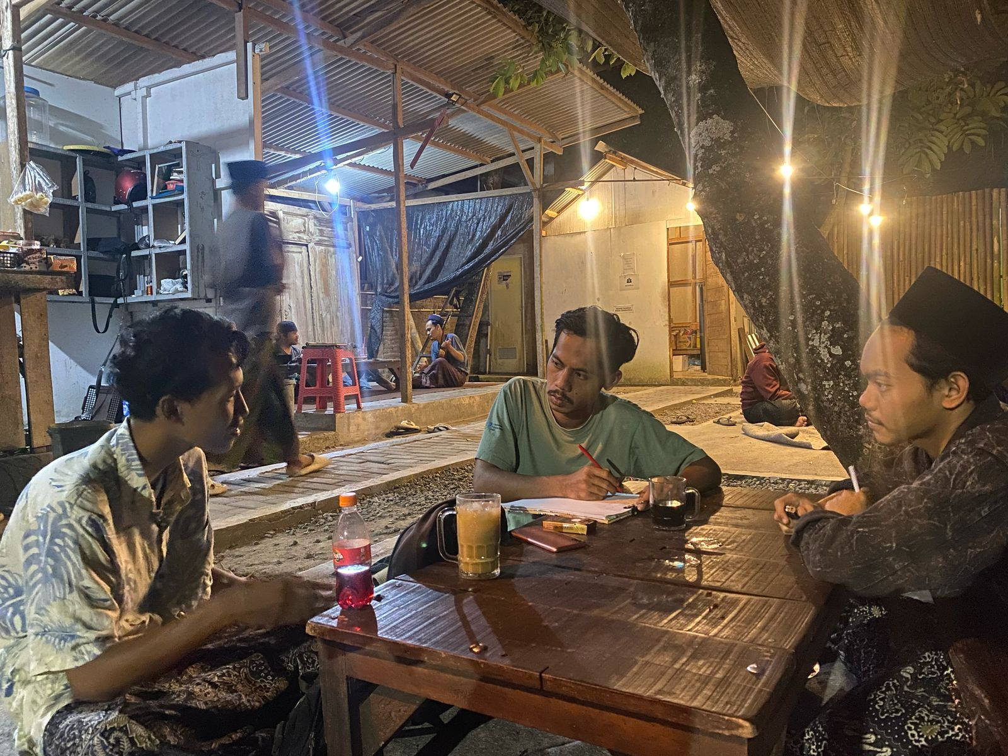

Lampiran 5 Dokumentasi Hasil Penelitian (1)

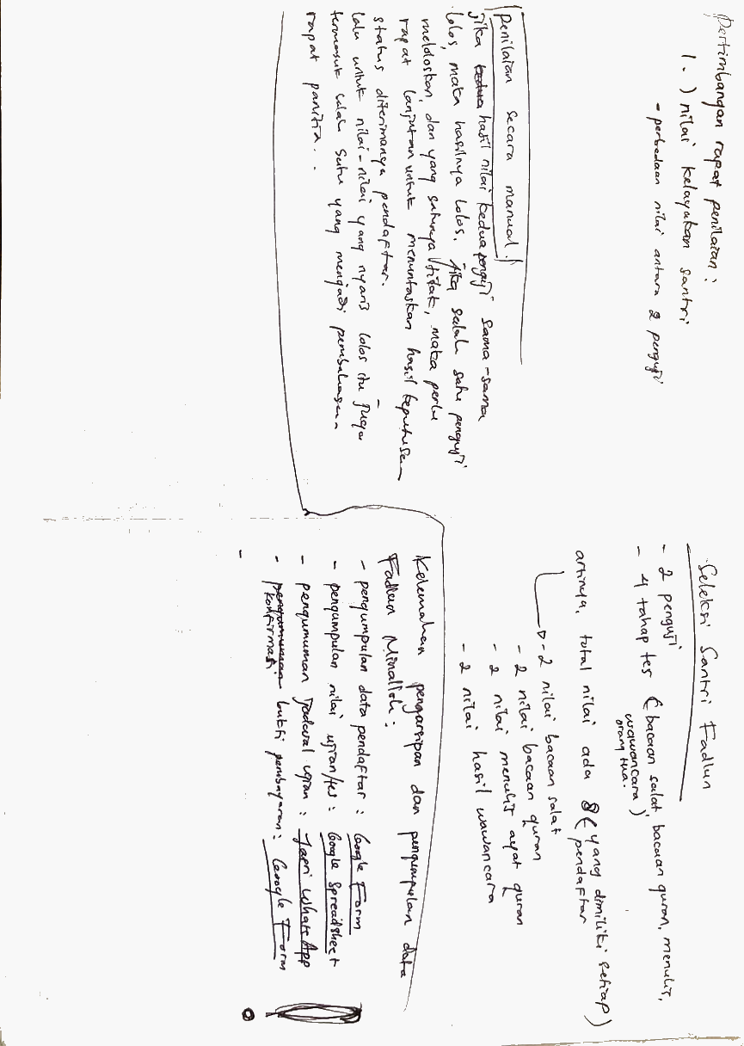

Lampiran 6 Dokumentasi Hasil Penelitian (2)

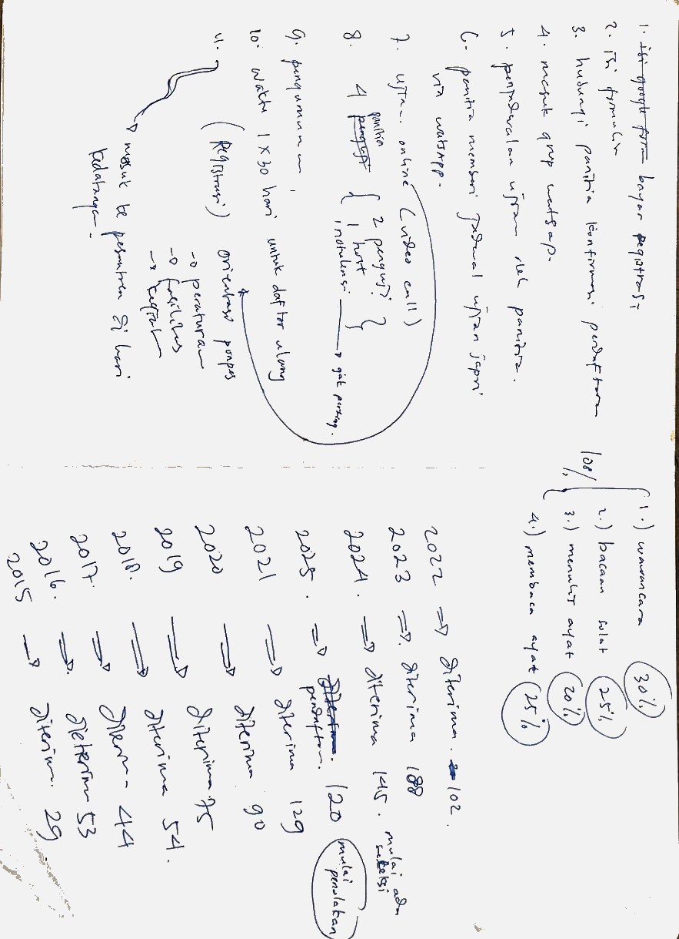

Lampiran 7 Formulir Bimbingan Skripsi (1)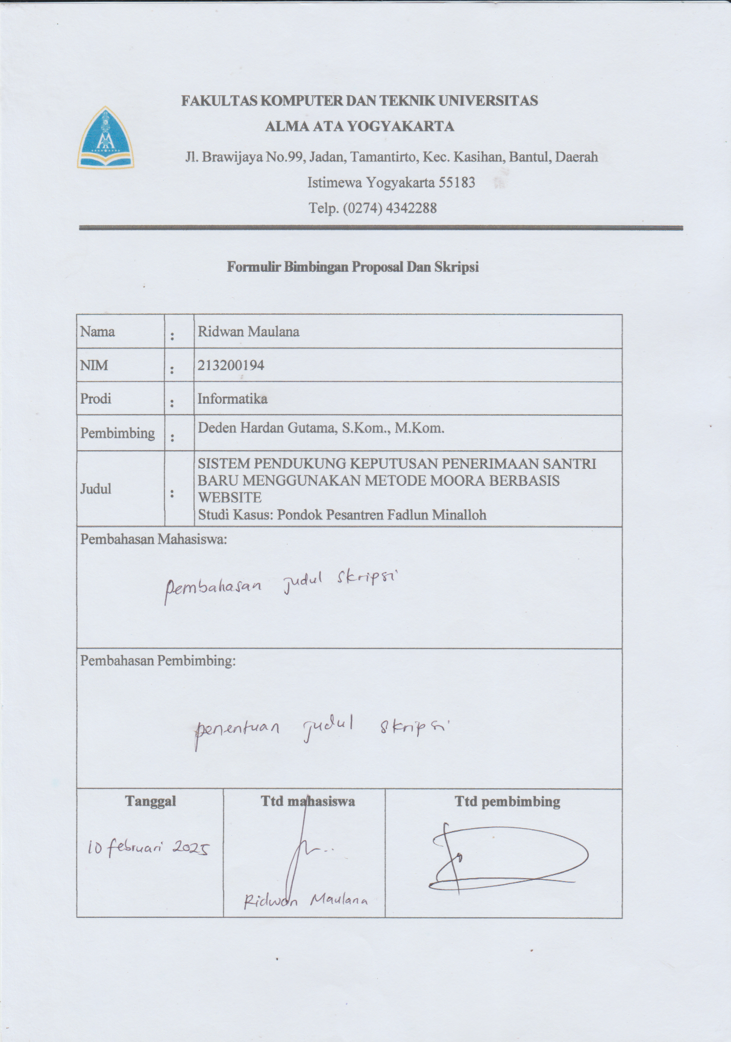

Lampiran 8 Formulir Bimbingan Skripsi (2)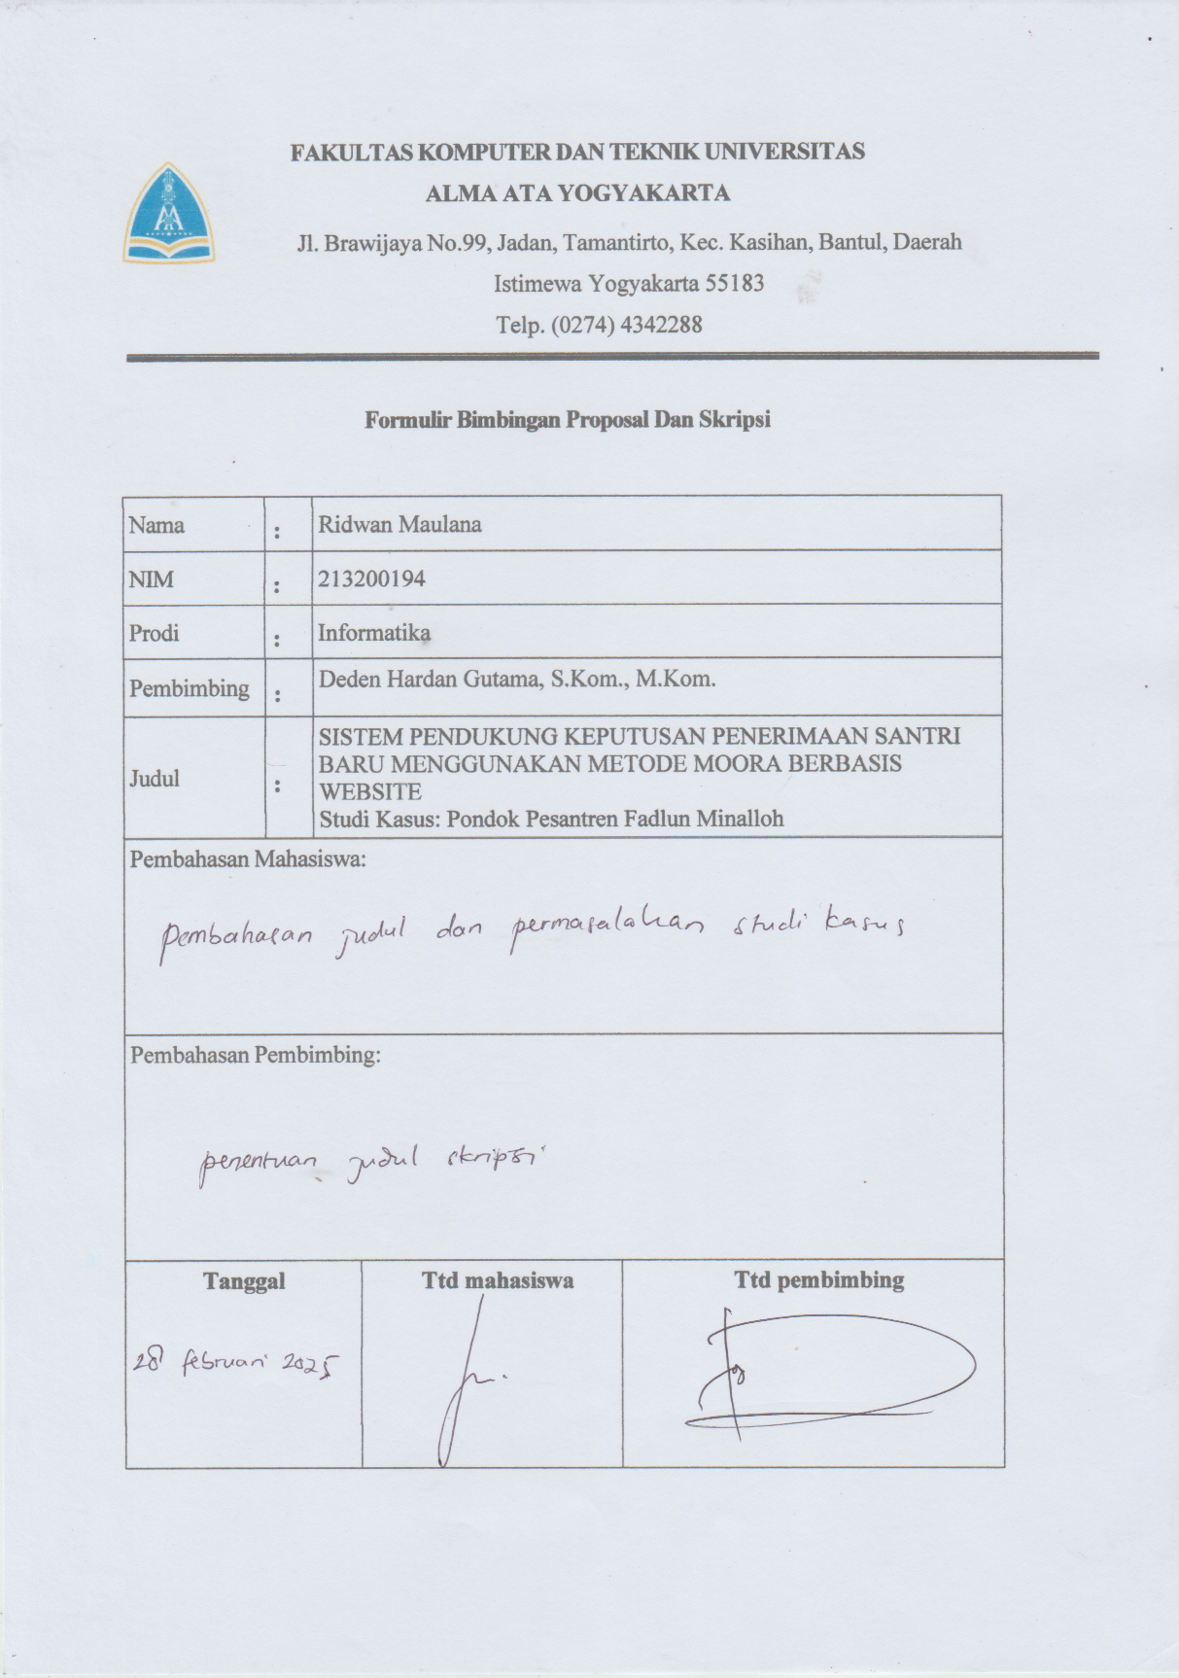

Lampiran 9 Formulir Bimbingan Skripsi (3)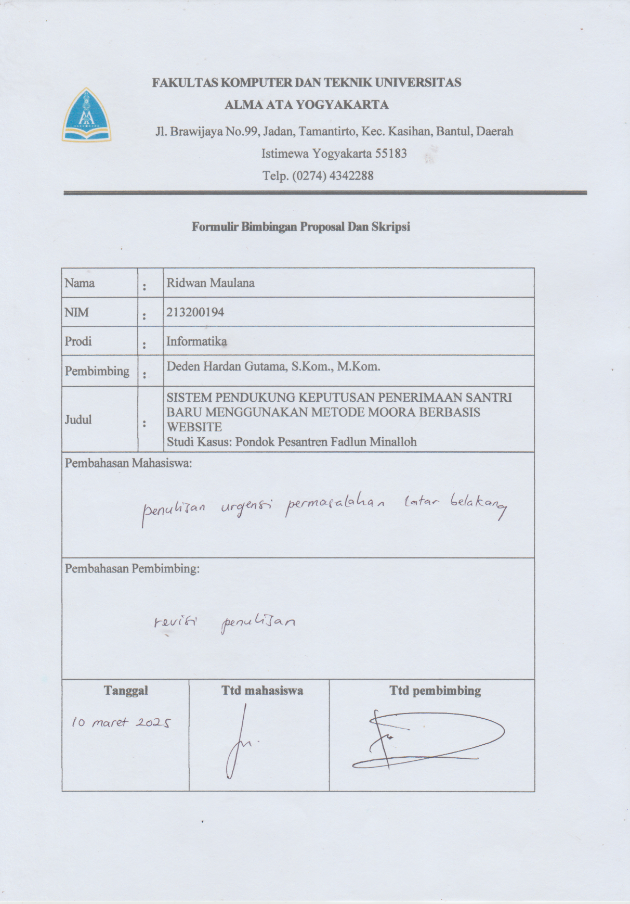

Lampiran 10 Formulir Bimbingan Skripsi (4)

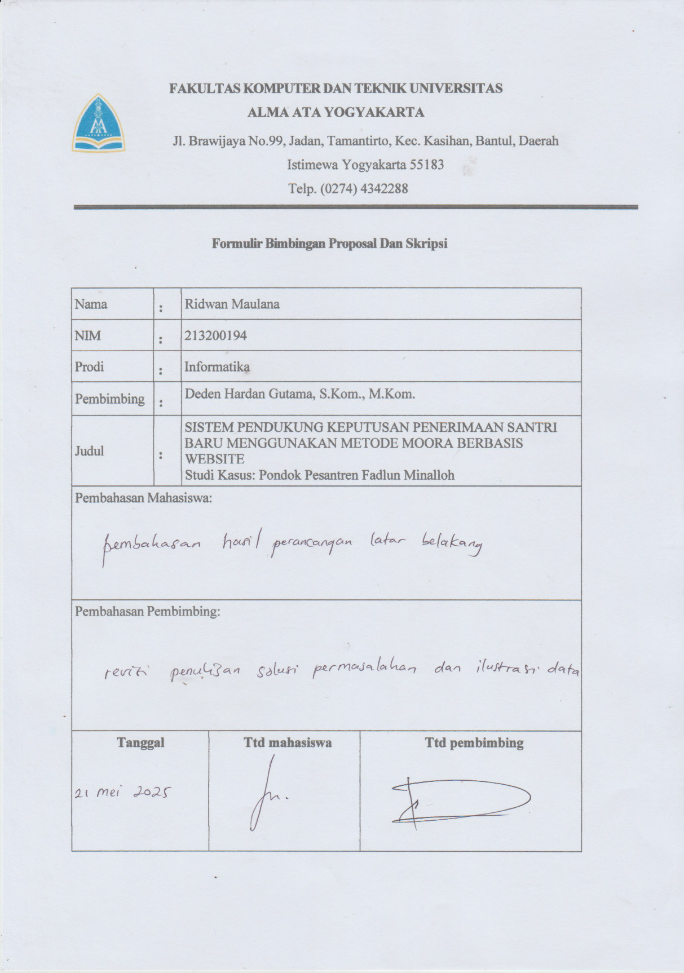

Lampiran 11 Formulir Bimbingan Skripsi (5)

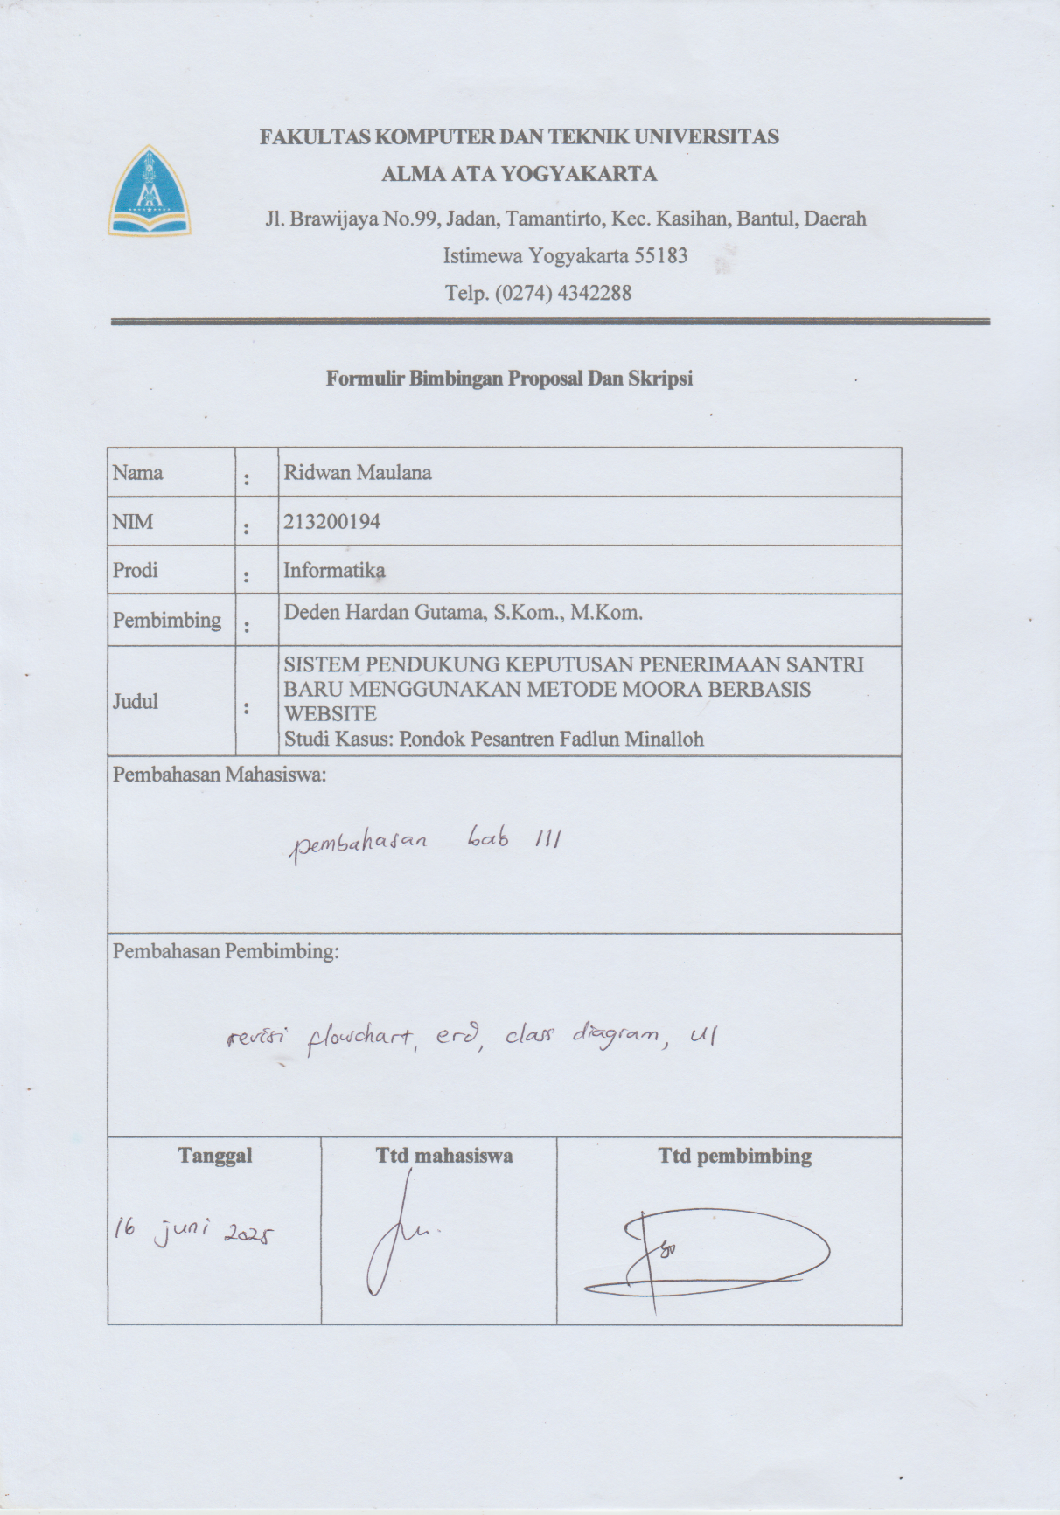

Lampiran 12 Formulir Bimbingan Skripsi (6)

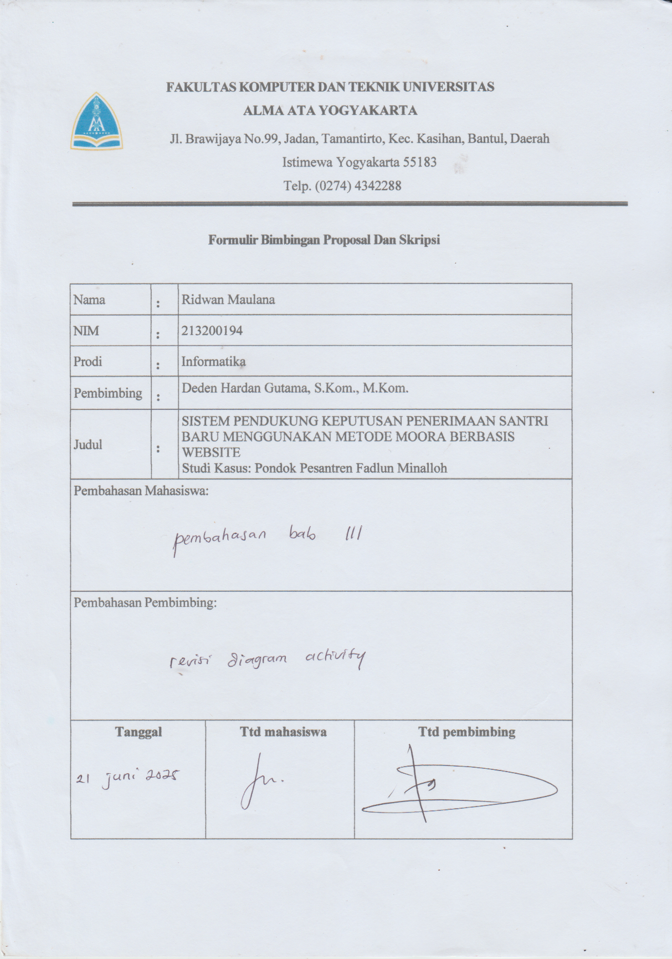

Lampiran 13 Formulir Bimbingan Skripsi (7)

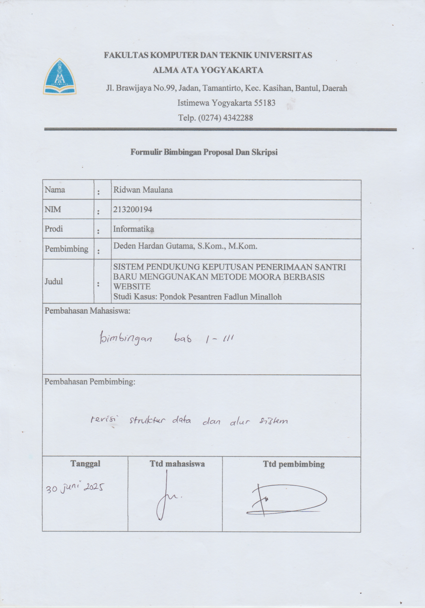

Lampiran 14 Formulir Bimbingan Skripsi (8)

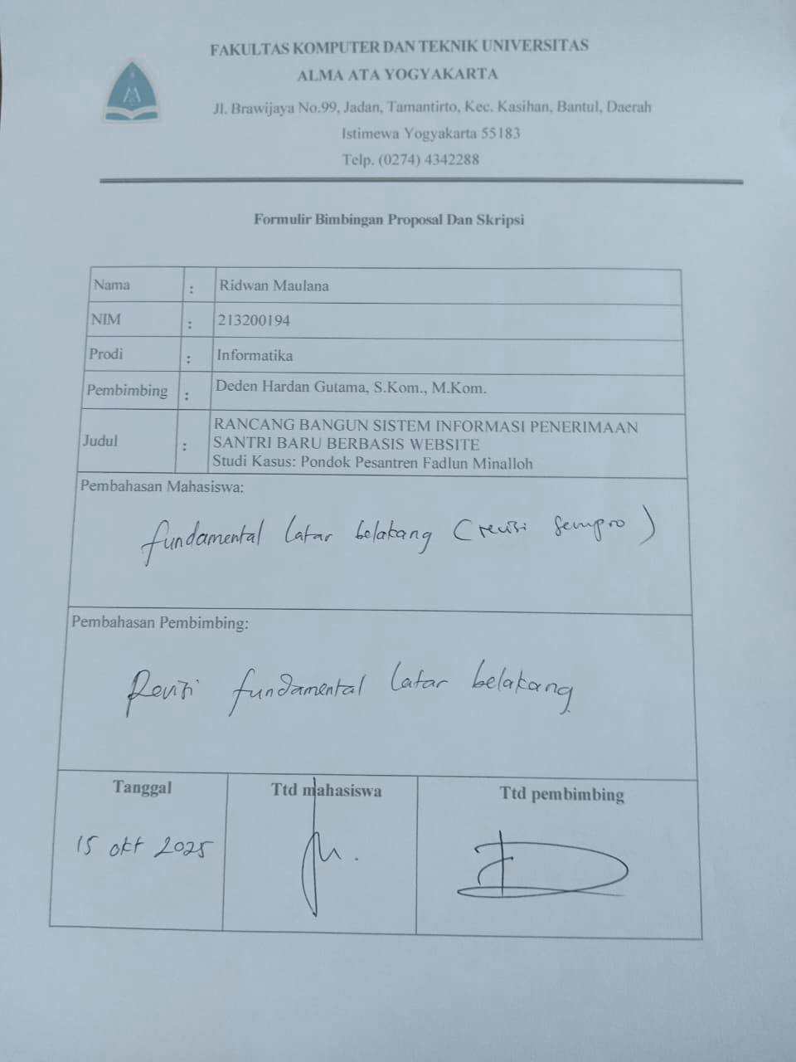

Lampiran 15 Formulir Bimbingan Skripsi (9)

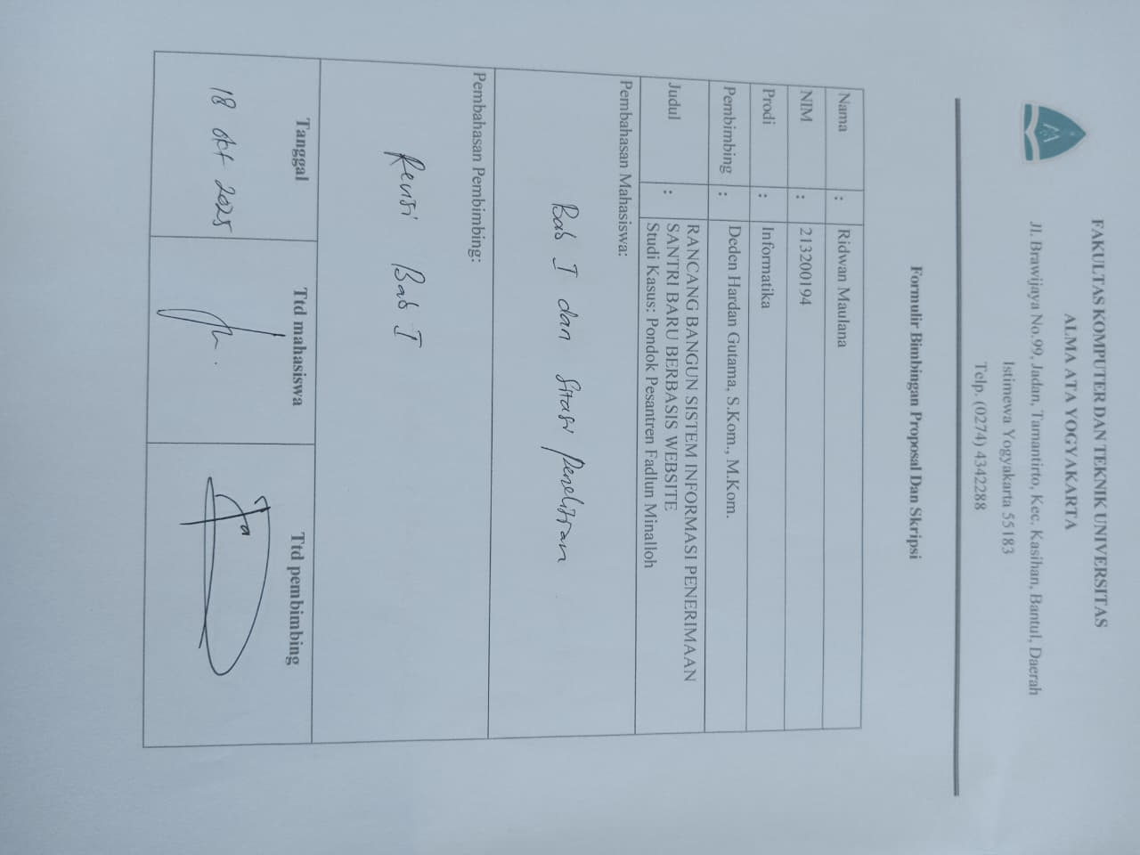

Lampiran 16 Formulir Bimbingan Skripsi (10)

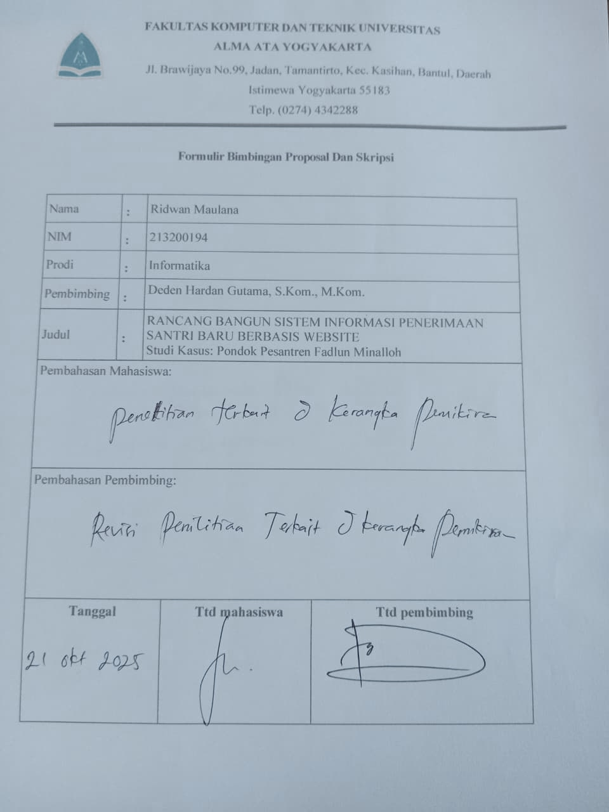

Lampiran 17 Formulir Bimbingan Skripsi (11)

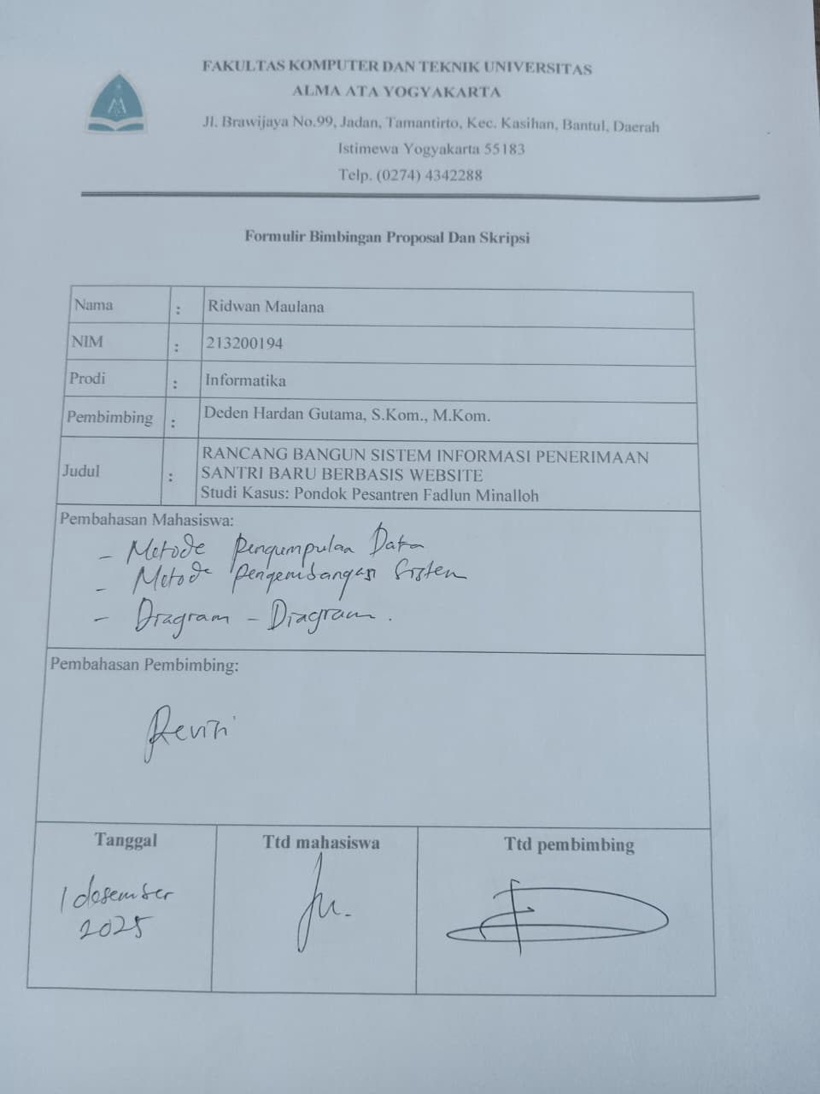

Lampiran 18 Formulir Bimbingan Skripsi (12)

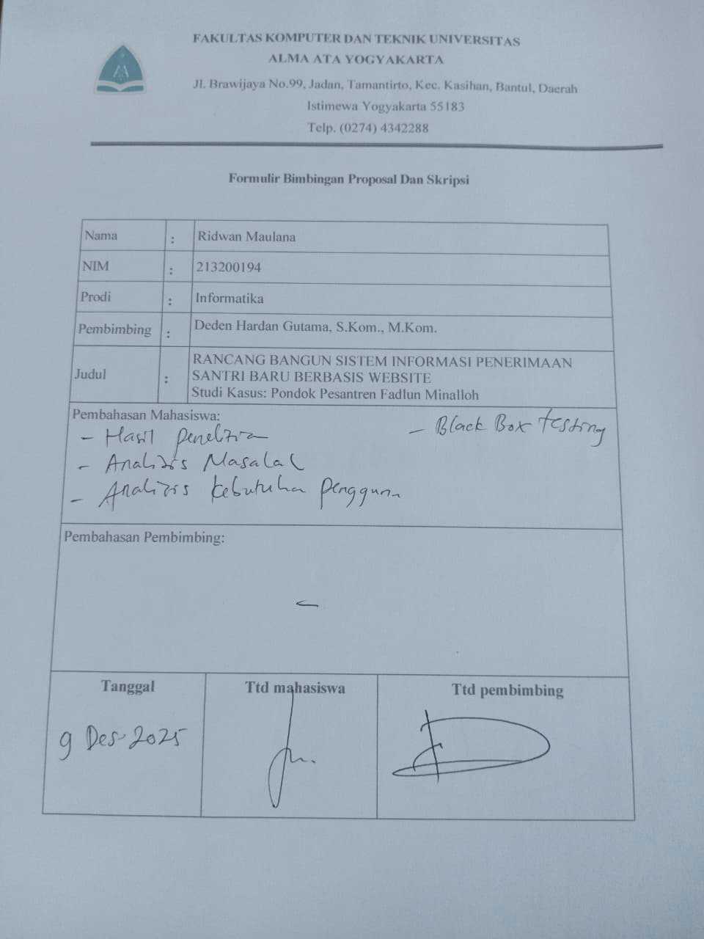

Lampiran 19 Formulir Bimbingan Skripsi (13)

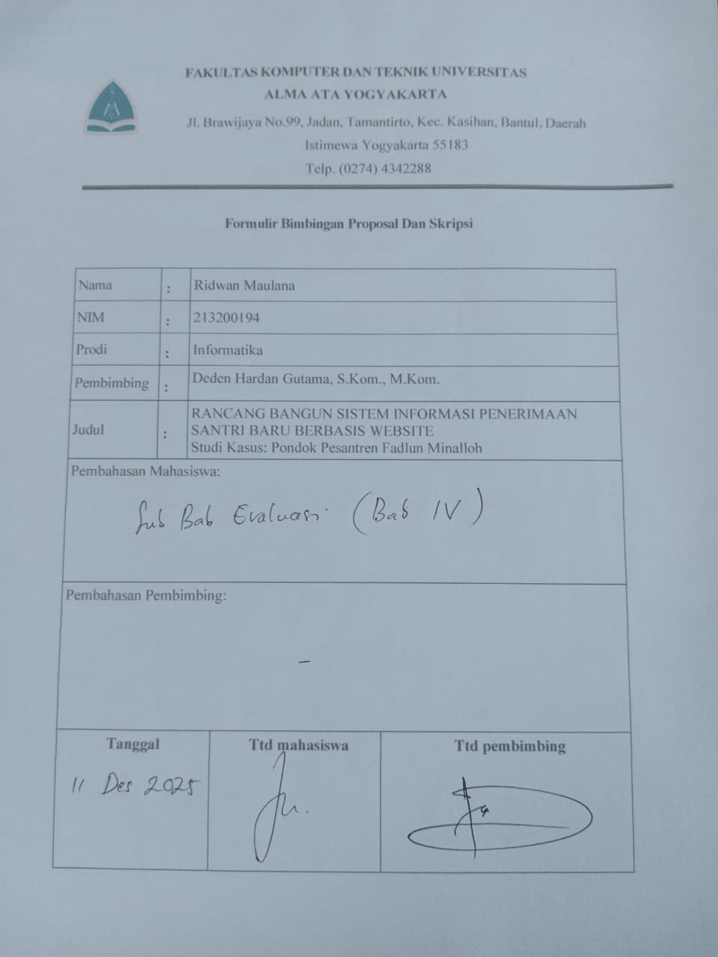

Lampiran 20 Formulir Bimbingan Skripsi (14)

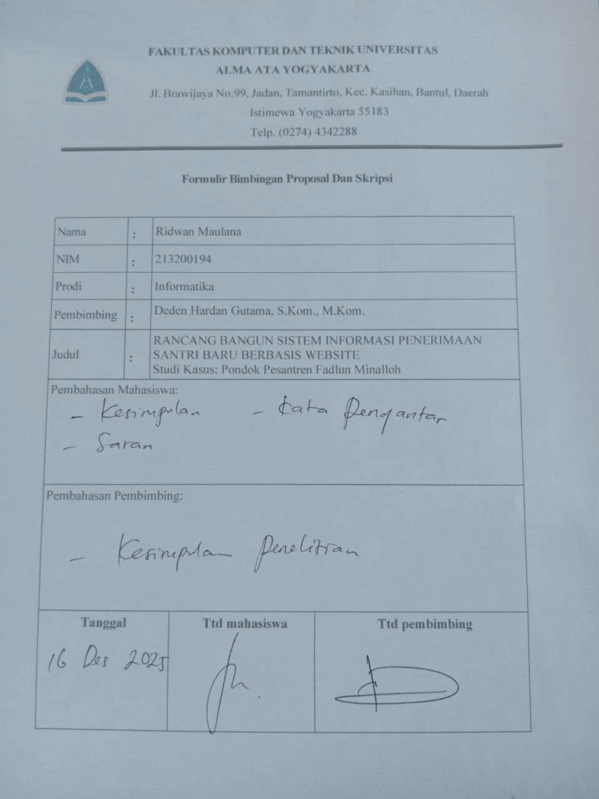

Lampiran 21 Ethical Clearance

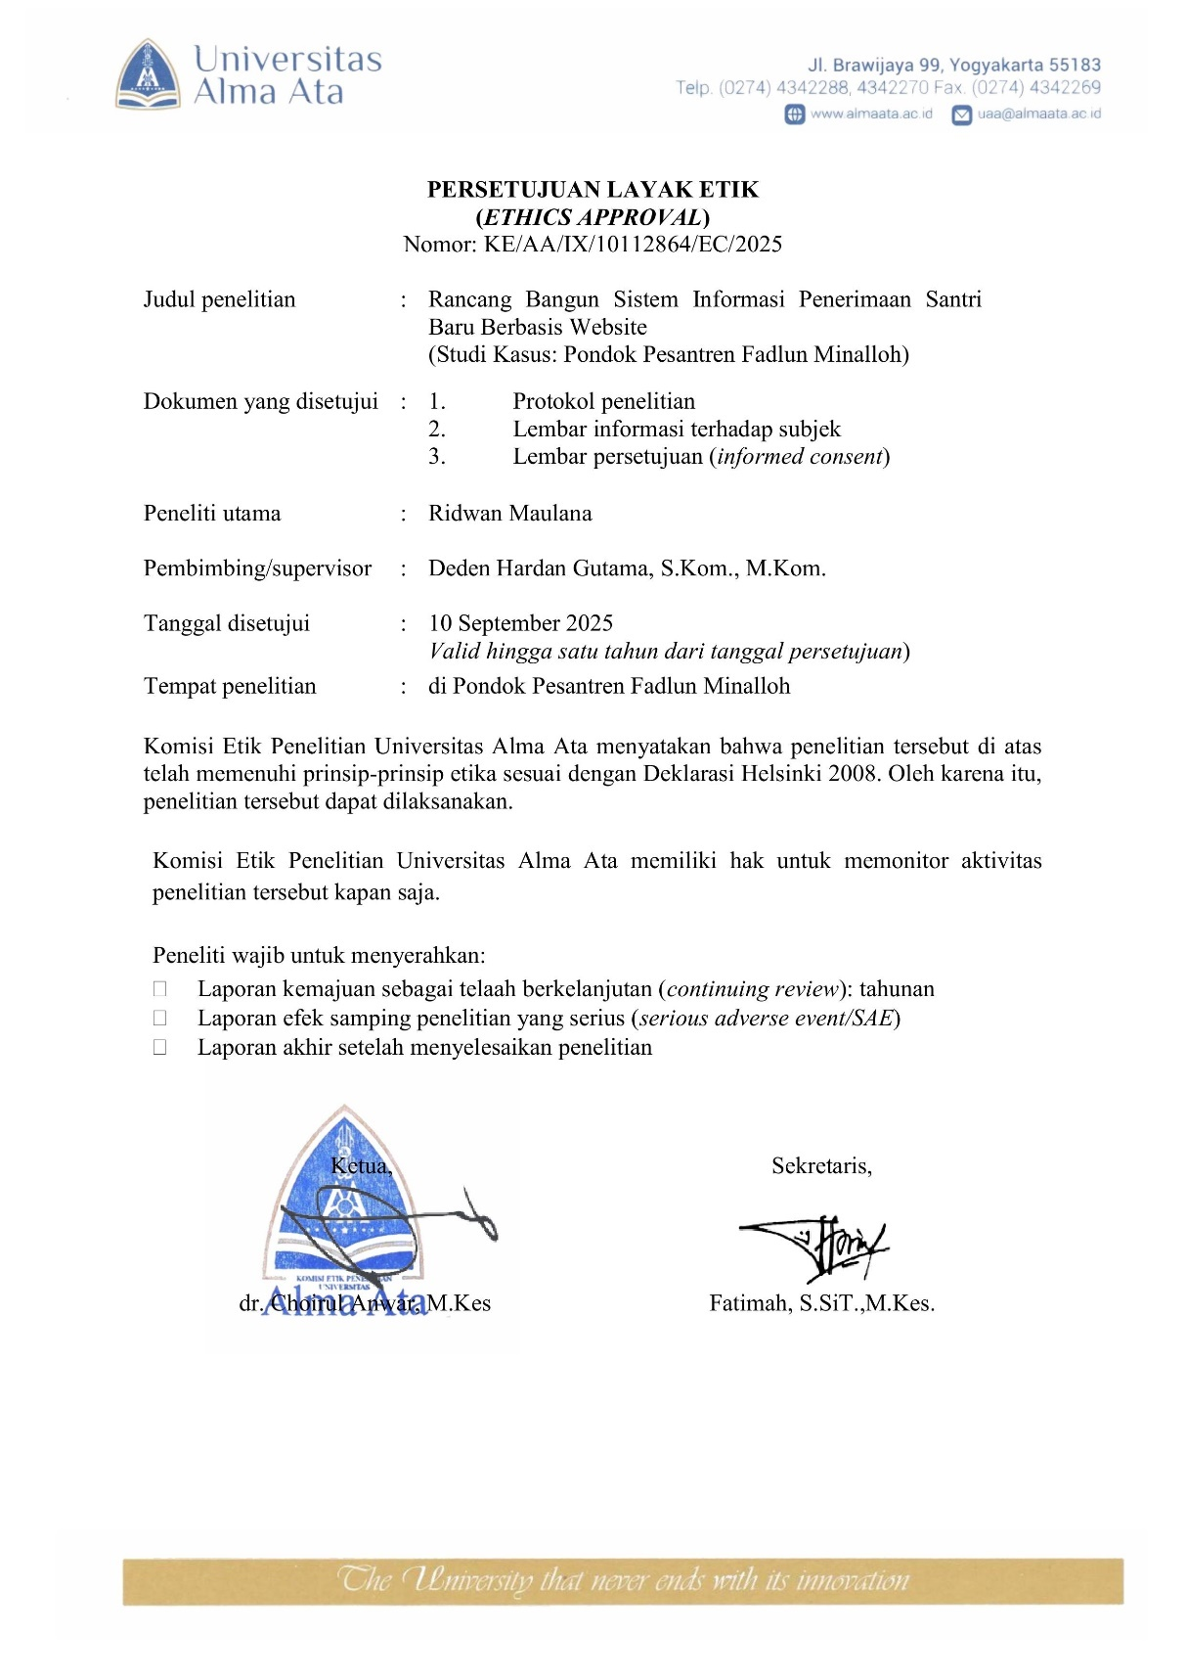

Lampiran 22 Skor Prestasi Mahasiswa (SPM)

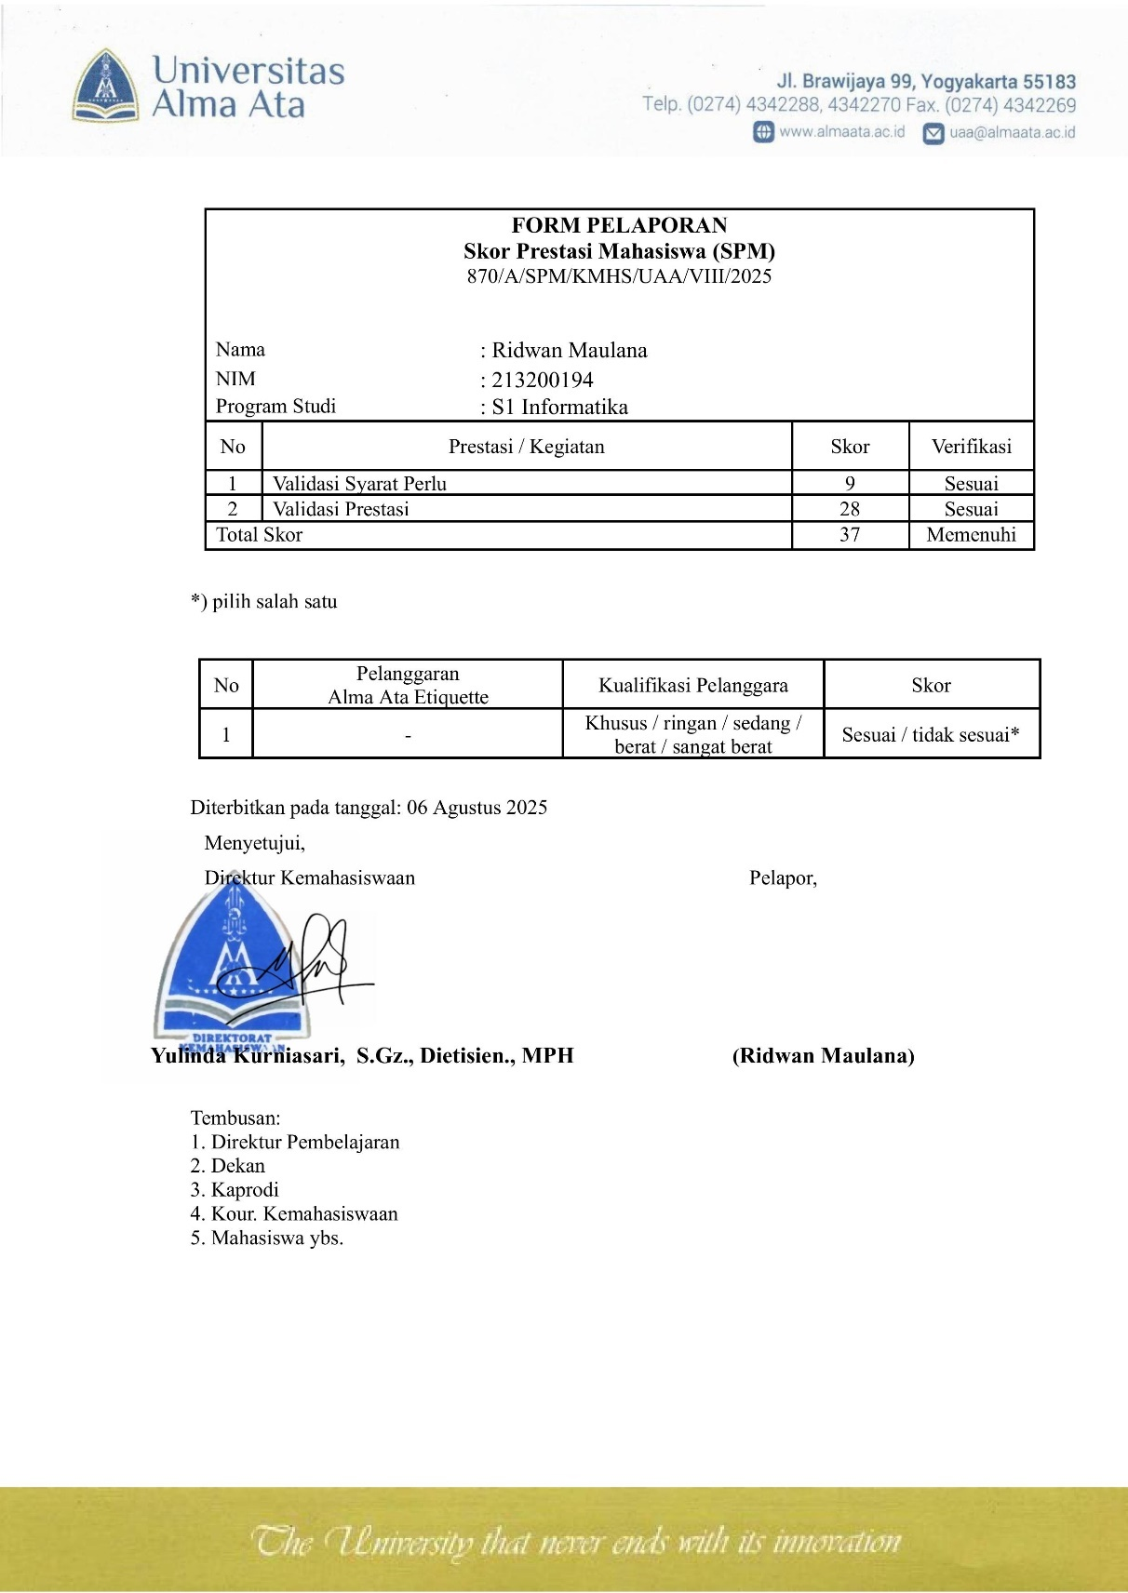

Lampiran 23 Surat Izin Penelitian

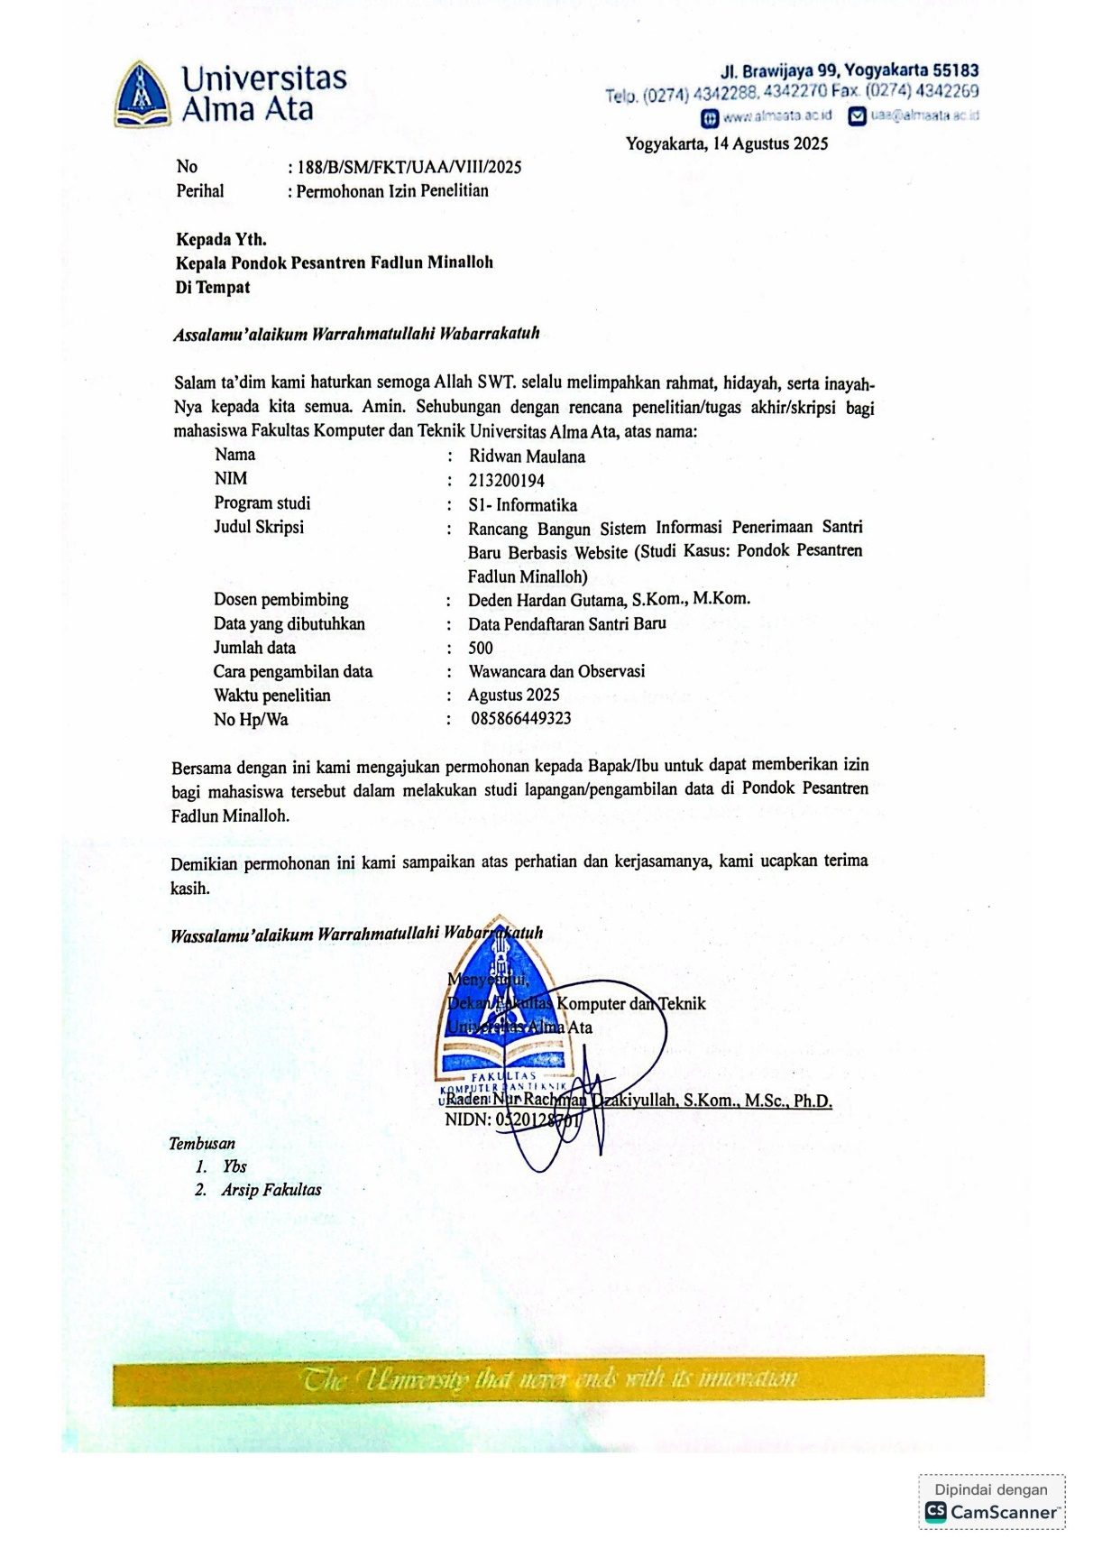

Lampiran 24 Curriculum Vitae

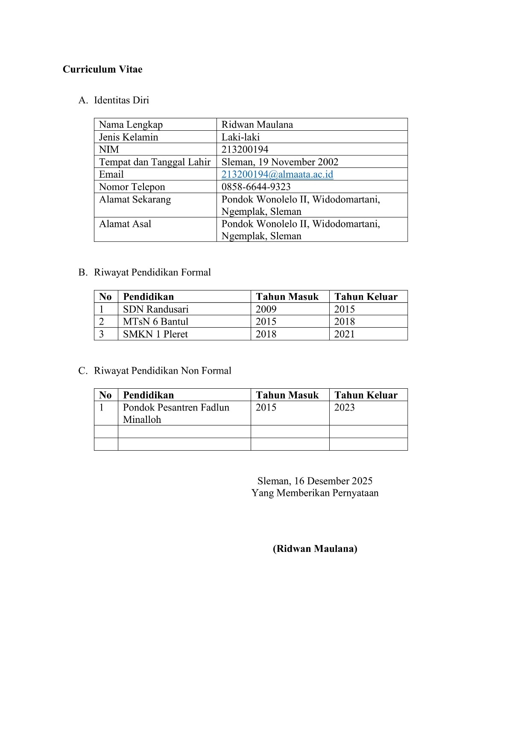

Lampiran 25 Informed Consent

